VICEPRESIDENCIA PRIMEIRA E CONSELLERÍA DE ECONOMÍA, INDUSTRIA E INNOVACIÓN
Xefatura Territorial de Pontevedra
Rúa Fernández Ladreda, 43-5º
36003 Pontevedra

Asunto: Alegacións á RESOLUCIÓN do 4 de agosto de 2022, da Xefatura Territorial de Pontevedra, pola que se someten a información pública o estudo de impacto ambiental, as solicitudes de autorización administrativa previa e de construcción, a aprobación do proxecto sectorial de incidencia supramunicipal (proxecto de interese autonómico) e a declaración de utilidade pública do proxecto do parque eólico Cabanelas, situado nos concellos da Estrada, Forcarei e Cerdedo-Cotobade, provincia de Pontevedra (expediente IN661A 2010/2-4), DOG Núm. 165, de 31 de agosto de 2022.
Alegacións conxuntas aos expedientes conexos co proxecto do parque eólico Cabanelas: expediente IN408A 2019/32, expediente IN408A 2017/06, expediente IN408A 2020/175 e expediente IN408A 2017/05.

Don/Dona ______________________________________________________________________ con DNI. Número ________________________, con domicilio a efectos de notificacións en _________________________________________________________, municipio de _______________, provincia__________________, teléfono ________________________________.

EXPÓN:
Á vista da RESOLUCIÓN do 4 de agosto de 2022, da Xefatura Territorial de Pontevedra, pola que se someten a información pública o estudo de impacto ambiental, as solicitudes de autorización administrativa previa e de construcción, a aprobación do proxecto sectorial de incidencia supramunicipal (proxecto de interese autonómico) e a declaración de utilidade pública do proxecto do parque eólico Cabanelas, situado nos concellos da Estrada, Forcarei e Cerdedo-Cotobade, provincia de Pontevedra (expediente IN661A 2010/2-4), DOG Núm. 165, de 31 de agosto de 2022, por medio do presente escrito realízanse as seguintes ALEGACIÓNS:
ANTECEDENTES:
1.- Por RESOLUCIÓN do 12 de febreiro de 2020, da Xefatura Territorial de Pontevedra, sométese a información pública o estudo de impacto ambiental e as solicitudes de autorización administrativa previa e de construción, aprobación do proxecto sectorial de incidencia supramunicipal e declaración de utilidade pública do proxecto do parque eólico das Penizas, sito nos concellos de Cerdedo-Cotobade e Forcarei da provincia de Pontevedra (IN408A 2017/06). DOG Núm. 50, de 13 de marzo de 2020.
Solicitante: Greenalia Wind Power, S.L.U.
Denominación do proxecto: parque eólico das Penizas.
Concellos afectados: Cerdedo-Cotobade e Forcarei (Pontevedra).
Potencia que se vai instalar: 33,6 MW.
Número de aeroxeradores que se van instalar: 8 x 4,2 MW de potencia nominal unitaria.
O obxecto da información pública será o proxecto de execución das instalacións, o estudo de impacto ambiental, o proxecto sectorial de incidencia supramunicipal e a declaración de utilidade pública (RBDA e planos parcelarios).
2.- Por ACORDO do 28 de abril de 2022, da Xefatura Territorial de Ourense, sométese a información pública as solicitudes de autorización administrativa previa, a declaración de utilidade pública, en concreto, e a necesidade de urxente ocupación, a autorización administrativa de construción, o proxecto sectorial de incidencia supramunicipal e o estudo de impacto ambiental do proxecto de instalacións de conexión Beariz 400 kV Eixe leste, sitas nos concellos de Beariz, Boborás e O Irixo, da provincia de Ourense (expediente IN408A 2020/175), DOG Núm. 88, de 6 de maio de 2022.
• Solicitante: Adelanta Corporación, S.A., CIF A32015547.
• Denominación: instalacións de conexión Beariz 400 kV Eixe leste.
1. LAT 132 kV SEC Valdepereira-SEC Paraño:
– LAT 132 kV Apoio T60 LAT 132 kV SEC Serra do Faro-SEC Valdepereira.
– LAT 132 kV SEC Valdepereira-SEC A Estivada.
– LAT 132 kV SEC A Estivada-SEC Paraño.
2. Subestación colectora principal: SEC Paraño 30/132/400 kV.
3. LAT 400 kV SEC Paraño-SE REE Beariz.
• Situación: concellos de Beariz, Boborás e O Irixo.
• Potencia que se evacuará LAT400 kV SEC Paraño-SE REE Beariz: 747,52 MW.
3.- Por RESOLUCIÓN do 16 de xuño de 2022, da Xefatura Territorial de Pontevedra, sométese a información pública o estudo de impacto ambiental e as solicitudes de autorización administrativa previa e de construción e aprobación do proxecto sectorial de incidencia supramunicipal (proxecto de interese autonómico) do proxecto do parque eólico Pedra Longa, situado nos concellos da Estrada, Forcarei e Cerdedo-Cotobade, na provincia de Pontevedra (expediente IN408A 2019/32). DOG Núm. 125, de 1 de xullo de 2022.
Solicitante: Pedra Longa Eólica, S.L.
Denominación do proxecto: parque eólico Pedra Longa.
Concellos afectados: A Estrada, Forcarei e Cerdedo-Cotobade (Pontevedra).
Potencia que se vai instalar: 16,8 MW.
Número de aeroxeradores que se van instalar: 3.
Entre as características do proxecto figura:
– Unha liña soterrada de 30 kV, de 4.509 m, tipo de condutor RHZ1 18/30 kV de 630 mm2, que discorre entre o CS ata a subestación colectora As Penizas 132/30 kV, que compartirá con outros parques e que non é obxecto deste expediente.
Constitúen o obxecto da información pública os seguintes documentos: proxecto de execución, estudo de impacto ambiental e o proxecto sectorial de incidencia supramunicipal (proxecto de interese autonómico), non así a Relación de Bens e Dereitos Afectados (RBDA).
4.- Cómpre ter en conta que coincidindo na mesma área xeográfica non só está o parque eólico Pedra Longa, As Penizas, e Cabanelas. Tamen hai que ter en conta a Ampliación As Penizas, a LAT 132 kV Penizas-Paraño, o parque eólico de Campo da Rosas, o parque eólico singular Campo das Cruces II Fase e xa afectando de forma moi severa á ZEC Serra do Candan y Serra do Cando parques eólicos Masgalán-Campo do Coco e Campo das Cruces, estando o primeiro formado por 75 aeroxeradores.
Indica a mercantil promotora no EIA do proxecto do parque eólico Cabanelas que:
Se considera que la distancia y el relieve ejercerán un efecto pantalla en lo que respecta a los efectos sobre el paisaje en fase de obras con el Parque Eólico de Campo daRosas y el Parque Eólico Singular Campo das Cruces II Fase.
Como se ha comentado anteriormente los parques eólicos Cabanelas, Ampliación As Penizas y As Penizas y la LAT 132 kV Penizas-Paraño son del mismo grupo empresarial, por lo que es muy posible que estas obras coincidan en el tiempo, pudiendo asimismo coincidir con las obras del Parque Eólico Borreiro y del Parque Eólico Pedra Longa.
Se considera que un total de catorce poblaciones, A Graña de Cabanelas, Cabanelas, A Portela, Vilaboa, A Mámoa, Liñares, Valadelo, Murada, A Agrela, As Bouzas, O Coto Levoso, As Casetas y O Salgueiro, se podrían apreciar de manera conjunta las obras asociadas al Parque Eólico Cabanelas con las asociadas a los parques eólicos Pedra Longa, Borreiro, Ampliación As Penizas y As Penizas y/o a la LAT 132 kV Penizas-Paraño, trabajos de desbroces y tala, concentrando estas entidades de población un total de 177 habitantes (INE 2019), no obstante dada la localización de gran parte del total de los 21 aerogeneradores y de las infraestructuras asociadas a estos cinco parques eólicos y de gran parte de los apoyos de la línea alejados de carreteras con un elevado de tránsito de vehículos (carreteras nacionales, autovías y autopistas) y de las entidades de población del entorno, y dada la presencia de plantaciones y masas forestales de especies de alto porte en el entorno de las poblaciones, se reducen los potenciales impactos sinérgicos de las obras sobre el paisaje, que se consideran compatibles, siendo dichas actuaciones solo visibles desde el entorno más cercano a la obra, siendo muy escasos los terrenos y bajo el número de habitantes de las poblaciones situadas en las inmediaciones de máquinas de distintos parques e infraestructuras que pudieran verse afectadas en fase de obras.
Asimismo, señalar que el hecho de compartir el Parque Eólico Cabanelas su zanja de interconexión con los parques eólicos Ampliación As Penizas, As Penizas y Pedra Longa, y al emplear estos cuatros parques eólicos la subestación y la línea eléctrica de evacuación del Parque Eólico As Penizas (proyecto independiente) se considera un efecto evitado. En el PLANO Nº 14.2 INFRAESTRUCTURAS COMPARTIDAS CON LOS PARQUES AS PENIZAS, PEDRA LONGA Y AMPLIACIÓN AS PENIZAS, se recoge la planta de los parques eólicos nombrados, remarcándose aquellas infraestructuras que serán compartidas y que generarán un efecto evitado.
Á vista do anterior cómpre indicar que:
- Os parques eólicos Cabanelas, Ampliación As Penizas e As Penizas e a LAT 132 kV Penizas-Paraño son do mesmo grupo empresarial, polo que deberan someterse a exposición pública conxuntamente para facilitar e posibilitar ao público a avaliación ambiental da totalidade dos impactos dos mesmos.
- Estes proxectos comparten gabias de interconexión, a subestación das Penizas e a liña de evacuación das Penizas. Ademais comparten área xeográfica.
- Ao someterse ao público de forma fraccionada en proxectos independentes axilízase a tramitación administrativa, dilúense os impactos ambientais do conxunto e réstase a información e a participación do público.
- Ademais e pese a ser proxectos en tramitación non se permite o acceso a información ambiental dos mesmos na páxina web de Transparencia da Vicepresidencia Primeira e Consellería de Economía, Industria e Innovación, polo que se vulnera o dereito de acceso á información ambiental por parte do público.
- Na documentación do proxecto do parque eólico Cabanelas non se mencionan os impactos sinérxicos e acumulados co proxecto do parque eólico Pedra Longa, co que comparte infraestruturas e área xeográfica.
PRIMEIRA.- División artificiosa de proxectos. Na área afectada polo proxecto existen outros parques eólicos e liñas de alta tensión de evacuación. Ausencia de avaliación ambiental acumulada e sinérxica da totalidade do conxunto das infraestruturas.
Indica a mercantil promotora na documentación do proxecto do parque eólico Pedra Longa:
El Parque Eólico Pedra Longa compartirá subestación colectora con otros parques del entorno, denominada Subestación Colectora As Penizas.
Polo tanto, tanto o proxecto do paruqe eólico Cabanelas como Pedra Longa comparten infraestruturas e área xeográfica común.
Sin embargo a subestación das Penizas é obxecto doutro proxecto independente, ao igual que a liña de evacuación desta á Subestación de Paraño. Existe unha división artificiosa aos efectos ambientais do plan industrial eólico dun clúster empresarial. Con esta fragmentación ambiental dilúense os impactos ambientais do conxunto e o público non participa da avaliación de impactos globais da totalidade da megainfraestrutura empresarial.
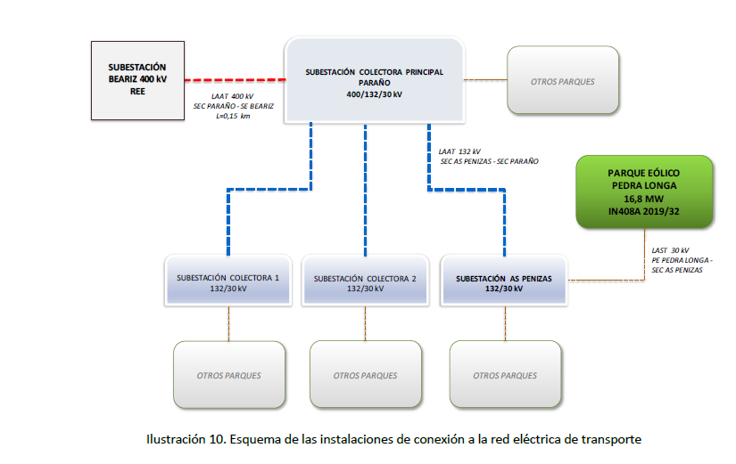
Imaxe do proxecto da megainfraestrutura eólico do Clúster empresarial

- Imposibilidade de acceso á documentación ambiental do parque eólico As Penizas publicado no DOG Núm. 50, de 13 de marzo de 2020, por RESOLUCIÓN do 12 de febreiro de 2020, da Xefatura Territorial de Pontevedra, pola que se somete a información pública o estudo de impacto ambiental e as solicitudes de autorización administrativa previa e de construción, aprobación do proxecto sectorial de incidencia supramunicipal e declaración de utilidade pública do proxecto do parque eólico das Penizas, sito nos concellos de Cerdedo-Cotobade e Forcarei da provincia de Pontevedra (IN408A 2017/06). Tampouco se permite o acceso á LAAT SEC AS PENIZAS -SEC PARAÑO, nin ao proxecto de AMPLIACIÓN PENIZAS ni nao proxecto da SUBESTACIÓN BEARIZ 400 KV REE. Tampouco se permite acceso á documentación ambiental do proxecto do parque eólico Campo das Rosas, todos eles en tramitación.

Examinado o enlace que se menciona no Anuncio do DOG: http://ceei.xunta.gal/transparencia/informacion-publica/en-tramitacion

resulta imposible acceder á documentación ambiental do parque eólico As Penizas e non se pode acceder á información sobre dos impactos da subestación deste parque eólico, infraestrutura compartida co parque eólico Pedra Longa.

O mesmo sucede cando se intenta o acceso ao proxecto do parque eólico Ampliación Penizas. A web https://economia.xunta.gal/transparencia/informacion-publica/en-tramitacion/instalacions-de-xeracion?texto=Ampliaci%C3%B3n+Penizas&estado=todos
Indícanos que “Non hai resultados”.

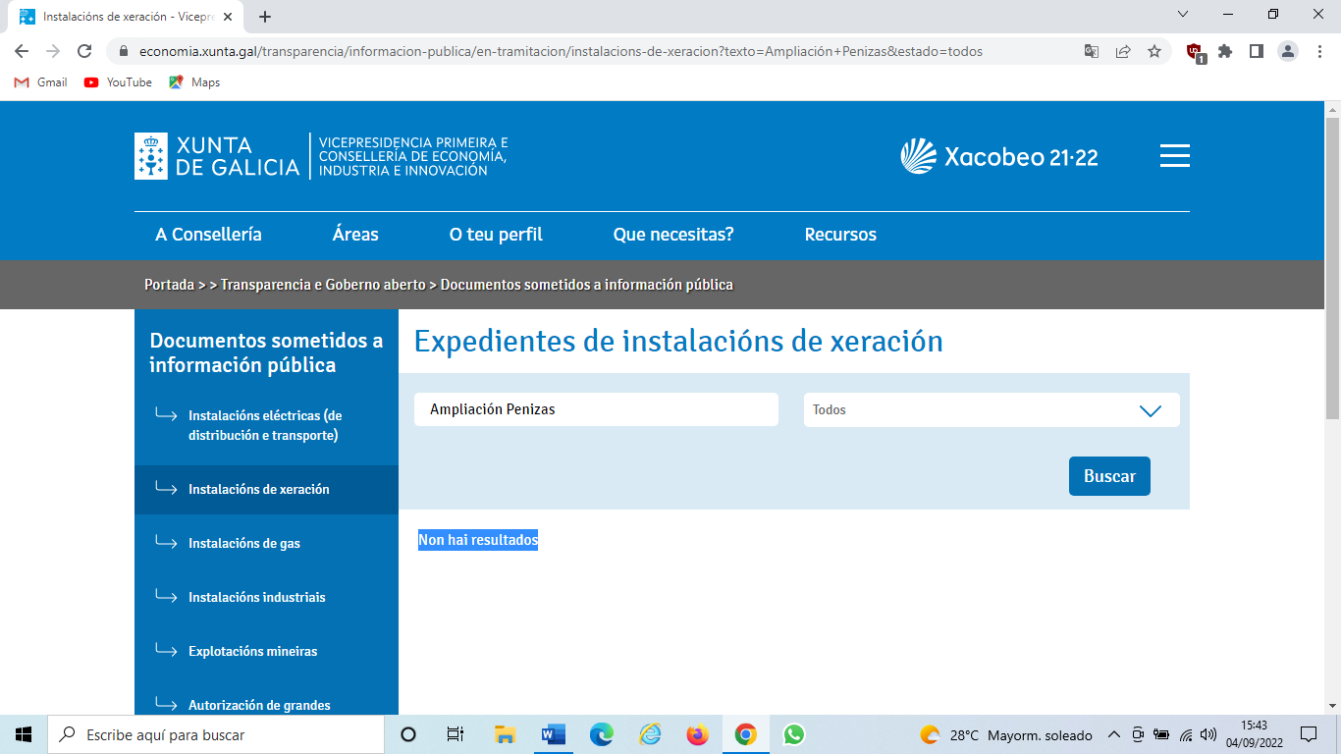

Tampouco é posible o acceso á documentación ambiental do proxecto sectorial de incidencia supramunicipal e o estudo de impacto ambiental do proxecto de instalacións de conexión Beariz 400 kV Eixe leste (ACORDO do 28 de abril de 2022, da Xefatura Territorial de Ourense, polo que se someten a información pública as solicitudes de autorización administrativa previa, a declaración de utilidade pública, en concreto, e a necesidade de urxente ocupación, a autorización administrativa de construción, o proxecto sectorial de incidencia supramunicipal e o estudo de impacto ambiental do proxecto de instalacións de conexión Beariz 400 kV Eixe leste, sitas nos concellos de Beariz, Boborás e O Irixo, da provincia de Ourense (expediente IN408A 2020/175)).
Cando se accede á web de Transparencia https://economia.xunta.gal/transparencia/informacion-publica/en-tramitacion/instalacions-de-xeracion?content=expediente_0169.html
Vólvese ao seguinte enlace e aparece na pantalla a mensaxe: “Archivo no encontrado”.

https://amtegabox.xunta.gal/index.php/s/PM7aceZFrZwiC4Y

O mesmo sucede co acceso á información ambiental do proxecto do parque éolico Campo das Rosas.
https://economia.xunta.gal/transparencia/documentos-sometidos-a-informacion-publica,%20na%20ep%c3%adgrafe%20de%20instalaci%c3%b3ns%20de%20xeraci%c3%b3n

As instalacións de evacuación e conexión son intrínsecas ao proxecto do parque eólico Cabanelas, por tanto, debería analizarse en todo o procedemento de avaliación ambiental. Esta infraestrutura resulta imprescindible para a viabilidade e desenvolvemento do parque eólico indicado, debido ao cal débense analizar pormenorizadamente os efectos e impactos da totalidade das infraestruturas asociadas ao parque.
O artigo 21 da Lei 24/2013, do 26 de decembro, do Sector Eléctrico, establece que formarán parte da instalación de produción as súas infraestruturas de evacuación, que inclúen a conexión coa rede de transporte ou de distribución, e no seu caso, a transformación de enerxía eléctrica.
Artigo 21. Actividades de produción de enerxía eléctrica.
“5. Formarán parte da instalación de produción as súas infraestruturas de evacuación, que inclúen a conexión coa rede de transporte ou de distribución, e no seu caso, a transformación de enerxía eléctrica”.

A inclusión dos efectos e impactos das instalacións de evacuación de enerxía e de conexión incrementarían considerablemente a magnitude dos impactos detectados no EIA, facendo necesario valorar outras alternativas ou implementar novas medidas correctoras.
Por outra banda, tampouco se avalían os impactos acumulados e sinérxicos da totalidade dos parques eólicos e das infraestruturas de evacuación e conexión asociadas existentes no mesmo ámbito xeográfico de implantación do parque eólico Cabanelas.
OUTROS PARQUES EÓLICOS E AS SÚAS INFRAESTRUTURAS ASOCIADAS DE EVACUACIÓN NUN BUFFER OU ENVOLVENTE DE 10 KM
NÚMERO | DENOMINACIÓN
1 | Parque eólico Coto San Sebastián
2 | Parque eólico Outeiro Grande
3 | Parque eólico Masgalán – Campo do Coco
4 | Parque eólico Ameixeiras -Testeiro
5 | Parque eólico Borreiro
6 | Parque eólico Cabanelas
7 | Parque eólico Campo das Cruces
8 | Parque eólico Pedra Longa
9 | Parque eólico Targos
10 | LAT Parque eólico Ameixeiras
11 | LAT Parque eólico Masgalán
12 | LAT As Travesas - Cartelle
13 | LAT Parque eólico Coto San Sebastián
14 | LAT Parque eólico Galerna
15 | Parque eólico Paraño Oeste
16 | Parque eólico Afrende
17 | Parque eólico Tramontana
18 | Parque eólico Siroco
19 | Parque eólico Monte Festeiros

A isto hai que engadir as líneas eléctricas xa executadas e as que están en tramitación:
LAT 66 Kv DERIV
LAT 66 Kv C1 TIB LES 66 UFD
LAT 66 Kv C1 LER SJG 66 UFD
LAT 66 Kv C1 LER SJG 66 UFD
LAT 66 Kv C1 MUR SJG 66 UFD
LAT 66 Kv C1 MUR SJG 66 UFD
LAT 132 kv As Penizas –SEC Paraño Tramitación
LAT 400 Kv C1 MES2 CAR 400 REE
LAT 400 Kv C2 MES2 CAR 400 REE
LAT 400 Kv C1 MES2 CAR 400 REE
LAT 220 Kv C1 POR TIB 220
LAT 220 Kv C1 POR TIB 220 REE
LAT 220 Kv C1 POR TIB 220 REE
O impacto xeral provocado pola acumulación de parques eólicos pode xerar graves afeccións tanto á poboación como aos animais da zona. Preocupa, especialmente, a situación da avifauna e os quirópteros, dado que esta concentración de parques podería supor un incremento significativo da mortalidade, do efecto baleiro (abandono da zona) e do efecto barreira. Neste último caso, cuxo resultado directo sería o da perdida de conectividade ecolóxica, vulnera de xeito flagrante a disposición incluída na Lei 5/2019, de 2 de agosto, do patrimonio natural e da biodiversidade de Galicia. No artigo 87.1. desta lei, se manifesta o seguinte:
“Para mejorar la coherencia y la conectividad ecológica del territorio, la Administración autonómica fomentará en su planificación ambiental la conservación de corredores ecológicos y la gestión de aquellos elementos del paisaje y áreas territoriales que resulten esenciales o revistan primordial importancia para la migración, la distribución geográfica y el intercambio genético entre poblaciones de especies de fauna y flora silvestres, teniendo en cuenta los impactos futuros del cambio climático.”
En suma, cabe indicar a seguinte consideración, incluída no borrador da “Estrategia estatal de infraestructura verde y de la conectividad y la restauración ecológicas” realizada polo Ministerio para la Transición Ecológica y el Reto Demográfico na que se sinala que se debe perseguir a:
“Mitigación de las barreras producidas por la infraestructura de producción y distribución de energía, prioritariamente en aquellos parques eólicos y tramos de los tendidos eléctricos que atraviesen áreas relevantes para la diversidad de aves y murciélagos y/o concentren un elevado número de electrocuciones o colisiones.”
Ao anterior hai que engadir a presenza de aves e quirópteros (morcegos) en estado de perigo de extinción o vulnerables segundo o Catálogo Galego de Especies Ameazadas (CGEA) e/ou o Catálogo Nacional de Especies Amenazadas (CNEA).
En definitiva, os máis de 13 parques eólicos referenciados e a súas infraestruturas de evacuación non son compatibles coa conservación dos corredores ecolóxicos nin coa pretensión de mitigar as barreras á fauna, e máis se temos en conta a presencia próxima da Rede Natura 2000 e a importancia dos cursos fluviais como garantes da conectividade ecolóxica.
Os proxectos dos parques eólicos e as liñas de evacuación deben ser contemplados como un conxunto integrado nun mesmo proxecto. Non é de recibo sortear a través dunha máis que utilizada fragmentación, uns efectos sinérxicos e acumulativos ausentes nos estudos de impacto ambiental e nas declaracións de impacto ambiental.
Cómpre resaltar o carácter unitario dos parques eólicos previstos, no sentido de que todos os seus elementos e instalacións deben contemplase desde unha perspectiva unitaria, desde os accesos e os propios aeroxeradores ata a liña de conexión dos parques no seu conxunto coa rede de distribución ou transporte de electricidade. Iso conleva, efectivamente, que non pode darse un tratamento separado a grupos de aeroxeradores de forma artificiosa e tratalos como parques autónomos, ou duplicar instalacións co mesmo fin, pois iso comportaría efectivamente unha fraude de lei que, á marxe do seu maior impacto ambiental, podería supoñer unha alteración da competencia ou unha evitación de maiores esixencias ambientais.
Non se valora a localización dos parques previstos e a súa continuidade física e tampouco se pondera que todos os parques compartan elementos comúns relevantes, como é a liña de evacuación de electricidade e as infraestruturas de conexión asociadas. Ao anterior hai que engadir outro dato adicional, que é que a consideración separada dos parques impide ter en conta os efectos sinérxicos dos mesmos desde a perspectiva ambiental.
A unidade do proxecto resulta así dos datos fácticos xa acreditados arestora en base aos proxectos presentados polas promotoras e arestora en tramitación, como son a localización lindeira dos parques, dos elementos comúns como a liña de evacuación de electricidade etc... Por outra banda, a consideración separada dos parques impide ter en conta os efectos desde o punto de vista do impacto ambiental, obviando unha análise do conxunto dos elementos implicados, sen que poida paliarse o defecto de concepción inicial cos estudos de sinerxias, limitado a determinados aspectos. Todos os parques proxectados teñen efectos acumulados sobre os mesmos elementos da paisaxe e a biodiversidade da contorna, polo que o seu impacto sinérxico debe ser avaliado de forma conxunta para non incorrer nuns procedementos viciados desde o principio e nulos de pleno dereito, tal e como apuntan diversas resolucións xudiciais respecto diso. Ademais a cidadanía ten dereito ao acceso á información do conxunto e a recibir información relativa ao conxunto global e acumulado de todas as infraestruturas do proxecto industrial.
A Avaliación de Impacto Ambiental de Proxectos é unha técnica que non admite sucedáneos ou substitutos e que, por tanto, debe esixirse de forma íntegra, a fin de non frustrar a súa funcionalidade.
Que a framentación artificial ou de conveniencia deste tipo de proxectos non se axusta a Dereito é unha realidade que veñen corroborando os tribunáis de xustiza en España dende hai anos. Así, por exemplo, A Sentenza do TSXG, Sala Terceira, nº 254/2020, de 9 de novembro, que apreciou a fragmentación artificial do parque eólico Sasdónigas, en Mondoñedo, a Sentenza do Tribunal Supremo, Sala Terceira, de 30 de marzo de 2017, nº 556/2017, ou a pioneira Sentenza do Tribunal Supremo de 20 de abril de 2006, na que se pode ler o que segue:
"Se algún sentido ten dita figura (os parques eólicos), coa significación xurídica que diversas normas lle recoñeceron, é precisamente a de integrar en si varios aeroxeradores interconectados e dispoñelos de modo que non atenúen uns o rendemento eólico doutros, en zonas con determinados requisitos mínimos (velocidade e constancia do vento) co fin de optimizar o aproveitamento enerxético e diminuír os custos da súa conexión ás redes de distribución ou transporte de enerxía eléctrica. É consustancial, pois, aos parques eólicos o seu carácter unitario de modo que os aeroxeradores neles agrupados necesariamente han de compartir, ademais das liñas propias de unión entre si, uns mesmos accesos, un mesmo sistema de control e unhas infraestruturas comúns (normalmente, o edificio necesario para a súa xestión e a subestación transformadora). E, sobre todo, dado que a enerxía resultante ha de inxectarse mediante unha soa liña de conexión do parque eólico no seu conxunto á rede de distribución ou transporte de electricidade -pois non se cumprirían os criterios de rendemento enerxético e dun mínimo impacto ambiental se cada aeroxerador puidese conectarse independentemente, coa súa propia liña de evacuación da enerxía eléctrica producida, ata o punto de conexión coa rede eléctrica-, non é posible descompoñer, a efectos xurídicos, un parque eólico proxectado con estas características para diseccionar del varios dos seus aeroxeradores aos que se daría un tratamento autónomo".
En canto ao impacto negativo das operacións de fragmentación artificial de parques nas avaliacións ambientáis, a Sentenza do Tribunal Supremo, Sala Terceira, de 21 de febreiro de 2014, recaída no recurso 673/2009, contemplou no seu Fundamento de
Dereito sexto o que segue:
“3ª. Diso despréndese que, prescindindo, dunha consideración de conxunto dos demais parques, a declaración de impacto ambiental realizada, efectuouse de forma fraccionada, iso é totalmente claro despois de que na mesma se prescindiu, como se desprende do informe precedentemente citado, da liña de evacuación eléctrica que conecta co sistema de distribución xeral, liña esta que ha de formar parte do parque ou parques analizados, e que sendo común aos dous, serve precisamente, entre outros elementos para considerar, para dar unidade a ambos. A non integración da devandita liña devaluou a declaración de impacto realizada, o que non pode paliarse cun estudo de sinerxias, que só considera determinados aspectos, como o de ruído e ambiental, que puiden constituír, si, un plus respecto a os proxectos analizados en conexión con outros, pero que non pode servir para paliar un defecto de concepción inicial, cal debeu ser unha análise conxunta de todos os elementos que han de integrar o único proxecto. Noutro caso, sempre quedaría ao criterio da Administración a escisión dos proxectos para avaliar completando posteriormente un estudo conxunto de ambos os a través de devandito estudo de sinerxias, que sempre deberá efectuarse nun proxecto unitario determinado polos elementos inescindibles que o compoñen.
4ª. As mesmas consideracións deben efectuarse respecto á duplicación en dúas dos procedementos de autorización, sendo copia mimética o un do outro, o que é expresivo de que nos atopamos, non ante dous proxectos, senón ante un só, xa que a admisión deste criterio permitiría, non duplicar senón triplicar, cuadriplicar... etc. o proxecto inicialmente concibido, fraccionando as avaliacións de impacto ambiental, que non pode ser duplicada, para cada un dos proxectos, senón que, por contra, a única garantía de analizar todas os aspectos que se han de incluír no mesmo, é desde unha visión conxunta, non fraccionada, sen que poida suplir esta carencia de orixe, recorrendo a unha análise posterior das sinerxias que se producen entre os elementos illadamente analizados”.
Unha cousa é que se pretenda facer valer que nos atopamos ante proxectos de implantación de parques independentes e plenamente funcionáis de xeito aislado, e outra é que as vinculacións operativas entre eses parques proxectados sexan, de facto, intensas. Poderase alegar que se procura o menor impacto nas infraestruturas de evacuación, poderase referir tamén a súa modularidade ou adaptabilidade, mais certamente, no sentido apuntado por unha xurisprudencia cada vez máis consolidada, a fragmentación artificiosa tén por finalidade menoscabar as garantías inherentes aos procedementos de avaliación, pola vía de imposiblitar a avaliación ambiental de conxunto dos proxectos. E para superar esa merma de garantías, dende logo, non resulta suficiente que nas avaliacións ambientais fragmentadas se acometan estudos de sinerxias, sobre os cales a xurisprudencia tén declarado o seu carácter incompleto e fragmentario. Así, a Sentenza do TSX de Castela-León, Sala de Valladolid, nº 1361/2014, de data 26/06/2014, Fundamento de Dereito sexto, resolución que declarou a existencia de fragmentación artificial:
“Prescindiendo, de una consideración de conjunto de los demás parques, la declaración de impacto ambiental realizada, se ha efectuado de forma fraccionada, ello es totalmente claro en cuanto que en la misma se ha prescindido, como se desprende del informe precedentemente citado, de la línea de evacuación eléctrica que conecta con el sistema de distribución general, línea esta que ha de formar parte del parque o parques analizados, y que siendo común a los dos, sirve precisamente, entre otros elementos a considerar, para dar unidad a ambos. La no integración de dicha línea ha devaluado la declaración de impacto realizada, lo que no puede paliarse con un estudio de sinergias, que solo considera determinados aspectos, como el de ruido y ambiental, que pude constituir, sí, un plus respecto a los proyectos analizados en conexión con otros, pero que no puede servir para paliar un defecto de concepción inicial, cual debió ser un análisis conjunto de todos los elementos que han de integrar el único proyecto. En otro caso, siempre quedaría al criterio de la Administración la escisión de los proyectos a evaluar completando posteriormente un estudio conjunto de ambos a través de dicho estudio de sinergias, que siempre deberá efectuarse en un proyecto unitario determinado por los elementos inescindibles que lo componen. (…) Las mismas consideraciones han de efectuarse respecto a la duplicación en dos de los procedimientos de autorización, siendo copia mimética el uno del otro, lo que es expresivo de que nos encontramos, no ante dos proyectos, sin ante uno solo, ya que la admisión de este criterio permitiría, no duplicar sino triplicar, cuadriplicar... etc. el proyecto inicialmente concebido, fraccionando las evaluaciones de impacto ambiental, que no puede ser duplicada, para cada uno de los proyectos, sino que, por contra, la única garantía de analizar todas los aspectos que se han de incluir en el mismo, es desde una visión conjunta, no fraccionada, sin que pueda suplir esta carencia de origen, recurriendo a un análisis posterior de las sinergias que se producen entre los elementos aisladamente analizados”.
Cómpre salientar que esta Sentenza foi ratificada en casación polo Tribunal Supremo, Sala do Contencioso-Administrativo, en data 30/03/2017, por medio de Sentenza nº 1390/2017.
En calquera caso, o proxecto verbo do que alegamos e, en particular, o estudo de impacto ambiental, non acomete tampouco unha avaliación acaida de impactos acumulativos e sinérxicos. Aínda partindo da realidade de que se está a tramitar a implantación do conxunto de parques antes referidos na zona xeográfica de referencia, o estudo dos impactos acumulativos e sinérxicos incorporado como Anexo VI ao EIA non se pode considerar que xustifique ou motive adecuadamente as conclusións ás que chega, nin que -na liña da xurisprudencia citada anteriormente- considere a totalidade dos aspectos que deben ser considerados.
Dada a proximidade física entre os diferentes proxectos de parques, e por conseguinte a súa afección aos mesmos espazos naturais, especies, patrimonio ou poboación, é precisa unha análise exhaustiva, ecosistémica e participada que garanta un modelo de desenvolvemento rural equilibrado da zona afectada, no sentido do disposto no artigo 46 da Lei 42/2007, do 13 de decembro, do Patrimonio Natural e da Biodiversidade, que establece que calquera plan, programa ou proxecto que poida afectar de forma apreciable ás especies ou hábitats dos espazos da Rede Natura 2000, xa sexa individualmente ou en combinación con outros plans, programas ou proxectos, someterase a unha adecuada avaliación das súas repercusións no espazo, tendo en cuenta os obxectivos de conservación.
Pola súa banda, a Rede de Autoridades Ambientais (Subgrupo de coordinación de órganos ambientais na avaliación de impacto ambiental de proxectos de enerxías renovables), en documento de Alcance de estudo de impacto ambiental de Proxecto de Parque Eólico Terrestre, recomenda que se a solicitude administrativa está en tramitación, “no caso de que o mesmo ou diferentes promotores soliciten autorización administrativa de varios parques cuxas evacuacións conflúan a unha mesma nova subestación ou requiran una mesma nova liña de conexión coa rede de transporte de REE preexistente, sempre que o órgano substantivo que deba tramitar e outorgar as respectivas autorizacións sexa o mesmo, para facilitar a avaliación dos efectos acumulados e sinérxicos recoméndase a súa tramitación simultánea, a elaboración dun estudo de impacto ambiental único para todos eles e solicitar a acumulación das correspondentes avaliacións de impacto ambiental nun único procedemento (artigo 57 da Lei 39/2015, do 1 de outubro, do Procedemento Administrativo Común das Administracións Públicas).
- Especial referencia a outros parques eólicos próximos como As Penizas.
O parque eólico Cabanelas e o parque eólico Pedra Longa gardan unha relación estreita co parque eólico das Penizas publicado no DOG Núm. 50, de 13 de marzo de 2020, por RESOLUCIÓN do 12 de febreiro de 2020, da Xefatura Territorial de Pontevedra, pola que se somete a información pública o estudo de impacto ambiental e as solicitudes de autorización administrativa previa e de construción, aprobación do proxecto sectorial de incidencia supramunicipal e declaración de utilidade pública do proxecto do parque eólico das Penizas, sito nos concellos de Cerdedo-Cotobade e Forcarei da provincia de Pontevedra (IN408A 2017/06).
Características técnicas recollidas no proxecto:
– 8 aeroxeradores modelo V136, ou similar, cunha altura ata a buxa de 112 m e un diámetro de rotor de 136 m, de potencia máxima activa de xeración eléctrica de 4.200 kW e cos seus correspondentes centros de transformación montados en góndola con potencia unitaria de 4.700 kVA e relación de transformación de 30/0,72 kV.
– Rede eléctrica soterrada a 30 kV, de interconexión entre os centros de transformación dos aeroxeradores e a subestación receptora do parque, composta por tres circuítos con condutores tipo RHZ1/OL 18/30 kV Al 240 mm2 nos correspondentes tramos, de lonxitudes 691 m, 1.112 m e 2.311 m respectivamente.
– Subestación de enerxía de 30/66 kV con aparamenta convencional cun transformador de potencia en intemperie de 35/45 kVA ONAN/ONAF. Estará composta por dous sistemas de tensión.
Un sistema de alta tensión de 66 kV de intemperie en configuración de simple barra, cunha posición de liña e unha posición de transformador de potencia.
Un sistema de 30 kV situado en celas de interior en configuración de simple barra con tres posicións de liña, unha posición de transformador, unha posición de servizos auxiliares e dúas posicións de medida de barras. A aparamenta deste sistema estará disposta en celas blindadas con illamento en SF6.
– No edificio onde se instalará o parque de 30 kV tamén se situará o centro de control, xunto coas comunicacións, proteccións e servizos auxiliares coas seguintes características:
Transformador de servizos auxiliares de 30/400-230 V de 50 kVA de potencia.
– 1 torre meteorolóxica de 98 m de altura.
O obxecto da información pública será o proxecto de execución das instalacións, o estudo de impacto ambiental, o proxecto sectorial de incidencia supramunicipal e a declaración de utilidade pública (RBDA e planos parcelarios).
Estamos pois ante un parque eólico de 8 aeroxeradores de 180 metros de altura promovido por Greenalia Wind Power, S.L.U. e moi próximo ao parque eólico Cabanelas e ao parque eólico Pedra Longa, cos que comparte infraestruturas de conexión e de evacuación. A poligonal do parque eólico das Penizas abrangue de 650,16 hectáreas, o que non é un feito baladí se temos en conta a presencia doutros parques próximos e a presencia tamen próxima da Rede Natura 2000.
A subestación ubícase no Alto da Cheira dos Aguadeiros preto da Fonte Espiño e Tras da Cruz e na que hai unha lagoa e un cauce, que non se avalían no proxecto do parque eólico Cabanelas nin no proxecto do parque eólico Pedra Longa.
A liña de evacuación deste parque é obxecto doutro proxecto independente e dunha tramitación separada aos efectos ambientais.
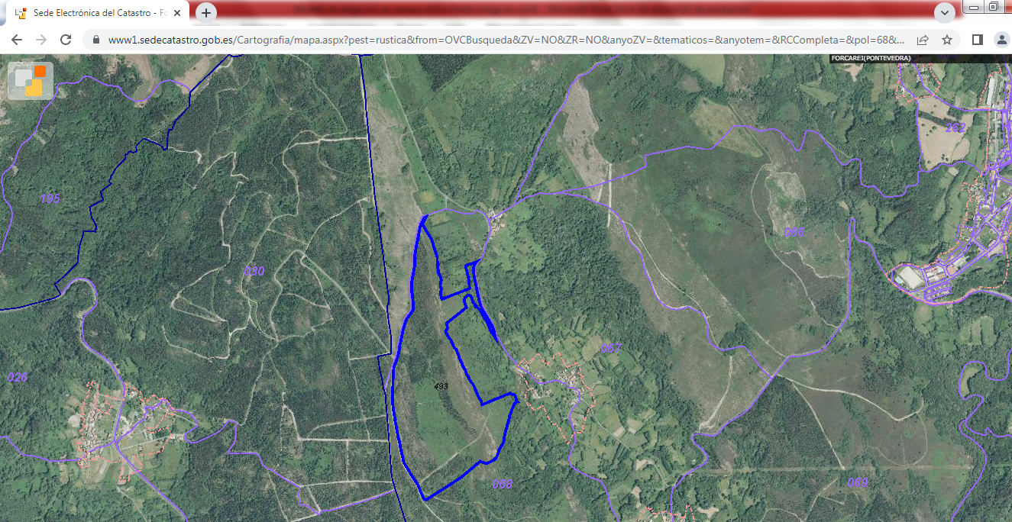
Parcela da subestación con lagoa e cauce

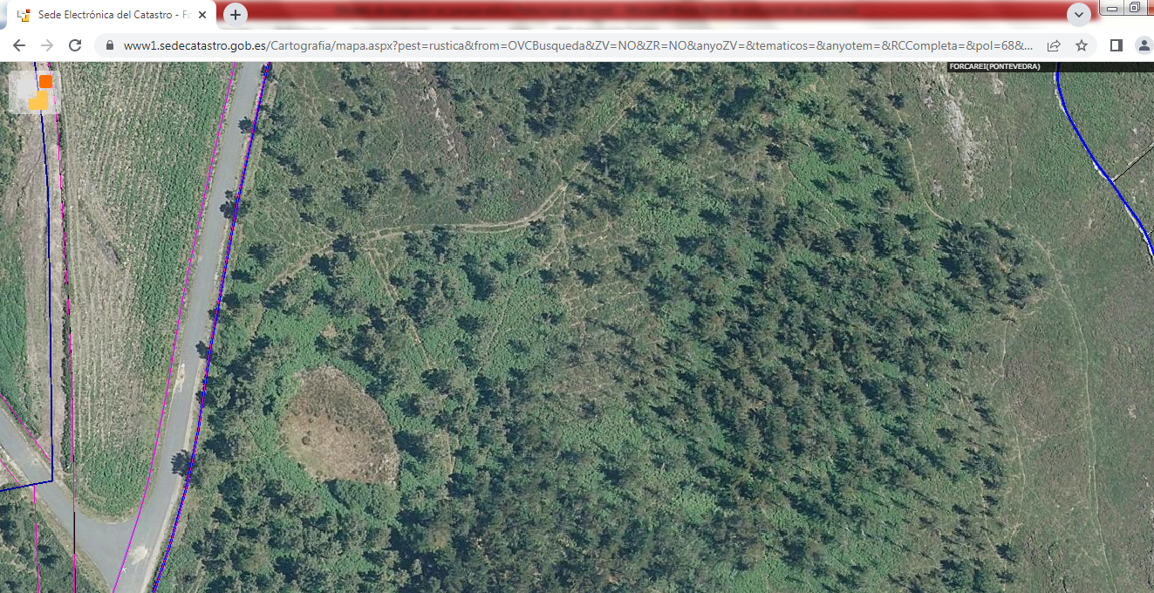
Detalle da lagoa
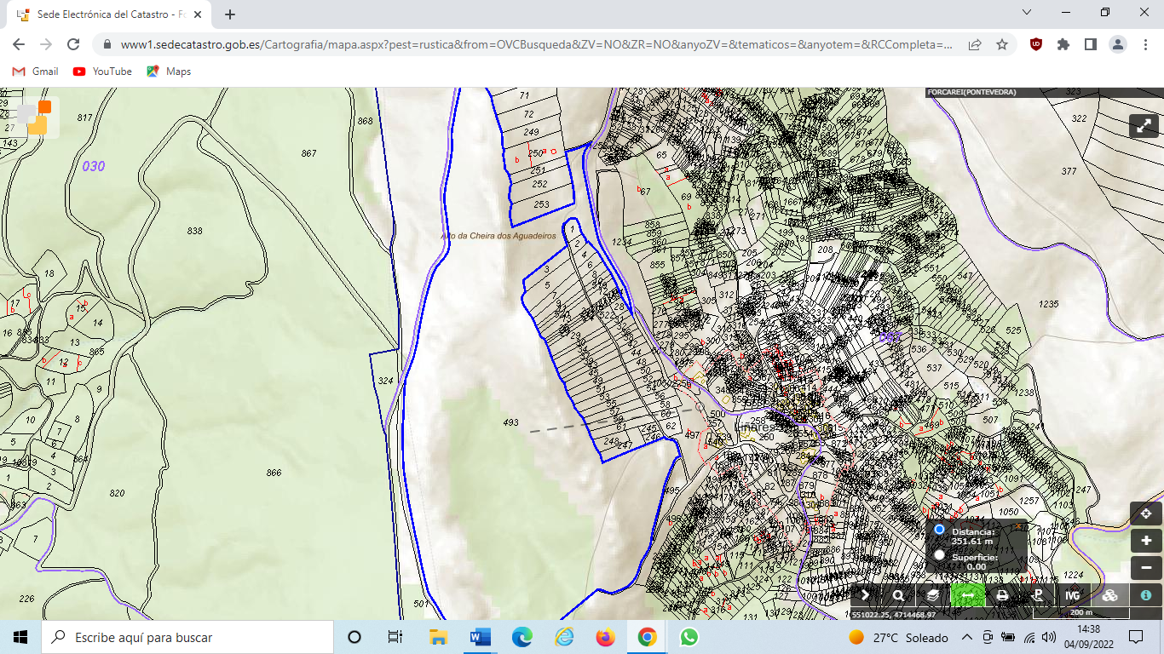
363 metros sería a distancia do polígono 68 parcela 493 do municipio de Forcarei ao núcleo de Liñares. Na mesma parcela está prevista unha plataforma dun aeroxerador segundo publicación no DOG

SEGUNDA.- Ausencia de planificación eólica actualizada e coherente co escenario actual de tramitación masiva de instalacións eólicas.
Nestes momentos tanto a Administración Xeral do Estado como a Xunta de Galicia están a tramitar no ámbito deste Comunidade Autónoma un volume de proxectos de implantación de novos parques que representan no seu conxunto unha capacidade eólica á marxe das previsións e do “carácter regulado” da Planificación Eólica de Galiza, recollida na Lei 8/2009, de 22 de decembro, pola que se regula o aproveitamento eólico en Galicia e se crean o canon eólico e o Fondo de Compensación Ambiental.
Semellante volume de proxectos en trámite implica un uso abusivo e irresponsable das competencias de ambalas dúas Administracións, toda vez que tal expansión eólica modifica susbtancialmente a planificación eólica vixente na Galiza, e no seu conxunto pouco ten que ver cunha planificación eólica ordenada e que sexa coherente co deseño eólico considerado na Lei galega 8/2009.
-Dende a perspectiva da incidencia ambiental, cómpre lembrar que o antes citado artigo 53 da LSE, no seu apartado cuarto, dispón que, entre outras, para a autorización de instalacións de transporte, distribución, producción e liñas directas de enerxía eléctrica, o promotor das mesmas deberá acreditar suficientemente “o axeitado cumprimento das condicións de protección do medio ambiente”. No apartado 7 dese artigo 53, ademáis, disponse que “a Administración Pública competente únicamente poderá denegar a autorización cando non se cumpran os requisitos previstos na normativa aplicable ou cando teña unha incidencia negativa no funcionamento do sistema”. Queda acreditado, pois, á vista da normativa aplicable en materia de autorizacións de novas instalacións, que non resulta de recibo a súa tramitación á marxe da acreditación da súa compatibilidade co medio ambiente.
A Lei 21/2013, de 9 de decembro, de avaliación ambiental, recolle no seu preámbulo que a avaliación ambiental resulta indispensable para a protección do medio ambiente. Facilita a incorporación dos criterios de sostibilidade na toma de decisións estratéxicas, a través da avaliación dos plans e programas. E a través da avaliación de proxectos, garántese unha adecuada prevención dos impactos ambientais concretos que poidan xerar, o tempo que establece mecanismos eficaces de corrección ou compensación.
Esta mesma norma de referencia, no seu artigo 6, sobre o “ámbito de aplicación da avaliación ambiental estratéxica”, contén a seguinte previsión normativa:
“1. Serán obxecto dunha avaliación ambiental estratéxica ordinaria os plans e programas, así como as súas modificacións, que se adopten ou aproben por unha Administración pública e cuxa elaboración e aprobación veña exixida por unha disposición legal ou regulamentaria ou por acordo do Consello de Ministros ou do Consello de Goberno dunha comunidade autónoma, cando:
a) Establezan o marco para a futura autorización de proxectos legalmente sometidos a avaliación de impacto ambiental e se refiran á agricultura, gandería, silvicultura, acuicultura, pesca, enerxía, minería, industria, transporte, xestión de residuos, xestión de recursos hídricos, ocupación do dominio público marítimo terrestre, utilización do medio mariño, telecomunicacións, turismo, ordenación do territorio urbano e rural, ou do uso do solo (...)”.
Partindo da base das disposicións citadas, a falta de sometemento a unha avaliación ambiental estratéxica de todo o conxunto do desenvolvemento eólico galego (o recollido na Planificación Eólica de Galiza dependente da Administración Autonómica, e o que se desenvolve de modo independente a través da Administración Xeral do Estado), implica non só que non se cumpran os requisitos previstos na normativa interna aplicable, senón tamén os que se derivan das seguintes normas do dereito da Unión Europea:
- Directiva 2011/92/UE do Parlamento Europeo e do Consello, de 13 de decembro de 2011, relativa a avaliación das repercusións de determinados proxectos públicos e privados sobre o medio ambiente. (DOUE L 26 /1 de 28.01.2012)
- Directiva 2003/35/CE do Parlamento Europeo e do Consello, de 26 de maio de 2003, pola que se establecen medidas para a participación do público na elaboración de determinados plans e programas relacionados co medio ambiente e pola que se modifican, no que se refire a participación do público ó acceso a xustiza, as Directivas 85/337/CE e 96/61/CE do Consello.
- Directiva 2001/42/CE do Parlamento Europeo e do Consello, de 27 de xuño de 2001 relativa á avaliación dos efectos de determinados plans e programas no medio ambiente. (DOCE nº L 197/30, 21-07-01)
Esta escandalosa falta de avaliación ambiental estratéxica da planificación eólica en Galiza, á súa vez, deriva “nunha incidencia negativa no funcionamento do sistema” e en “inseguridade xurídica”. A este respecto, o artigo 53.7 da Lei sector eléctrico, reza como segue:
“A) O sistema (referido a produción eólica planificada nun territorio) hai que entendelo coma un todo non fragmentado en partes sometidas a avaliacións ambientais independentes”.
Fronte a este deber ser, os feitos son que, en definitiva, a actual expansión eólica, suma da parte que promove a Administración Xeral do Estado e a que desenvolve a Administración Autonómica, nin no seu conxunto, nin por separado, se ten sometido a dito proceso de avaliación coma Plan conxunto, conforme o disposto no artigo 6 da Lei 21/2013.
En fin, a falta de avaliación ambiental da planificación eólica en Galiza, alén diso e alén de equiparar a esta Comunidade Autónoma ao terceiro mundo en termos de sostibilidade e conservación da natureza, vai en contra da previsión de seguridade xurídica prevista na Lei 21/2013. Esa norma, no seu preámbulo, sinala que “asimesmo, esta lei incrementa a seguridade xurídica dos promotores. O establecemento duns principios aos que debe someterse a avaliación ambiental e o chamamento á cooperación no marco da Conferencia Sectorial de Medio Ambiente determinará o desenvolvemento dunha lexislación homoxénea en todo o territorio nacional, que permitirá aos promotores coñecer de antemán cales serán as exixencias legais de carácter medioambiental requiridas para a tramitación dun plan, un programa o un proxecto, con independencia do lugar onde pretenda desenvolverse”.

TERCEIRA.- Afección moi severa e prexuizos irreparables para a Rede Natura 2000 e a súa coherencia. Falla de conectividade ecolóxica entre os ecosistemas. Cómpre ter en conta que as especies non entenden de límites xeográficos e que o mantemento da conectividade ecolóxica é fundamental para o mantemento dos ecosistemas e da coherencia da propia Rede.
O proxecto do parque eólico Cabanelas está próximo aos espazos naturais como son a ZEC Serra do Candán, ZEC Serra do Cando, LIC ES1140001 Sistema Fluvial Ulla‐Deza, ES1140015 Sobreirais do Arnego, ES1120008 Monte Faro e ES1140008 Brañas de Xestoso.
Debéranse avaliar os impactos acumulados e sinérxicos do parque eólico e as súas infraestruturas asociadas de evacuación sobre a Rede Natura 2000, tendo en conta tamén o conxunto de parques eólicos e as súas respectivas infraestruturas existentes no mesmo ámbito xeográfico en relación aos espazos próximos da Rede Natura 2000.
O apartado de avaliación de repercusións do proxecto sobre a Rede Natura 2000 incluirá, de maneira diferenciada para cada unha das alternativas do proxecto consideradas, o seguinte:
a) Identificación dos espazos afectados, e para cada un identificación dos hábitats, especies e demais obxectivos de conservación afectados polo proxecto, xunto coa descrición dos seus requirimentos ecolóxicos máis probablemente afectados polo proxecto e a información dispoñible cuantitativa, cualitativa e cartográfica descritiva do seu estado de conservación a escala do conxunto espazo.
b) Identificación, caracterización e cuantificación dos impactos do proxecto sobre o estado de conservación dos hábitats e especies polos que se designou o lugar, sobre o resto dos obxectivos de conservación especificados no correspondente plan de xestión, e no seu caso sobre a conectividade con outros espazos e sobre os demais elementos que outorgan particular importancia ao espazo no contexto da Rede e contribúen á súa coherencia. A avaliación destes impactos apoiarase en información real e actual sobre os hábitats e especies obxecto de conservación no lugar.
c) Medidas preventivas e correctoras destinadas a mitigar os impactos, e medidas compensatorias destinadas a compensar o impacto residual, evitando con iso unha deterioración neta do conxunto de variables que definen o estado de conservación no conxunto do lugar dos hábitats ou as especies afectados polo proxecto.

Serra do Candán

Código ZEC
ES1140013

Rexión
Atlántica

Data declaración LIC
29 de decembro de 2004.Decisión da Comisión do 7 de decembro de 2004, pola que se aproba a lista de lugares de importancia comunitaria da rexión bioxeográfica atlántica.

Data declaración ZEC
31 de marzo de 2014. Decreto 37/2014, do 27 de marzo de 2004, polo que se declaran zonas especiais de conservación os lugares de importancia comunitaria de Galicia e se aproba o Plan director da Rede Natura 2000 de Galicia.

Instrumentos de planificación
Plan director da Rede Natura 2000. Decreto 37/2014

Concellos
Forcarei, Lalín, Silleda, Beariz e O Irixo.

Superficie
10.699 ha.

Situación
Na zona centro-sudoeste de Galicia, na denominada Dorsal Galega. Nesta serra atópase o nacemento dos ríos Lérez, Umia e de varios tributarios do Deza. Está relativamente próxima ao río Ulla e ao río Miño. Localidades de referencia: Andón, Aciveiro, Berrozo, Fixó, Vilariño e Codesás (Forcarei); Refoxos, Laro, Parada, Zobra e A Trigueira (Lalín); A Ermida (Beariz); Regueiro (Boborás); Subirol (O Irixo).

Outras figuras de protección
- Zona de Especial Protección dos Valores Naturais “Serra do Candán”, de 10.699 ha.

Tipos de hábitats do Anexo I da Directiva 92/43/CEE
Código |  | Denominación
3260 |  | Ríos dos pisos basal a montano con vexetación de Ranunculion fluitantis e de Callitricho-Batrachion
4020 | ß | Queirogais húmidos atlánticos de zonas temperadas de Erica ciliaris e Erica tetralix
4030 |  | Queirogais secos europeos
6220 | ß | Zonas subestépicas de gramíneas e anuais do Thero-Brachypodietea
6410 |  | Prados con molinias sobre substratos calcáreos, turbosos ou arxilo-limosos(Molinion caeruleae)
6430 |  | Megaforbios eutrofos hidrófilos das orlas de chaira e dos pisos montano a alpino
6510 |  | Prados pobres de sega de baixa altitude (Alopecurus pratensis, Sanguisorba officinalis)
7110 | ß | Turbeiras altas activas
7140 |  | 'Mires' de transición
7150 |  | Depresións sobre substratos turbosos do Rhynchosporion
8130 |  | Desprendementos mediterráneos occidentais e termófilos
8220 |  | Encostas rochosas silíceas con vexetación casmofítica
8230 |  | Rochedos silíceos con vexetación pioneira do Sedo-Scleranthion ou do Sedo albi-Veronicion dillenii
8310 |  | Covas non explotadas polo turismo
91E0 | ß | Bosques aluviais de Alnus glutinosa e Fraxinus excelsior (Alno-Padion, Alnion incanae, Salicion albae)
9230 |  | Carballeiras galaico-portugueses con Quercus robur e Quercus pyrenaica
9260 |  | Soutos
9380 |  | Acevedos

Especies do Anexo II da Directiva 92/43/CEE
Flora | Invertebrados | Peixes
Narcissus cyclamineus | Cerambyx cerdo | Chondrostoma polylepis
 | Euphydryas aurinia
 | Geomalacus maculosus
 | Lucanus cervus
 | Margaritifera margaritifera
 | Oxygastra curtisii

Anfibios/Réptiles | Mamíferos
Chioglossa lusitanica | Barbastella barbastellus
Discoglossus galganoi | Galemys pyrenaicus
Lacerta schreiberi | Lutra lutra
 | Myotis bechsteinii
 | Myotis myotis
 | Rhinolophus ferrumequinum
 | Rhinolophus hipposideros

Brañas de xestoso

Código do ZEC
ES1140008

Rexión
Atlántica.

Data declaración LIC
29 de decembro de 2004. Decisión da Comisión do 7 de decembro de 2004, pola que se aproba a lista de lugares de importancia comunitaria da rexión bioxeográfica atlántica.

Data declaración ZEC
31 de marzo de 2014. Decreto 37/2014, do 27 de marzo de 2004, polo que se declaran zonas especiais de conservación os lugares de importancia comunitaria de Galicia.

Instrumentos de planificación
Plan director da Rede Natura 2000. Decreto 37/2014.

Superficie
1.077 ha.

Concellos
A Estrada, Forcarei e Silleda.

Situación
Na zona centro-occidental de Galicia, preto do río Ulla e do seu tributario O Deza, e nos arredores do nacemento do río Umia. Localidades de referencia: Fraíz, Olives e Pardemarín (A Estrada); Meabia e Graña de Umia (Forcarei); Xestoso e Cascaxide (Silleda). Comarcas do Deza e Tabeirós-Terra de Montes, provincia de Pontevedra.

Outras figuras de protección
- Zona de Especial Protección dos Valores Naturais.”Brañas de Xestoso”, de 1.077 ha.

Tipos de hábitats do Anexo I da Directiva 92/43/CEE
Código |  | Denominación
3130 |  | Augas estancadas, oligotróficas ou mesotróficas con vexetación de Littorelletea uniflorae e/ou Isoeto-Nanojuncetea
3260 |  | Ríos dos pisos basal a montano con vexetación de Ranunculion fluitantis e de Callitricho-Batrachion
4020 | ß | Queirogais húmidos atlánticos de zonas temperadas de Erica ciliaris e Erica tetralix
4030 |  | Queirogais secos europeos
6220 | ß | Zonas subestépicas de gramíneas e anuais do Thero-Brachypodietea
6230 | ß | Formacións herbosas con Nardus, con numerosas especies, sobre substratos silíceos de zonas montañosas (e de zonas submontañosas da Europa continental)
6410 |  | Prados con molinias sobre substratos calcáreos, turbosos ou arxilo-limosos(Molinion caeruleae)
6430 |  | Megaforbios eutrofos hidrófilos das orlas de chaira e dos pisos montano a alpino
6510 |  | Prados pobres de sega de baixa altitude (Alopecurus pratensis, Sanguisorba officinalis)
7110 | ß | Turbeiras altas activas
7140 |  | 'Mires' de transición
7150 |  | Depresións sobre substratos turbosos do Rhynchosporion
8220 |  | Encostas rochosas silíceas con vexetación casmofítica
8230 |  | Rochedos silíceos con vexetación pioneira do Sedo-Scleranthion ou do Sedo albi-Veronicion dillenii
91E0 | ß | Bosques aluviais de Alnus glutinosa e Fraxinus excelsior (Alno-Padion, Alnion incanae, Salicion albae)
9230 |  | Carballeiras galaico-portugueses con Quercus robur e Quercus pyrenaica

Especies do Anexo II da Directiva 92/43/CEE
Flora | Invertebrados | Peixes
 | Coenagrion mercuriale | Chondrostoma polylepis
 | Lucanus cervus

Anfibios/Réptiles | Mamíferos
Discoglossus galganoi | Lutra lutra
 | Myotis myotis
 | Rhinolophus ferrumequinum
 | Rhinolophus hipposideros

Serra do Cando

Código ZEC
ES1140014

Rexión
Atlántica

Data declaración LIC
29 de decembro de 2004. Decisión da Comisión do 7 de decembro de 2004, pola que se aproba a lista de lugares de importancia comunitaria da rexión bioxeográfica atlántica.

Data declaración ZEC
31 de marzo de 2014. Decreto 37/2014, do 27 de marzo de 2004, polo que se declaran zonas especiais de conservación os lugares de importancia comunitaria de Galicia e se aproba o Plan director da Rede Natura 2000 de Galicia.

Instrumentos de planificación
Plan director da Rede Natura 2000. Decreto 37/2014

Concellos
Cerdedo, Cotobade, Forcarei, A Lama e Beariz.

Superficie
5.458 ha.

Situación
Na zona centro-sudoeste de Galicia, na denominada Dorsal Galega. Nesta serra atópase o nacemento dos ríos Verdugo e Almofrei (este último tributario do Lérez). Está relativamente próxima ao río Lérez e ao río Avia, afluente do Miño. Localidades de referencia: Cerdedo, Chamadoira, Limeres, Cavadosa e Meilide (Cerdedo); Caroi, Valongo e Augas Santas (Cotobade); Alfonsín, Devesa de Arriba, Pousada, Pardesoa e Sisto (Forcarei); Escuadra, Antas, Covelo, Cambeses, Gabián, Cernedo e A Barcia (A Lama); Xigarza e Doade (Beariz).

Outras figuras de protección
- Zona de Especial Protección dos Valores Naturais “Serra do Cando”, de 5.458 ha.

Tipos de hábitats do Anexo I da Directiva 92/43/CEE
Código |  | Denominación
3130 |  | Augas estancadas, oligotróficas ou mesotróficas con vexetación de Littorelletea uniflorae e/ou Isoeto-Nanojuncetea
3260 |  | Ríos dos pisos basal a montano con vexetación de Ranunculion fluitantis e de Callitricho-Batrachion
4020 | ß | Queirogais húmidos atlánticos de zonas temperadas de Erica ciliaris e Erica tetralix
4030 |  | Queirogais secos europeos
6220 | ß | Zonas subestépicas de gramíneas e anuais do Thero-Brachypodietea
6410 |  | Prados con molinias sobre substratos calcáreos, turbosos ou arxilo-limosos(Molinion caeruleae)
6430 |  | Megaforbios eutrofos hidrófilos das orlas de chaira e dos pisos montano a alpino
6510 |  | Prados pobres de sega de baixa altitude (Alopecurus pratensis, Sanguisorba officinalis)
7110 | ß | Turbeiras altas activas
7140 |  | 'Mires' de transición
7150 |  | Depresións sobre substratos turbosos do Rhynchosporion
8130 |  | Desprendementos mediterráneos occidentais e termófilos
8220 |  | Encostas rochosas silíceas con vexetación casmofítica
8230 |  | Rochedos silíceos con vexetación pioneira do Sedo-Scleranthion ou do Sedo albi-Veronicion dillenii
8310 |  | Covas non explotadas polo turismo
91E0 | ß | Bosques aluviais de Alnus glutinosa e Fraxinus excelsior (Alno-Padion, Alnion incanae, Salicion albae)
9230 |  | Carballeiras galaico-portugueses con Quercus robur e Quercus pyrenaica

Especies do Anexo II da Directiva 92/43/CEE
Flora | Invertebrados | Peixes
 | Cerambyx cerdo | Rutilus arcasii
 | Euphydryas aurinia
 | Geomalacus maculosus
 | Lucanus cervus
 | Oxygastra curtisii

Anfibios/Réptiles | Mamíferos
Chioglossa lusitanica | Barbastella barbastellus
Discoglossus galganoi | Galemys pyrenaicus
Lacerta schreiberi | Lutra lutra
 | Myotis bechsteinii
 | Myotis emarginatus
 | Myotis myotis
 | Rhinolophus ferrumequinum
 | Rhinolophus hipposideros

- A ESPECIAL AFECCIÓN DO PROXECTO Á SERRA DO CANDÁN: IMPACTOS SIGNIFICATIVOS E IRREVERSIBLES SOBRE A FAUNA E A FLORA
A fauna da serra do Candán vaise a distribuir principalmente entre os sistemas fluviais, as zonas de matogueiras e a dos bosques.
Nos primeiros podemos destacar os seguintes anfibios: a salamántiga (Chioglossa lusitanica), a píntega (Salamandra salamandra), a rá verde (Rana perezi), a rá patilonga (Rana iberica) ou o sapo común (Bufo bufo). O grupo dos reptís aparecen en menor número cós anteriores pero hai a presencia de tres endemismos ibéricos: o lagarto das silvas (Lacerta schreibei), a lagartixa galega (Podarcis bocagei) e a víbora de Seoane (Vipera seoanei).
A boa conservación das formacións vexetais autóctonas principalmente nos bosques das ribeiras e dos cursos fluviais do concello, favorece a pervivencia dun gran número de aves nestes espacios, das que salientamos as seguintes: a garza real (Ardea cinerea), o martiño peixeiro (Alcedo atthis), o ferreiriño real (Parus major), o gaio (Garrulus glandarius), o verderolo (Cardelius chloris), o ouriolo (Oriolus oriolus) e o bufo real (Bubo bubo).
Nos mamíferos dentro dos bosques de ribeira e cursos fluviais aparece un endemismo, a do rato de almizcre (Galemys pyrenaicus). Outros mamíferos presentes no val son: a lontra (Lutra lutra), o orizo cacho (Erinaceus europeus), o turón (Mustela putorios) e a rata cintenta (Rattus rattus).
Moitos destes animais non só están nestes medios senón que tamén se desprazan cara outros; destes xeito, nos bosques e matogueiras ademais de atopar algúns animais anteriores tamén poderemos ver anfibios como a pintafontes común (Triturus boscai) e o sapo corriqueiro (Rana iberica) ; reptís como o lagarto ocelado (Lacerta lepida), a cobra lagarteira común (Coronella austriaca) ou nas matogueiras o escancer común (Anguis fragilis); tamén un bo número de aves voarán sobre a Serra do Candán, como o miñato abelleiro (Pernis apivorus), o azor (Accipiter gentilis), o bufo real (Bubo bubo), o peto real (Dendrocopos major) e o ferreiriño cristado (Parus cristatus) nos bosques, a gatafornela (Circus cyaneus), a tartaraña cincenta (Circus pygargus), o paspallás (Coturnix coturnix), a curuxa (Tyto alba), o moucho das orellas (Otus scops), o falcón peregrino (Falco peregrinus) e a andoriña dos penedos (Ptynoprogne rupestris) nas matogueiras, e o miñato común (Buteo buteo), o falcón pequeno (Falco subuteo), a papuxa cabecinegra (Sylvia melanocephala), a papuxa común (Sylvia communis), o pardal montés (Passer montanus), a escribenta riscada (Emberiza cia) e a escribenta común (Emberiza circlus) en ambos.
Por último queda o grupo dos mamíferos, os cales teñen unha alta diversidade nos concellos afectados: aparecen catro endemismos, o rato de almizcre (Galemys pyrenaicus) que aparece nos sistemas fluviais, o furafollas ibérico (Sorex granarius), o coello bravo (Oryctolagus cuniculus) e a lebre (Lepus granatensis). Ademais destes, outros mamíferos representativos dos bosques e matogueiras son o rato do campo (Apodemus sylvaticus), o lobo (Canis lupus), o raposo (Vulpes vulpes), a denociña (Mustela nivalis), a fuiña (Martes foina), o teixugo (Meles meles), o gato bravo (Felis sylvestris) e o xabarín (Sus scrofa).
Bufo real (Bubo bubo)
O principal problema que encontrou é a diminución da súa presa principal, o coello, o que fai oscilar as súas poboacións fortemente.
Categoría de conservación
Vulnerábel.
Gatafornela (Circus cyaneus)
Hábitat
Prefire zonas de certa altitude, con zonas de matogueira densa.
Estado de conservación
A súa principal ameaza reside na destrución e alteración do seu hábitat por motivo do desecamento das marismas e estuarios, dos cambios na agricultura e a transformación dos pasteiros en plantacións de eucaliptos.
Categoría de conservación
Vulnerábel.

"O impulso da enerxía eólica debe planificarse evitando toda posíbel interferencia para a ampliación da Rede Natura, salvando o impacto visual dos parques eólicos nas proximidades do Lugar de Importancia Comunitaria (LIC), sen que poidan situarse os parques eólicos e logo pretender ampliar a Rede Natura cando as especies aprotexer non entenden de planeamentos ou fronteiras, polo que as zonas ecoloxicamente relevantes deben obter unha protección íntegra, sen que poda haber espazos protexidos rodeados de muíños". SENTENCIA: 00311/2020, de 11 de decembro de 2020 do TSXG (PROCEDIMIENTO ORDINARIO nº 0007342 /2019).

En relación ás Brañas de Xestoso:

Cómpre facer especial mención a especies de aves que son de suma importancia polos seus niveis de protección en toda Europa: o sisón (Tetrax t.), con cría confirmada nas Brañas de Xestoso; as avetardas (Otis tarda) que chega a finais do verán en dispersión postnupcial, ao igual que o elanio (Elanus caeruleus) e a tartaraña (Circus aeruginosus).
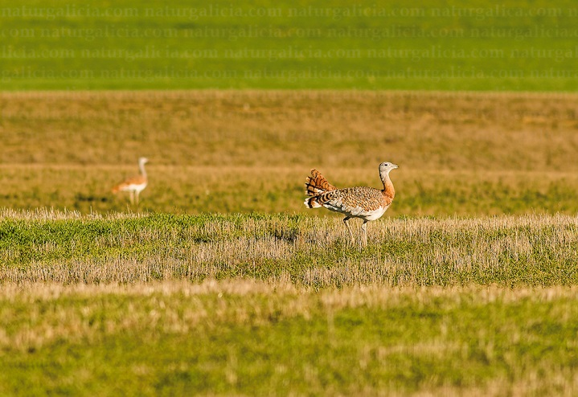
Avetardas
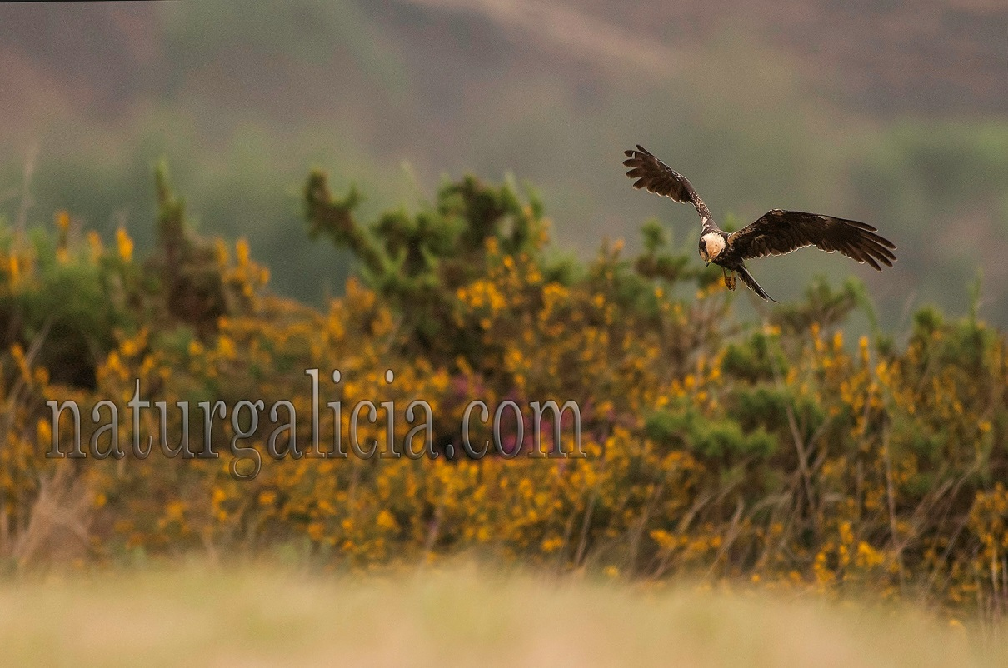

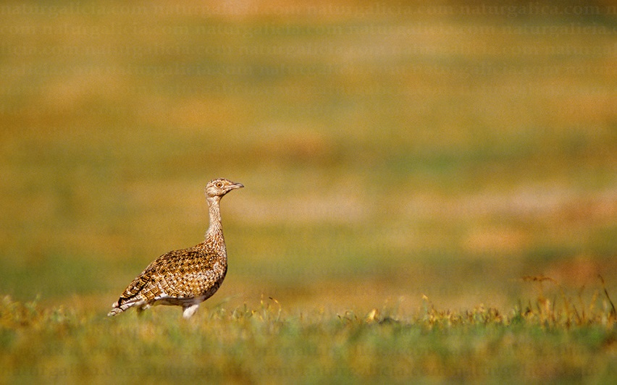
Sisón
(Imaxes cortesía do colectivo fotográfico Naturgalicia)

- A Coherencia da REDE NATURA 2000
O obxectivo das redes de áreas naturais protexidas de non debe ser tan só preservar especies raras ou ameazadas, ou mostras representativas ou singulares de ecosistemas pouco alterados, senón preservar a integridade ecolóxica dos ecosistemas, o que supón garantir que a súa composición de especies, a súa estrutura ecolóxica e as súas funcións non se vexan alteradas significativamente como consecuencia das actividades humanas e asegurar que os procesos ecolóxicos dos que depende mantéñanse en condicións naturais.
Unha rede ecolóxica é un sistema coherente de elementos naturais ou semi-naturais, establecido e xestionado co obxectivo de manter ou restaurar as funcións ecolóxicas como medio para conservar a biodiversidade. Para iso, é esencial manter tamén a conectividade ecolóxica entre os espazos que compoñen a rede
No ámbito nacional, o artigo 46 da Lei 42/2007 do Patrimonio Natural e da Biodiversidade establece que co fin de mellorar a coherencia ecolóxica e a conectividade da Rede Natura 2000, as comunidades autónomas, no marco das súas políticas ambientais e de ordenación territorial, fomentarán a conservación de corredores ecolóxicos e a xestión daqueles elementos da paisaxe e áreas territoriais que resultan esenciais ou revistan primordial importancia para a migración, a distribución xeográfica e o intercambio xenético entre poboacións de especies de fauna e flora silvestres.
A Lei 5/2019, de 2 de agosto, do patrimonio natural e da biodiversidade de Galicia no artigo 87.1 desta lei, manifesta o seguinte:
“Para mejorar la coherencia y la conectividad ecológica del territorio, la Administración autonómica fomentará en su planificación ambiental la conservación de corredores ecológicos y la gestión de aquellos elementos del paisaje y áreas territoriales que resulten esenciales o revistan primordial importancia para la migración, la distribución geográfica y el intercambio genético entre poblaciones de especies de fauna y flora silvestres, teniendo en cuenta los impactos futuros del cambio climático.”
- A Necesaria Conectividade ecolóxica

A Lei 5/2019, do 2 de agosto, do patrimonio natural e da biodiversidade de Galicia establece no seu artigo 87 relativo á Coherencia e conectividade ecolóxica que:
1. Para mellorar a coherencia e a conectividade ecolóxica do territorio, a Administración autonómica fomentará na súa planificación ambiental a conservación de corredores ecolóxicos e a xestión daqueles elementos da paisaxe e áreas territoriais que resulten esenciais ou revistan primordial importancia para a migración, a distribución xeográfica e o intercambio xenético entre poboacións de especies de fauna e flora silvestres, tendo en conta os impactos futuros do cambio climático.
2. A Administración autonómica outorgará un papel prioritario aos cursos fluviais, vías pecuarias, áreas de montaña e outros elementos do territorio, lineais e continuos ou que actúan como puntos de ligazón, con independencia de que ostenten a condición de espazos naturais protexidos.
Para garantir a conectividade e os intercambios ecolóxicos dos corredores fluviais hai que protexer os terreos ribeiregos, aqueles que conectan o leito principal coa súa chaira de inundación (como os humedais: lagoas e brañas no presente caso). Os parques eólicos fragmentan os hábitats e impiden a necesaria permeabilidade e conectividade ecolóxica das especies. Non se garante a necesaria conectividade ecolóxica entre os ríos e os humedais da área de afección do proxecto nin destes entre sí que actúan precisamente como puntos de ligazón para a migración, a distribución xeográfica e o intercambio xenético entre poboacións de especies de fauna e flora silvestres.
Os humidais son áreas que permanecen en condicións de inundación ou con chan saturado con auga durante períodos considerables de tempo. Aínda que este termo engloba unha ampla variedade de ecosistemas, todos os humidais comparten unha propiedade primordial: a auga é o elemento crave que define as súas características físicas, vexetais, animais e as súas relacións.
Por outra banda a Declaración ambiental estratéxica o Plan hidrolóxico da demarcación hidrográfica de Galicia-Costa, revisión de terceiro ciclo (2021-2027) recoñece literalmente:
“… existen outras zonas húmidas con importancia no ciclo hidrolóxico que non figuran nos inventarios, polo que propón realizar traballos para identificalas e delimitalas coa finalidade de poder establecer medidas para protexelas”.
A fragmentación de hábitats configúrase como unha das principais causas de perda de biodiversidade. Para facer fronte a estes procesos resulta necesario manter a conectividade ecolóxica do territorio tanto dun modo xeral como mediante elementos específicos da paisaxe.
Un dos principais servizos ecosistémicos dos humidais é a cantidade e calidade de flora e fauna, denominada diversidade biolóxica ou biodiversidade, que estes poden albergar.
A conectividade lonxitudinal vén marcada pola dirección dá corrente do río desde ou seu nacemento ata a desembocadura, sendo a principal responsable dás características dás comunidades biolóxicas acuáticas e de ribeira.
A conectividade transversal pola súa banda, vén definida pola conexión existente entre ou leito e a súa chaira de inundación, como é ou caso que nos ocupa.
A conectividade fluvial é un atributo que caracteriza aos ríos en bo estado e por tanto un dos principais obxectivos a conseguir como parte das obrigacións que establece a Directiva Marco da auga (DMA). Doutra banda, o incremento da continuidade fluvial é unha das estratexias craves na adaptación ao cambio climático dos ecosistemas fluviais, de acordo con o establecido no Plan Nacional de Adaptación ao Cambio Climático (PNACC).
Máis aló da redución do tamaño dunha mancha de hábitat preexistente, esta pode quedar dividida en varios fragmentos, de forma que á redución de superficie total de hábitat súmaselle a descontinuidade do mesmo no espazo. As poboacións afectadas non só terán menos hábitat dispoñible, senón que ademais terán que atravesar espazos transformados para moverse dun fragmento a outro.
Nunha paisaxe fragmentada o grao de illamento poboacional de cada especie afectada é diferente e particular, xa que está determinado pola distancia que existe entre os fragmentos que habita, polo tipo de hábitat artificial que separa devanditos fragmentos e pola capacidade de dispersión ou de movemento da especie en cuestión. En definitiva, unha diminución da interconexión entre os fragmentos, separados por espazos transformados polas actividades antrópicas, provoca que os parches tendan a funcionar como “illas biolóxicas” para aquelas especies faunísticas con dificultades para atravesar os devanditos espazos. A diminución da permeabilidade dos espazos transformados aos fluxos biolóxicos pode deberse ao aumento da distancia entre fragmentos, a unha máis severa transformación dos devanditos espazos ou a unha combinación de ambos.

CUARTA.- Vulneración flagrante da Directiva 92/43/CEE, relativa á Conservación de Hábitats Naturais e da Fauna e Flora Silvestres.
“Artigo 2
1. A presente Directiva ten por obxecto contribuír a garantir a biodiversidade mediante a conservación dos hábitats naturais e da fauna e flora silvestres no territorio europeo dos Estados membros ao que se aplica o Tratado.
2. As medidas que se adopten en virtude da presente Directiva terán como finalidade o mantemento ou o restablecemento, nun estado de conservación favorable, dos hábitats naturais e das especies silvestres da fauna e da flora de interese comunitario”.
“Artigo 6
1. Con respecto ás zonas especiais de conservación, os Estados membros fixarán as medidas de conservación necesarias que implicarán, no seu caso, adecuados plans de xestión, específicos aos lugares ou integrados noutros plans de desenvolvemento, e as apropiadas medidas regulamentarias, administrativas ou contractuais, que respondan as esixencias ecolóxicas dos tipos de hábitats naturais do Anexo I e das especies do Anexo II presentes nos lugares.
2. Os Estados membros adoptarán as medidas apropiadas para evitar, nas zonas especiais de conservación, a deterioración dos hábitats naturais e dos hábitats de especies, así como as alteracións que repercutan nas especies que motivasen a designación das zonas, na medida en que ditas alteracións poidan ter un efecto apreciable no que respecta a os obxectivos da presente Directiva.
3. Calquera plan ou proxecto que, sen ter relación directa coa xestión do lugar ou sen ser necesario para a mesma, poida afectar de forma apreciable aos citados lugares, xa sexa individualmente ou en combinación con outros plans e proxectos, someterase a unha adecuada avaliación das súas repercusións no lugar, tendo en cuenta os obxectivos de conservación do devandito lugar. Á vista das conclusións da avaliación das repercusións no lugar e supeditado ao disposto no apartado 4, as autoridades nacionais competentes só se declararán de acordo con devandito plan ou proxecto tras asegurarse de que non causará prexuízo á integridade do lugar en cuestión e, se procede, tras sometelo a información pública”.
Indica a mercantil promotora no EIA:
Los hábitats naturales presentes en la zona de implantación del proyecto y de otros proyectos próximos son comunes con los hábitats de interés que se localizan en la zona ZEC Brañas de Xestoso, Serra do Candán y Serra do Cando. Los parques eólicos se localizan fuera del espacio ZEC por lo que no se va a afectar a sus hábitats propiamente dichos.
En la zona de implantación del proyecto Pedra Longa se verán afectados hábitats comunes con los del ZEC mencionados. Estos son 4030 Brezales secos europeos, 4020* Brezales húmedos atlánticos, 7150 Depresiones sobre sustratos turbosos del Rhynchosporium, 8220 Pendientes rocosas silíceas con vegetación casmofítica, 8230 Roquedos silíceos con vegetación pionera de Sedo-Scleranthion o de Sedo albi-Veronicion dillenii, 91E0* Bosques aliviales de Alnus glutinosa y Fraxinus excelsior, 9230 Robledales galaico-portugueses con Quercus robur y Quercus pirenaica y 9260 Bosques de Castanea sativa.
No se dispone de la cartografía de hábitats de los parques eólicos próximos, por lo que no se puede evaluar de manera precisa el efecto sinérgico o acumulativo, únicamente se puede decir que pueden existir hábitats similares a los protegidos en la Zona ZEC….
A mercantil promotora recoñece expresmante no EIA a imposibilidade de avaliar o efecto sinérxico ou acumulativo dos parques que comparten ámbito xeográfico e infraestruturas común co parque eólico Cabanelas. Polo tanto, o proxecto debe ser rexeitado en base ao principio de precaución e o principio de prevención en materia de medio ambiente.

QUINTA.- Prexuizos significativos e danos irreversibles para os hábitats prioritarios e de interés comunitario:
4030 Brezais secos europeos, 4020* Brezais húmidos atlánticos de zona tépedas de Erica ciliaris e Erica tetralix, 4090 Brezais oromediterráneos endémicos con aliaga, 9230 Carballeiras galaicoportugueses con Quercus robur e Quercus pirenaica, 8230 Rochedos silíceos con vexetación pioneira 91E0* Bosques aluviais de Alnus glutinosa e Fraxinus excelsior 3110 Augas oligotróficas cun contido de minerais moi baixo 6230* Formacións herbosas con Nardus 8220 Ladeiras e saíntes rochosos silíceos con vexetación casmofítica 3150 Lagos e lagoas eutróficos naturais, con vexetación Magnopotamion ou Hydrocharition 5110 Formacións estables xerotermófilas de Buxus sempervirens en pendentes rocosas, 6430 Megaforbios eutrofos higrófilos das orlas de chaira e dos pisos montano a alpino, 3170* Estanques temporais mediterráneos.
O proxecto elimina de forma irreversible unha parte importante destes hábitats vulnerando de forma flagrante a normativa que obriga a súa preservación nun estado de conservación favorable.
Cómpre ter en conta que a mercantil promotora estima unha lonxitude de 10.382,97 metros de viais ao hai que engadir a futura infraestrutura de evacuación, non obxecto do presente estudo ambiental, e os accesos aos distintos puntos de apoio. A todo isto hai que engadir os máis de 13 parques eólicos previstos para o mesmo ámbito xeográfico e as súas respectivas infraestruturas de evacuación cuxos impactos acumulados e sinérxicos non foron avaliados pola mercantil promotora.
Isto demostra que o territorio onde se prevé a localización do proxecto xa conta con un importante número de infraestruturas e que tanto o presente proxecto como os máis de 13 parques eólicos que se prevén instalar deixarán un espazo fortemente fragmentado e dividido con prexuizos considerables para a biodiversidade, os hábitats e as especies. Aspecto non avaliado pola mercantil promotora.
Cómpre ter en conta que o proxecto prevé a creación de case 1 km de viais novos (977,08 m) máis 1.834 m de viais que prevé modificar.
A mercantil promotora recoñece que:
Si se analiza la superficie de barrida de todos los aerogeneradores (3) del PE Pedra Longa está supone 17.662,5 m2.
Si analizamos el resto de los aerogeneradores que se localizan en la zona de estudio (15 km), los aerogeneradores autorizados tienen un área de barrida total de 389.246,73 m2, los aerogeneradores en tramitación tienen un área de barrida total de 681.973,46 m2 y los de nueva solicitud 461.461,47 m2.

Non se garante a conectividade ecolóxica dos espazos e prodúcese unha fragmentación excesiva dos mesmos que impediría a permeabilidade ecolóxica. Cómpre ter en conta que os quirópteros resultan moi afectados especialmente o morcego bigotudo (M. mystacinus) catalogado como vulnerable.
Por outra banda as especies de especial conservación na área obxecto do proxecto son:

- Coenagrion mercuriale
- Chondrostoma polylepis
- Discoglossus galganoi
- Myotis bechsteinii
- Lucanus cervus
- Rutilus arcasii
- Discoglossus galganoi
- Myotis myotis
- Lacerta schreiberi
- Rhinolophus ferrumequinum
- Euphydryas aurinia
- Rhinolophus hipposideros
- Geomalacus maculosus
- Barbastella barbastellus
- Margaritifera margaritifera
- Galemys pyrenaicus
- Oxygastra curtisii
- Pipistrellus pipistrellus
- Eptesicus serotinus
- Nyctalus leisleri
- Voitre branco (Neophron percnopterus)
- Falco naumanni
- Oxigastra curtisii
- Milvus milvus
- Circus pygargus
- Circus cyaneus

SEXTA.- Prexuizos significativos e irreparables para o bosque de ribeira e o bosque autóctono galego ou ancient wood:
**Vulneración flagrante da Directiva 92/43/CEE, relativa á Conservación de Hábitats Naturais e da Fauna e Flora Silvestres.
“Artigo 2 1. A presente Directiva ten por obxecto contribuír a garantir a biodiversidade mediante a conservación dos hábitats naturais e da fauna e flora silvestres no territorio europeo dos Estados membros ao que se aplica o Tratado. 2. As medidas que se adopten en virtude da presente Directiva terán como finalidade o mantemento ou o restablecemento, nun estado de conservación favorable, dos hábitats naturais e das especies silvestres da fauna e da flora de interese comunitario”.
No presente proxecto a afección aos bosques aluviais de Alnus glutinosa e Fraxinus excelsior Hábitat 91E0* é moi preocupante, xa que implica a eliminación irreversible de exemplares, contrariamente ao que prescribe a Directiva citada.
Pero tamén é moi preocupante a afección severa e irreversible ás Carballeiras galaico-portuguesas con Quercus robur e Quercus pyrenaica 9230, hábitat non prioritario pero que igualmente existe o deber das Administracións públicas do seu mantemento nun estado de conservación favorable. A afección máis importante e severa prodúcese sobre dos numerosos cauces innominados afectados polas infraestruturas e que están sen codificar.
Cómpre ter en conta que a poligonal ocupa un total de 437 hectáreas, prevese unha lonxitude de gabias de 4.662 metros e tomando como un ancho medio 0,8 metros a superficie de afección por gabias é de 3.730 m2.
Contémplase a utilización de 931 m de viais que prevén acondicionar e, a execución de 1.301 m. de novos viais. Estes camiños presentarán unha plataforma de 5 metros de ancho e cunetas a cada lado de 0,5 m, co que o total de viais afectados é de 2.232 m.
A superficie alterada para a materialización da cimentación de cada aeroxerador é de 415 m2. Todo este chan verase afectado de forma irreversible e perderá a súa funcionalidade orixinaria.
Ao anterior hai que engadir os impactos acumulados e sinérxicos dos proxectos eólicos da área xeográfica do proxecto e que non foron avaliados no EIA.
SÉTIMA.- Prexuizos irreversibles para o Lobo e para a viabilidade da especie derivados da instalación das infraestruturas do proxecto eólico Cabanelas, a súa infraestrutura asociada de evacuación e os demáis parques eólicos da área do proxecto. Afección aos seus puntos de encame e puntos de encontro lobeiros.
O proxecto afecta directamente a zonas de encame e puntos de encontro da especie. Falla de avaliación por parte da promotora. Pero esta avaliación deberá ser previa á ubicación dos parques eólicos e avaliar os seus impactos sinérxicos e acumulados coa totalidade de parques e infraestruturas de evacuación xa instaladas e aprobadas e pendentes de execución na mesma área xeográfica. Hai que ter en conta que a corta de matogueira e a ocupación do terreo ten impactos significativos para a especie. Polo tanto, antes de escoller o emprazamento do parque xa se debera prever estes puntos de encame e de encontros lobeiros. O proxecto prevé a eliminación destes puntos de encontro e encame causando prexuizos irreversibles para a especie. Non se seguiron os criterios dos expertos que indican:
“• Na fase de planificación dun novo parque eólico (fase proxecto) consúltense as fontes dispoñibles acerca da presenza de mandas de lobos na zona. Desta maneira, tendo en conta os requirimentos da especie e o que se coñece do efecto dos parques eólicos sobre os lobos, poden minimizarse, e mesmo, evitarse impactos negativos sobre este cánido, modificando a disposición das infraestruturas e alonxando estas dos puntos de encame e puntos de encontro das manadas de lobos.
• É conveniente que durante a planificación dun parque eólico identifíquense as principais manchas de vexetación arbustiva e evítese, na medida do posible, a súa fragmentación e destrución”.
A totalidade das infraestruturas eólicas fragmentan os hábitats das especies producindo prexuizos significativos para unha especie de marcado carácter territorial.
O Convenio de Berna relativo á Conservación da Vida Silvestre e o Medio Natural de Europa, foi asinado en Estrasburgo (Francia) en 1979. Este convenio incluíu ao lobo no Anexo II “Especies de fauna estritamente protexidas”, constando as prohibicións correspondentes no seu art. 6. Este Convenio debe o seu valor a tres características fundamentais: o seu carácter xeneralista, a concepción da lista 9 única de especies e a incorporación da política conservacionista na planificación económica.
O artigo 56 da Lei 42/2007 de Patrimonio Natural e da Biodiversidade establece a protección para todas as especies amparadas por tratados e convenios internacionais, como o de Berna, ratificado por España, polo que en caso de non ter dita consideración estariamos ante un incumprimento flagrante das obrigacións derivadas do Convenio de Berna, e da subseguinte Directiva Hábitats 92/43/CEE, en relación a unha especie protexida e de interese comunitario como o Lobo.
OITAVA.- Afección severa e irreversible á especies endémicas en perigo de extinción ou vulnerable.
- Eryngium duriaei subsp. juresianum (Eryngium duriaei subsp. juresianum)

- Xiphion boissieri (Henriq.)
https://www.researchgate.net/publication/337083051_Nueva_localidad_de_presencia_de_Xiphion_boissieri_Henriq_Rodion_en_Galicia_A_new_locality_for_Xiphion_boissieri_Henriq_Rodion_in_Galicia
229. NUEVA LOCALIDAD DE PRESENCIA DE XIPHION BOISSIERI (HENRIQ.) RODION. EN GALICIA Jorge MOURIÑO*, Manuel ROMEU y Rafael SALVADORES
- Ranunculus bupleuroides subsp. bupleuroides (Vulnerable).
O documento “ESTRATEGIA DE CONSERVACIÓN Y DE LUCHA CONTRA AMENAZAS DE PLANTAS PROTEGIDAS EN AMBIENTES RUPÍCOLAS”, aprobada pola Conferencia Sectorial de Medio Ambiente de 26 de xullo de 2018, estable para a conservación destas especies:
https://www.miteco.gob.es/es/biodiversidad/publicaciones/estrategiarupicolasaprobadaenconferenciasectorial26jul2018_tcm30-469098.pdf
5. OBJETIVOS
Respecto a las especies de la Estrategia, se establecen los siguientes objetivos:
1. Luchar contra sus principales amenazas o factores de riesgo, reduciendo, eliminado o minimizando sus efectos.
2. Mejorar el estado de conservación de las poblaciones.
3. Garantizar la conservación ex situ de su germoplasma y su disponibilidad como apoyo a la conservación in situ.
4. Proteger, mejorar o mantener sus biotopos.
5. Fomentar la implicación de los sectores en la conservación de las plantas de la Estrategia.
6. Realizar el seguimiento de su estado de conservación y tendencias e incrementar los conocimientos sobre ellas.
7. Sensibilizar, concienciar y promover la participación para su conservación.
8. Mejorar la coordinación intra e interadministrativa y aprobar planes u otros instrumentos normativos para favorecer su conservación.
- Thymelaea broteriana (Thymelaea broteriana)

- Narcissus cyclamineus

- Isoetes fluitans

- Iris boissieri

- Limonium dodartii. E
CONFÍRMASE A PRESENZA de especies de flora ameazadas, Eryngium duriaei subsp. Juresianum e Thymelaea broteriana, na cuadrícula 29TNH51 de 100 km2, na que se sitúan a máquina 04, os seus viais de acceso, o centro de seccionamiento e control, parte da gabia de cableado asociada ao parque eólico e a gabia de interconexión ata a ata a Subestación do Parque Eólico As Penizas. A Xunta de Galicia non estableciu plans de conservación e recuperación destas especies.
- Lei 5/2019, do 2 de agosto, do patrimonio natural e da biodiversidade de Galicia.
Artigo 91. Catálogo galego de especies ameazadas.
1. No seo da Listaxe de especies silvestres en réxime de protección especial de Galicia inclúese o Catálogo galego de especies ameazadas, que se configura como unha sección da devandito listaxe. O contido deste catálogo desenvolverase regulamentariamente.
2. O Catálogo galego de especies ameazadas incluirá, cando exista información técnica ou científica que así o aconselle, as especies, subespecies ou poboacións de competencia autonómica conforme ao previsto no artigo 4 que, achándose ameazadas, requiran medidas de protección específicas. Estas especies ameazadas clasificaranse nalgunha das categorías seguintes:
a) En perigo de extinción.
Incluiranse nesta categoría aqueles taxones ou poboacións cuxa supervivencia é pouco probable se persisten os factores causantes da súa actual situación.
Dentro desta categoría procede declarar unha especie en situación crítica cando do seguimento ou avaliación do seu estado de conservación resultase que existe un risco inminente de extinción.
b) Vulnerable.
Incluiranse nesta categoría aqueles taxones ou poboacións que corren o risco de pasar á categoría anterior nun futuro inmediato se os factores adversos que actúan sobre eles non son corrixidos.
3. A inclusión dunha especie, subespecie ou poboación de competencia autonómica, conforme ao previsto no artigo 4, no Catálogo español de especies ameazadas ao que se refire o artigo 58 da Lei 42/2007, do 13 de decembro, do patrimonio natural e da biodiversidade, conlevará a súa inclusión de oficio no Catálogo galego de especies ameazadas, na mesma categoría ou na categoría superior á que tivesen no primeiro.
4. Decláranse de utilidade pública e interese social, para os efectos do previsto na lexislación sobre expropiación forzosa, as obras necesarias para a conservación das especies incluídas no Catálogo galego de especies ameazadas, especialmente as que teñan carácter de emerxencia e urxencia, segundo os casos.
Artigo 95. Efectos da inclusión no Catálogo galego de especies ameazadas.
1. Ademais dos efectos previstos no artigo 93, a inclusión dunha especie, subespecie ou poboación no Catálogo galego de especies ameazadas terá os efectos seguintes:
a) A inclusión dunha especie, subespecie ou poboación na categoría de «en perigo de extinción» conlevará, nun prazo máximo de tres anos, a adopción dun plan de recuperación, o cal incluirá as medidas máis adecuadas para restablecer as poboacións naturais a un estado que limite o seu risco de extinción.
b) A inclusión dunha especie, subespecie ou poboación na categoría de «vulnerable» conlevará a adopción, nun prazo máximo de cinco anos, dun plan de conservación, o cal incluirá as medidas máis adecuadas para preservar, manter e restablecer as poboacións naturais facéndoas viables.
2. Os plans de recuperación e conservación fixarán medidas de conservación e instrumentos de xestión, específicos ou integrados noutros plans, que eviten as afeccións negativas para as especies.
3. Para aquelas especies, subespecies ou poboacións que comparten os mesmos problemas de conservación, hábitats ou ámbitos xeográficos similares poderán elaborarse plans que comprendan varias especies, subespecies ou poboacións simultaneamente, denominándose en leste caso plans integrais.
4. Os plans de recuperación ou conservación ou os plans integrais das especies, subespecies ou poboacións que vivan exclusivamente ou en alta proporción nalgún dos espazos naturais protexidos incluídos na Rede galega de espazos protexidos ou en áreas protexidas por instrumentos internacionais poderán integrarse nos seus correspondentes instrumentos de planificación.
5. A realización ou execución de calquera plan, programa ou proxecto que poida afectar de forma apreciable a especies incluídas nos anexos II ou IV da Lei 42/2007, do 13 de decembro, do patrimonio natural e da biodiversidade, que fosen catalogadas, no ámbito estatal ou autonómico, como en perigo de extinción unicamente poderase levar a cabo cando, en ausencia doutras alternativas, concorran causas relacionadas coa saúde humana e a seguridade pública, as relativas a consecuencias positivas de primordial importancia para o medio ambiente ou outras razóns imperiosas de interese público de primeira orde. A xustificación do plan, programa ou proxecto e a adopción das correspondentes medidas compensatorias levará a cabo conforme ao previsto no artigo 84.3, salvo polo que se refire á remisión das medidas compensatorias á Comisión Europea.
NOVENA.- Afección severa ao patrimonio cultural e arqueolóxico e a súa descontextualización:
- Ermida de Santa Lucía AR-67 Cabanelas con unha afección paisaxística inasumible. Afección aos topónimos Capela e Tras a Capela.
- Eira dos Mouros TO36017023 Cabanelas
- A Serra III GA36017096 Cabanelas
- A Serra IV GA36017097 Cabanelas
- Mámoa de Castrelo GA36018012 A Mámoa Forcarei
- M-1 do Campo das Antas GA36018040 A Mámoa Forcarei
- M-2 do Campo das Antas GA36018080 A Mámoa Forcarei
- M-3 do Campo das Antas GA36018081 A Mámoa Forcarei
- M-4 do Campo das Antas GA36018082 A Mámoa Forcarei
- M-5 do Campo das Antas GA36018083 A Mámoa Forcarei
- M-6 do Campo das Antas GA36018084 A Mámoa Forcarei
- M-7 do Campo das Antas GA36018085 A Mámoa Forcarei
- Mesa dos Mouros RE360180 (1) A Mámoa Forcarei
- Mámoa de Tras da Cruz GA36018 (1) A Mámoa Forcarei
- Petroglifo de Campo das Antas GA36018 A Mámoa Forcarei
- Mámoa de Pereira GA36018 (3) O Salgueiro Forcarei Neolítico
- Cruz da Lagoa do Medio GA36011 (3)6 Tomonde Cerdedo, afección moi severa. Prexuizos irreversibles.
- Mámoa da Lagoa do Medio GA36011060 Tomonde Cerdedo Neolítico
A gabia de interconexión proxectada atópanse na área de cautela da Cruz dá Lagoa do Medio (GA36011 (3)) e da Mámoa do Campo dás Santas 6 (GA36018084).
Pero hai que ter en conta ademáis o impacto que sobre este patrimonio produce tamen o proxecto do parque eólico Pedra Longa, na mesma área xeográfica e obviado no EIA:
Así o proxecto Pedra Longa prevé afeccións significativas e severas para:
• Camiño da Geira e dos Arrieiros
• Eira dos Mouros (GA36017T23)
• Mámoa 3 da Serra ou 1 de Eira dos Mouros (GA36017096):
• Mámoa 4 da Serra ou 2 de Eira dos Mouros (GA36017097
• A Serra I (GA36017094)
• Mámoa 2 da Serra ou 1 de Su Picouto II
• Túmulo 5 de Campo das Santas (GA36018083)
• Túmulo 1 de Campo das Santas (GA36018040)
• Túmulo 6 de Campo das Santas (GA36018084)
• Túmulo 4 de Campo das Santas (GA36018082)
• Túmulo 2 de Campo das Santas (GA36018080)
• Túmulo 3 de Campo das Santas (GA36018081
• Túmulo 7 de Campo das Santas (GA36018085)
• Túmulo de Pedra Sobrado (GA36017085)
• Área control As Baiucas-Campo das Santas
• Mámoa do Alto da Chaira dos Aguadoiros (GA36018012)
• Fito delimitador concellos
• Mámoa da Lagoa do Medio (GA36011060)
• Os Modornos (GA36017T24)
• Mámoa (GA36018T04)
O estudo patrimonial da promotora é moi deficiente. Non se avalía o patrimonio sonoro nin olfativo. Óbviase a arqueoloxía da paisaxe. Contrariamente ao que se indica no estudo existen indicios máis que evidentes e razoables da existencia de máis patrimonio arqueolóxico. Pero ademáis, e posto que estamos a falar dunha área xeográfica de moitos regos, regatos e ríos, existen un bo número de pontellas nos portos existentes para o cruzamento dos ríos, canles, batáns, muíños de maquía, portos e muíños. Un sinfín de patrimonio vencellado á grandeza dos recursos hídricos da zona de afección do proxecto e obviado pola mercantil promotora.
A promotora obvia o impacto acumulado e sinérxico sobre o patrimonio da totalidade dos parques eólicos e as súas infraestruturas de evacuación existentes no ámbito xeográfico de desarrollo e implantación do proxecto industrial eólico, incluida a súa infraestrutura asociada de evacuación.
Os Poderes Públicos están obrigados pola lei e as diferentes recomendacións e tratados internacionais ratificados polo Reino de España a unha actuación positiva, ampla e decidida na conservación, defensa e posta en valor dos Bens Culturais, Patrimoniais e Arqueolóxicos dado o seu carácter de bens inalienables de dominio público derivado da súa utilidade pública de máxima prevalencia fronte a calquera outra (Velasco, 2002).
Pero a súa vez, é deber inalienable por parte dos Poderes Públicos de protexer o contorno, ámbito, contexto, escenario ou ambiente dos bens culturais e arqueolóxicos evitando a súa descontextualización é un imperativo central repetido pola lexislación e os diferentes tratados e recomendacións internacionais sobre o patrimonio (Pose & Abuín, 2020). Nese sentido referenciamos a abordaxe desta cuestión que fai entre outras a Carta de Atenas de 1931, a Carta de Venecia de 1964, a Comisión Francischini de 1967, a Carta de Quito de 1967, a Convención da Unesco sobre Patrimonio Mundial de 1972, a Carta Europea do Patrimonio Arquitectónico de 1975 do Consello de Europa, a Recomendación de Nairobi de 1976, o Terceiro Simposio Europeo de Múnic de 1978, a Convención de Granada de 1985, a Carta de Cracovia de 2000, o Convenio de Florencia ou a Declaración de Xi’an de 2005.
Non cabe pois descontextualizar o patrimonio cultural nin desvencellalo da paisaxe como se fai no estudo de impacto ambiental.
- Patrimonio cultural inmaterial: sen avaliar.
- Patrimonio sonoro e olfativo: sen avaliar.
- Arqueoloxía da Paisaxe: sen avaliar.
DÉCIMA.- Afección moi severa e prexuizos significativos para os recursos hídricos. Vulneración flagrante da Directiva Marco dá Auga (DMA). AUSENCIA DUN ESTUDO HIDROLÓXICO E HIDROXEOLÓXICO QUE GARANTA A CALIDADE DAS MASAS DE AUGA SUPERFICIAIS E SOTERRADAS E A NON AFECCIÓN AOS ACUÍFEROS:
Existe unha afección severa ao conxunto de cauces da área e afección do proxecto con impactos sobre brañas, humidais, fontes e nascencias de cauces. Existe unha importante rede fluvial afectada polo proxecto eólico. A isto hai que engadir as afeccións e impactos xerados polas demais infraestruturas asociadas (non obxecto do estudo ambiental do parque eólico Cabanelas) e a acumulación dos impactos derivados dos máis de 13 parques eólicos previstos no mesmo ámbito xeográfico de implantación do proxecto, impactos non avaliados pola mercantil promotora.
Existe unha afección severa para o val fluvial do Barranco de Vesacartalla, localizado a uns 280 metros ao suroeste da máquina 01 e a uns 240 m das plataformas a ela asociadas. Este mesmo curso fluvial localízase a uns 360 m ao noroeste da máquina 02 e a uns 340 m das súas plataformas. O curso fluvial máis próximo á máquina 03 é un afluente do Barranco de Vesacartalla, situado a uns 315 m ao noroeste desta estrutura e a uns 280 m das súas plataformas. En referencia á máquina 04 sinalar que é un afluente do Río dá Devesa o curso máis próximo estando a uns 300 metros ao noroeste desta máquina e a uns 210 metros das súas plataformas asociadas. O centro de seccionamiento e control localízase a uns 275 metros ao nordés dun afluente innominado do Rego dos Ladros, estando os viais de nova execución e os viais para acondicionar á beira de cursos fluviais.
Cómpre ter en conta que a zona de implantación do proxecto é un gran humedal (A Lagoa) e este humedal aparece regado por pequenos regos e fontes que van conformando as cabecerias dos regos e do Barranco de Vesacartalla. A mercantil promotora non pode decir no EIA que non hai afección aos recursos hídricos, porque sí a hai. Existe unha afección severa aos recursos hídricos e a humedais, tal e como se acreditará por esta parte.
Dado que este proxecto de parque eólico carece de subestación proxéctase unha liña de interconexión subterránea entre o centro de seccionamiento e control do Parque Eólico Cabanelas e a subestación do Parque Eólico As Penizas (proxecto independente). A gabia de interconexión crúzase cun afluente innominado do Rego dos Ladros. En Zona de Policía de Augas (100 metros) deste rego localízase un tramo de gabia de cableado duns 550 metros. Pero esta gabia de interconexión tamen afecta de forma severa a un afluente innominado do Rego dos Ladros situado ao norte do anterior. Para elo xa prevén a canlización do cauce, polo que a afección é moi severa.
O feito máis grave é que a mercantil promotora só recoñece como humedal o Monte Lanuxe, cando o propio parque prevese a súa instalación enriba de humedais.
Así a afección aos recursos hídricos é moi severa:
• Barranco de Vesacartalla (Conca do Río Lérez): máquina 01 e gran parte das súas estruturas asociadas, máquina 02 e as súas estruturas asociadas e partedas estruturas asociadas á máquina 03.
• Afluente do Rego de Segón (Conca do Río Umia): parte das estruturas asociadas á máquina 01.
• Río dá Devesa (Conca do Río Umia): máquina 03 e gran parte das súas estruturas asociadas e parte das estruturas asociadas á máquina 04.
• Rego dous Ladros (Conca do Río Lérez): centro de seccionamiento e control e parte das estruturas asociadas á máquina 03.
• Afluente do Rego de Sorribas (Conca do Río Lérez): máquina 04 e parte das súas estruturas asociadas.
Ao anterior hai que engadir as afeccións producidas polo proxecto do parque eólico Pedra Longa, non avaliado pola mercantil promotora no EIA:
O proxecto do parque eólico Pedra Longa tampouco realiza un estudo hidrolóxico e hidroxeolóxico serio e rigoroso. Tampouco estuda nin avalía os impactos acumulados e sinérxicos sobre os recursos hídricos da totalidade das infraestruturas eólicas do seu ámbiento de implantación e por suposto, obvia os das súas infraestruturas asociadas, co cal descoñécese o impacto real do proxecto industrial eólico sobre os recursos hídricos.
Prevese a ocupación de zona de policía nun dos afluentes de Barranco de Agrela. Unha gabia cruza un afluente do Rego dos Ladros. Existe afección a un bo número de cauces innominados e outros como: Barranco de Vesacartalla, Fervenza de Vesacaarballa, río de Quireza, rego dos Landros, Barranco de Agrela, río de Devesa, Rega de Segón…etc.
Nas Chairas nace un cauce innomindo que da lugar aos Regueiros de Arriba, aos Regueiros, ás Brañas, ás Bugalliñas, aos Ríos Pequenos, á Veiga da Pereira…, ata desembocar no río Umia.
Na Lagoa nace un cauce que da lugar ao Barranco de Vesacartalla, que atravesa a Fonte Grande a Rega de Illós.
Existe afección a un bo número de fontes, cauces, brañas e lagoas como as Fontes, Fonte Cuco, a Rega do Cuco, a Rega dos Piros, o Rego das Abeas, Brañas das Fontes, a Fonte das Arcas, a Fonte Grande, a Rega da Vela, o Pozo da Serra, Eira dos Mouros…etc.
A Directiva 92/43/CEE, do 21 de maio de 1992, relativa á conservación dos hábitats naturais e da fauna e flora silvestres, insta os estados membros da UE para fomentar a xestión dos elementos da paisaxe que revistan primordial importancia para a fauna e a flora silvestres. Trátase daqueles elementos que, pola súa estrutura lineal e continua (como os ríos coas súas correspondentes ribeiras ou os sistemas tradicionais de deslinde dos campos), ou polo seu papel de puntos de ligazón (como os estanques ou os soutos) resultan esenciais para a migración, a distribución xeográfica e o intercambio xenético das especies silvestres.
Na lexislación española, a Lei 42/2007, do 13 de decembro, do Patrimonio Natural e da Biodiversidade. BOE 299, 14/12/2007 (Modificada pola Lei 33/2015. BOE 227, 22/11/2015) define corredor ecolóxico como: “o territorio, de extensión e configuración variables, que, debido á súa disposición e ao seu estado de conservación, conecta funcionalmente espazos naturais de singular relevancia para a flora ou a fauna silvestres, separados entre si, permitindo, entre outros procesos ecolóxicos, o intercambio xenético entre poboacións de especies silvestres ou a migración de especímenes desas especies” (Lei 42/2007. Art. 3).
A preservación da conectividade e a integridade ecolóxica da rede de espazos naturais constitúe un requisito legal imposto polos Directiva Hábitats e pola propia Lei 42/2007. Considerando en ambos os casos a importancia dos corredores ecolóxicos como elementos de unión entre os espazos de alto valor ambiental, as consideradas como zonas núcleo de biodiversidade, representados estes últimos polas áreas protexidas, así como polas áreas que, sen ser designadas legalmente baixo unha figura de protección, manteñen unha elevada biodiversidade.
Dos distintos tipos de corredores ecolóxicos que poden recoñecerse no NW Ibérico (montañosos, fluviais, litorais e mariños), son os corredores fluviais os que de forma máis efectiva favorecen o refuxio, movemento e dispersión dun gran número de especies silvestres, pertencentes a distintos grupos taxonómicos e a distintos tipos de ambientes (terrestres, semiterrestres, acuáticos), servindo ademais de conexión efectiva entre os corredores montanos e as zonas núcleo de biodiversidade, coas establecidas no espazo litoral e mariño.
O concepto de corredor fluvial vai aparellado ao propio concepto de río, que representa moito máis que unha simple masa de auga que circula por un leito. O corredor fluvial abarca o conxunto do territorio fluvial, é dicir, o río na súa canle de estiaxe, a vexetación de ribeira e o espazo que ocupan as augas durante as crecidas, xunto coa cuberta vexetal asociada.
Os corredores fluviais, ademais do seu valor ecolóxico intrínseco, cumpren dúas funcións fundamentais, como conectores ecolóxicos e como reguladores hidrolóxicos.
Respecto ao valor ecolóxico, os corredores fluviais albergan ecosistemas asociados ao río tanto acuáticos como terrestres e de interface entre ambos, configurando un espazo de elevada biodiversidade que funciona como refuxio para moitas especies vinculadas ao ámbito fluvial. Este valor ecolóxico singular vese incrementado pola función fundamental de conectores ecolóxicos entre ecosistemas acuáticos e terrestres e entre zonas de alto valor ambiental territorialmente afastadas. Esta función reviste unha especial importancia ao atoparse moi fragmentados os ecosistemas terrestres por infraestruturas e diversos usos do chan. Neste contexto, os corredores fluviais representan os conectores máis válidos, ou polo menos os máis funcionais, para interconectar poboacións de seres vivos que doutra maneira quedarían illadas.
Finalmente, no seu papel de reguladores hidrolóxicos actúan como laminadores do caudal e das cargas de sedimento que arrastra o río en períodos de crecida, disipando parte da súa enerxía, reducindo os danos asociados e recargando os acuíferos. Desta maneira, o rio transporta tanto sedimentos ata as praias como nutrientes aos estuarios e augas costeiras, cos consecuentes beneficios ecolóxicos e económicos asociados.
- AFECCIÓN SEVERA E PREXUIZOS IRREVERSIBLES PARA O SISTEMA DE BRAÑAS E HUMIDAIS DA ZONA DE AFECCIÓN DO PROXECTO:
O proxecto do parque eólico Cabanelas prevé afeccións severas e irreversibles para os seguintes humedais e espazos con características higróficas propias destes, e obviados no EIA.

Polígono | Parcela | Referencia catastral | Nome
193 | 00092 | 36017A19300092 | Rega dos Ladros
193 | 00311 | 36017A19300311 | Pozo da Serra
193 | 00310 | 36017A19300310 | Pozo da Serra
193 | 00309 | 36017A19300309 | Pozo da Serra
193 | 00308 | 36017A19300308 | Pozo da Serra
193 | 00307 | 36017A19300307 | Pozo da Serra
193 | 00306 | 36017A19300306 | Pozo da Serra
193 | 00305 | 36017A19300305 | Pozo da Serra
193 | 00304 | 36017A19300304 | Pozo da Serra
193 | 00303 | 36017A19300303 | Pozo da Serra
193 | 00302 | 36017A19300302 | Pozo da Serra
193 | 00301 | 36017A19300301 | Pozo da Serra
193 | 00300 | 36017A19300300 | Pozo da Serra
193 | 00299 | 36017A19300299 | Pozo da Serra
193 | 00298 | 36017A19300298 | Pozo da Serra
193 | 00297 | 36017A19300297 | Pozo da Serra
193 | 00296 | 36017A19300296 | Pozo da Serra
193 | 00295 | 36017A19300295 | Pozo da Serra
193 | 00271 | 36017A19300271 | Fonte Grande
193 | 00270 | 36017A19300270 | Fonte Grande
193 | 00269 | 36017A19300269 | Fonte Grande
193 | 00268 | 36017A19300268 | Fonte Grande
193 | 00267 | 36017A19300267 | Fonte Grande
193 | 00266 | 36017A19300266 | Fonte Grande
193 | 00265 | 36017A19300265 | Fonte Grande
193 | 00264 | 36017A19300264 | Fonte Grande
193 | 00263 | 36017A19300263 | Fonte Grande
193 | 00262 | 36017A19300262 | Fonte Grande
193 | 00261 | 36017A19300261 | Fonte Grande
193 | 00550 | 36017A19300550 | Lagoa
193 | 00551 | 36017A19300551 | Lagoa
193 | 00659 | 36017A19300659 | Lagoa
193 | 00552 | 36017A19300552 | Lagoa
193 | 00658 | 36017A19300658 | Lagoa
193 | 00555 | 36017A19300555 | Lagoa
193 | 00556 | 36017A19300556 | Lagoa
193 | 00557 | 36017A19300557 | Lagoa
193 | 00558 | 36017A19300558 | Lagoa
193 | 00559 | 36017A19300559 | Lagoa
193 | 00560 | 36017A19300560 | Lagoa
193 | 00561 | 36017A19300561 | Lagoa
193 | 00562 | 36017A19300562 | Lagoa
193 | 00563 | 36017A19300563 | Lagoa
193 | 00564 | 36017A19300564 | Lagoa
193 | 00565 | 36017A19300565 | Lagoa

Ademais localízase entre o centro de seccionamiento e control e a Subestación do parque eólico Masgalán tres zonas húmidas, Porta Fieiro, As Brañas e Masgalán.

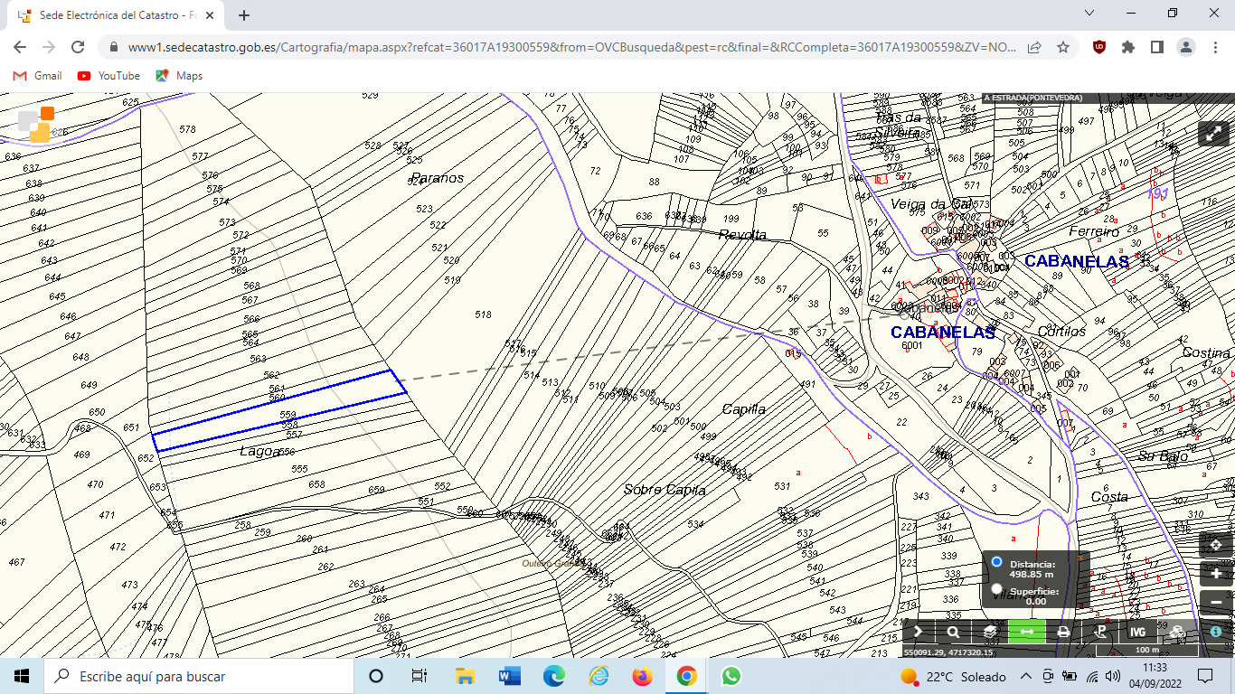
493 metros desde a Lagoa ata o núcleo de Cabanelas

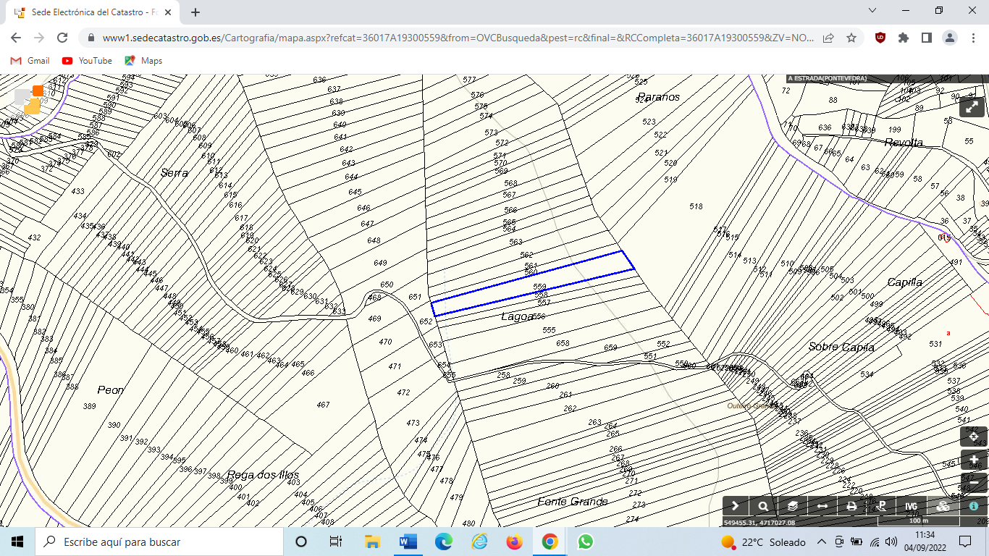

Na Lagoa nace o Barranco de Vesacartalla.
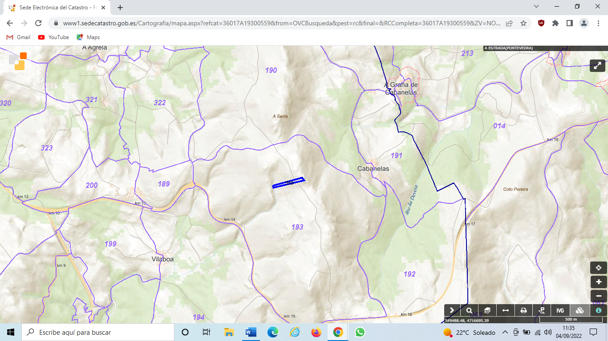
O Barranco de Vesacartalla travesa a Rega dos Illos e a Raposa en dirección ao núcleo de Vilaboa

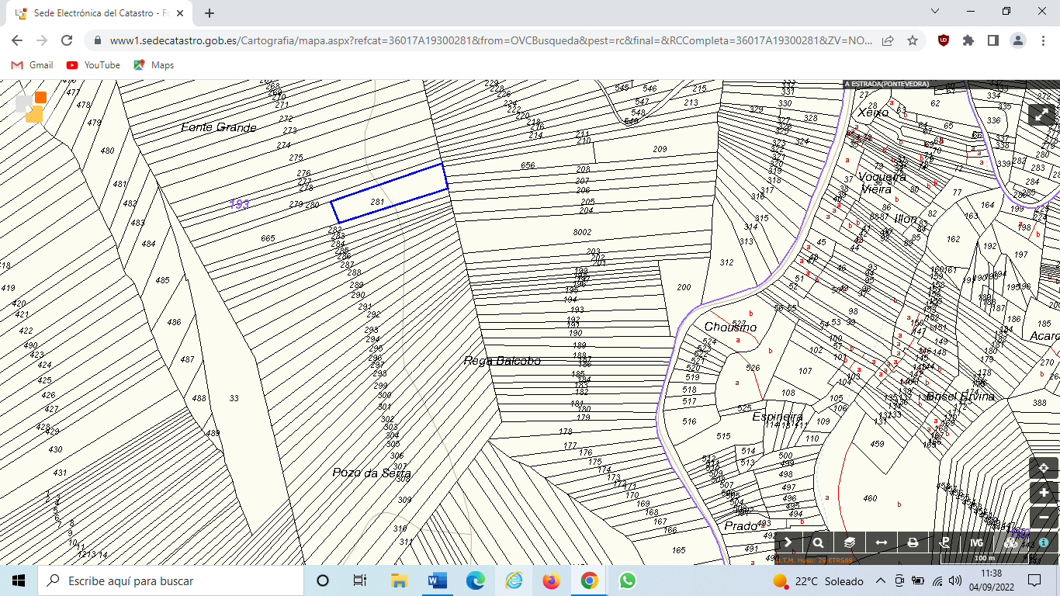

Imaxe do Outeiro Grande coa Fonte Grande, o Pozo da Serra e a Rega de Valcobo.

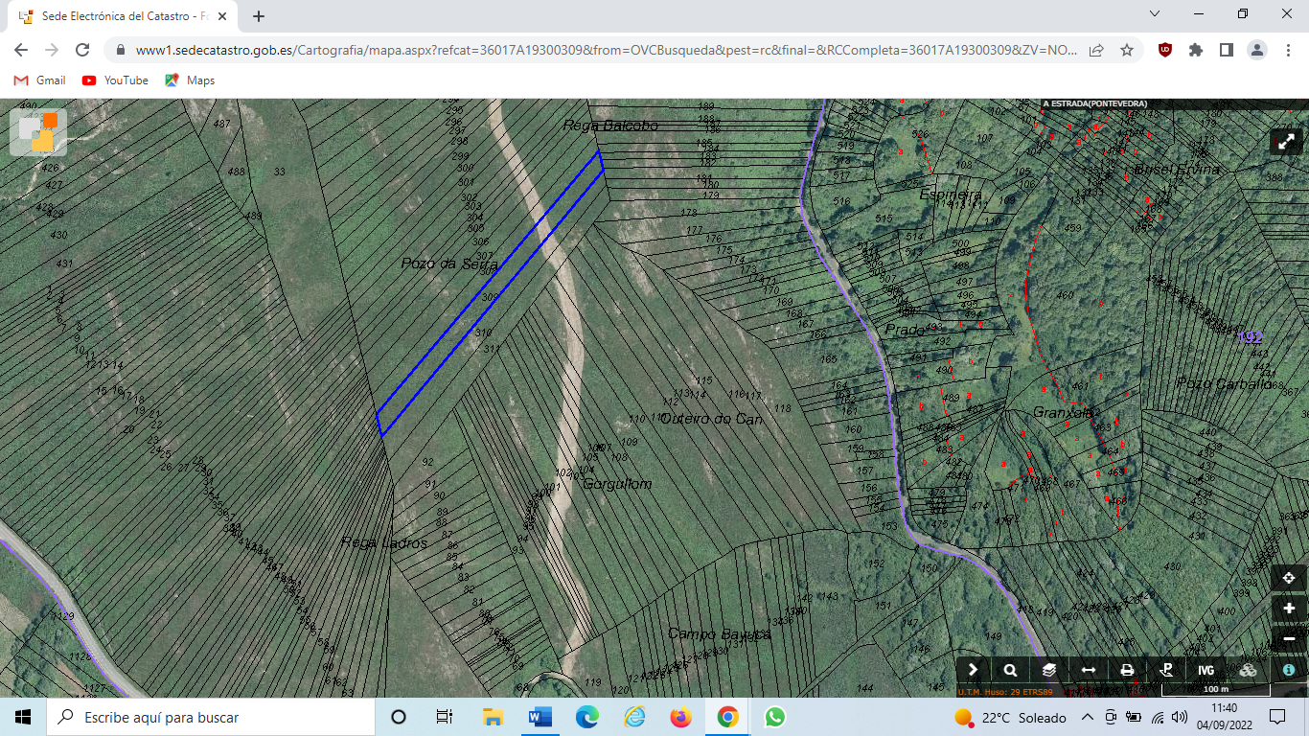

Imaxe do Pozo da Serra, a Rega Ladros, o Outeiro do Can, Gorgullón e Campo Baiuca. Predominio de afloramentos rochosos combinados con humedais, hábitats prioritarios e pequenos regatos.

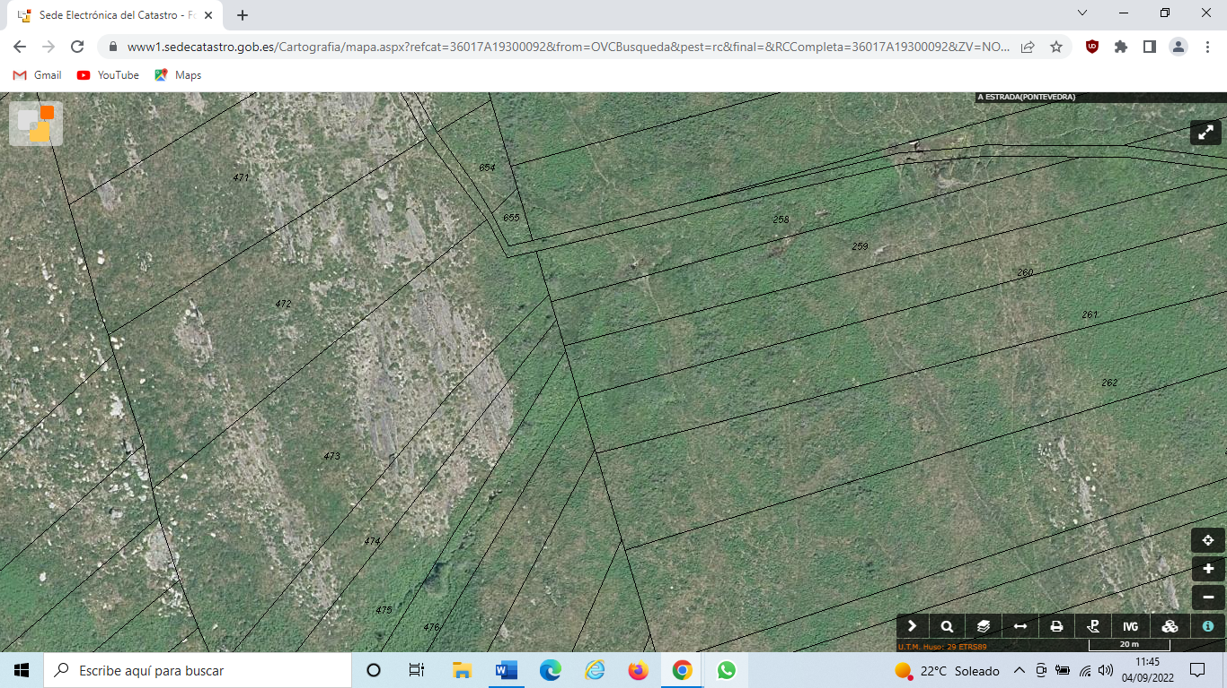

Detalle do cauce da Fonte Grande que recolle as augas do humedal da Lagoa

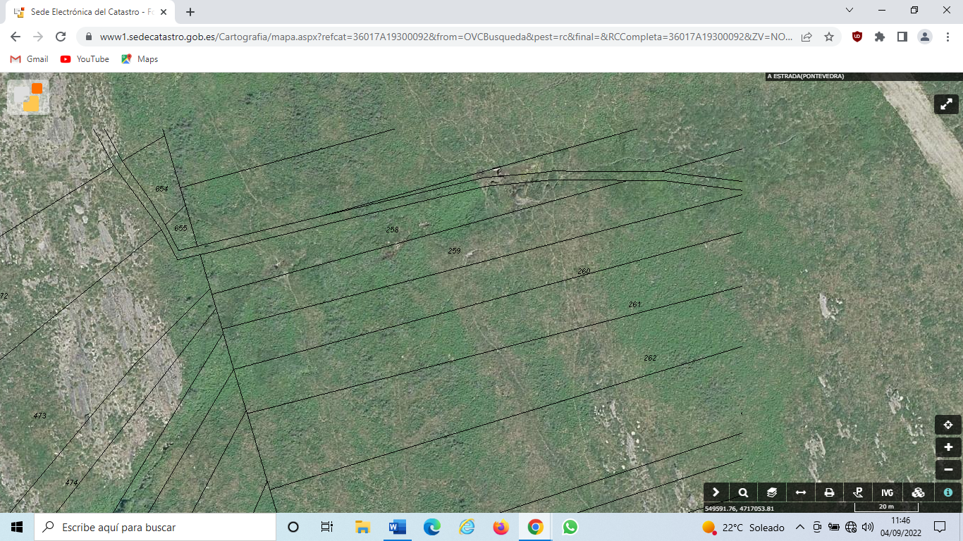

Detalle do humedal da Lagoa

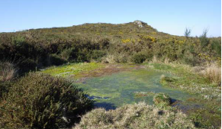
Lagoa do Pozo da Serra
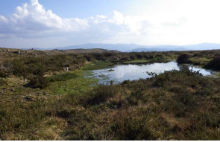
Lagoa da Eira dos Mouros

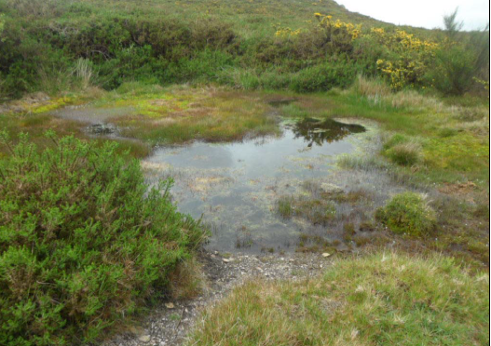
Charca a escasos metros dun vial afectado polo proxecto eólico Cabanelas

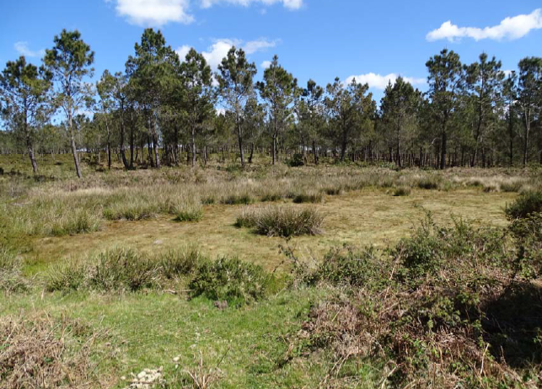
Imaxe dunha das lagoas preto da SET do parque eólico das Penizas
O proxecto do parque eólico Cabanelas obvia a afección aos humidais e ás brañas. E tampouco realiza un estudo dos impactos acumulados e sinérxicos dos demais parques eólicos previstos e existentes na seu ámbito xeográfico de implantación e tamén obvia os impactos da LAT de evacuación e demais infraestruturas asociadas.
Ademais dos indicados, existen outros espazos como brañas e humidais obviados pola mercantil promotora. Pero tamén hai que ter en conta que existen outros parques e infraestruturas tamén con afeccións importantes a humidais. E estes efectos sinérxicos e acumulados non se tiveron en conta pola mercantil promotora.
Por exemplo, o parque eólico Paraño Oeste prevé unha afección importante á Fonte Alta do Chapeo, tamén previsto para o municipio de Forcarei, posto que como non consta no Inventario de Humidais de Galicia tampouco está delimitado, polo que se descoñece o grao de afección das infraestruturas eólicas e como lle afectará a remoción de terras e rochas das cimentacións eólicas á drenaxe do humidal.
No proxecto do parque eólico Monte Festeiros por exemplo, existen outros humidais como as Brañas e Regueiro de Monte Pousada (Forcarei), Brañas do Monte Pardesoa, Lamas…etc.
Cómpre lembrar a importancia do humidal das Brañas de Xestoso, Rede Natura 2000.
Cómpre ter en conta que as infraestruturas afectan de forma irreversible a estes espazos. Ademais os aeroxeradores, as gabias de cableado, os vieiros, os puntos de apoio e os accesos aos mesmos aséntanse prácticamente sobre humidais, brañas e lagoas. A propia toponimia xa indica que estamos en presencia de humidais, brañas e lagoas. A afección aos recursos hídricos é irreversible. As importantes remocións de toneladas de terra para a instalación das cimentacións e plataformas dos aeroxeradores pode romper acuíferos e afectar seriamente ás masas de auga soterradas. Os humidais son fontes de vida, xa que o 40 % das especies do mundo viven ou se reproducen nestes espazos. Tamén son fonte de auga limpa e de alimento, de feito, unha de cada sete persoas depende dos humidais para o seu sustento. Os servizos que brindan os humidais son incalculables e insubstituíbles.
Centos de hectáreas de lagoas, lagos, brañas, xunqueiras, bosques húmidos e turbeiras están en serio risco de desaparición por mor da expansión denscontrolada de eólicos en Galicia. En Galicia só hai 5 humidais protexidos ao abeiro do Decreto 110/2004, do 27 de maio. Posteriormente no ano 2008 a Xunta de Galicia aprobaba o Decreto 127/2008, do 5 de xuño, polo que se desenvolve o réxime xurídico dos humidais protexidos e se crea o Inventario de humidais de Galicia, vixente na actualidade. Desde o ano 2008, data de creación do Inventario como rexistro público de consulta dos humidais, a Xunta abandonouno por completo e non se molestou en inventariar debidamente os humidais galegos incumprindo de cheo a Directiva 2000/60/CE, pola que e establece un marco comunitario de actuación no ámbito da política de augas (en diante DMA).
O obxectivo ambiental da DMA é “establecer un marco para a protección das augas superficiais continentais, as augas de transición, as augas costeiras e as augas subterráneas que preveña toda deterioración adicional e protexa e mellore o estado dos ecosistemas acuáticos e, con respecto ás súas necesidades de auga, dos ecosistemas terrestres e humidais directamente dependentes dos ecosistemas acuáticos”.
A inscrición dun humidal no Inventario de humidais de Galicia deixará constancia, como mínimo da súa dentificación, denominación e descrición, codificación e denominación do humidal, descrición xeral do humidal, tipoloxía, localización e superficie, localización xeográfica, administrativa e hidrolóxica, superficie do humidal, hábitats, vexetación e flora, fauna, réxime de protección, plans e medidas de conservación, estado de conservación e cartografía.
Ao non delimitarse debidamente os humidais do Inventario difícilmente se poden identificar, controlar e moito menos cumprir cos obxectivos de calidade destas masas de auga que esixe a DMA e por tanto, xa non habería ningún obxectivo ambiental que cumprir, abandonando a súa sorte estes espazos que prestan grandes e valiosos servizos ecosistémicos.
O desleixo da Xunta de Galicia con respecto aos humidais e de tal envergadura que na praxe a cidadanía ten que pasar polo que indican as empresas nos proxectos, sen poder constatar a veracidade do que neles se realta. As obras de construción dos parques eólicos sobre estes espazos ou con afección aos mesmos, provoca a desaparición dos valores naturais destes. A apertura de viais, as cimentacións dos muíños, as gavias de cabreado, a construción das subestasións eléctricas, as liñas de evacuación e os centros de seccionamento están a provocar a framentación e drenaxe destas zonas húmidas con un impacto ambiental irreversible e inasumible nunha época de crise climática como a actual.
As turbeiras son importantes sumidoiros de carbono e por tanto son cruciais para facer fronte a unha emerxencia climática que está a acelerar a perda de biodiversidade. Os humidais están a desaparecer máis rápido que ningún outro ecosistema e a implantación de parques eólicos non seu ámbito xeográfico non é a solución adecuada para contribuír ao cambio climático. Existen numerosas zonas de humidais, xuncais, brañas e lagoas e directamente afectadas polos aeroxeradores. En consoancia co artigo 21 da Lei 7/2021, do 20 de maio, de cambio climático e transición enerxética, relativo á consideración do cambio climático na planificación e xestión territorial e urbanística, así como nas intervencións no medio urbano, na edificación e nas infraestruturas do transporte, os humidais, as brañas e as lagoas, ao igual que as nascencias dos ríos deberan ser consideradas zonas de sensibilidade e exclusión de infraestruturas eólicas, pola súa importancia para a biodiversidade, conectividade e provisión de servizos ecosistémicos.

DÉCIMA PRIMEIRA.- Prexuizos significativos e irreversibles para os chans e o medio ambiente:
O chan é un recurso natural non renovable e finito cuxo proceso de formación tómase centos de anos. Son unha parte fundamental no equilibrio dos ecosistemas: funciona como filtro e amortiguador ao reter substancias, protexe as augas subterráneas e superficiais contra a penetración de axentes nocivos e transforma compostos orgánicos descompoñéndoos ou modificando a súa estrutura conseguindo a mineralización.
A implantación dos parques eólicos e as súas infraestruturas asociadas de evacuación e conexión, como é o presente caso, alteran os ciclos bioxeoquímicos dos chans. A degradación que sofren os chans supón unha ameaza á capacidade deste recurso para satisfacer as necesidades das futuras xeracións.
A materia orgánica do chan ou humus é fundamental para manter a estrutura do chan, reter a auga necesaria, actuar como reserva nutritiva e imprescindible para manter a produtividade dá terra. Certos usos do chan, como as cimentacións eólicas, diminuen de forma drástica o contido de materia orgánica do chan. As remocións de toneladas de terra que esixe a implantación de máis de 13 parques eólicos nunha área de 15 km e as liñas de evacuación e conexión asociadas coas gabias de cableado, os puntos de apoio á LAT de evacuación ata a subestación de Beariz e os accesos a estes non é cuestión baladí e eses chans non se van a recuperar polo que nun futuro, no caso de implantarse, teremos unha gran área de chan desertificada e erosionada de terro infértil.
Coa implantación das cimentacións dos parques, as excavacións e remocións de toneladas de terras durante a súa instalación, elimínase a materia orgánica dos chans e pérdese a produtividade destes. Non só se produce un cambio de usos (agrícolas de cultivo, de pasteiros ou forestais). Tamén se produce unha transformación urbanística non amparada legalmente, ao quedar os chans erosionados e perder de forma irreversible a súa produtividade orixinaria.
A Lei do chan de Galicia aposta na súa exposición de motivos pola protección territorial e, en particular, pola defensa e respecto do chan rústico, xa sexa pola afección ao dominio público ou pola presenza de valores merecedores de especial salvagarda. Así o indica literalmente:
“A Lei do chan aposta pola protección territorial e, en particular, pola defensa e respecto do chan rústico, xa sexa pola afección ao dominio público ou pola presenza de valores merecedores de especial salvagarda”.
O artigo 31 da citada lei referido a “Concepto e categorías” establece:
“1. Terán a condición de chan rústico:
a) Os terreos sometidos a algún réxime de especial protección, de conformidade coa lexislación sectorial de protección do dominio público marítimo-terrestre, hidráulico ou de infraestruturas, ou coa lexislación sectorial de protección dos valores agrícolas, gandeiros, forestais, paisaxísticos, ambientais, naturais ou culturais”.
Así, o artigo 34 da Lei 2/2006 do chan de Galicia indica respecto ao “Chan rústico de especial protección” que:
“4. Cando un terreo, polas súas características, poida corresponder a varias categorías de chan rústico, aplicaranse os distintos réximes de forma complementaria”, pero entendendo en base ao indicado na exposición de motivos da lei, que no caso de non poder complementarse prevalecerá aquel que máis protexa o chan rústico e en ningún caso, aquel que poida alterar de forma irreversible a funcionalidade deste como é o caso das infraestruturas eólicas proxectadas.
De feito, o artigo 35.2 indica que: “Os restantes usos en chan rústico son usos prohibidos”, sobre todo aqueles que alteren de forma irreversible a súa funcionalidade, como é o caso das remocións de terra descritas no proxecto das instalacións do parque eólico Pedra Longa.
As infraestruturas do proxecto eólico Pedra Longa resultan incompatibles cos usos e a fertilidade actual dos chans. As cimentacións do parque xunto coa remoción de toneladas de terra previstas para a súa implantación, altera de forma irreversible a cuberta vexetal e os recursos hídricos, producindo erosión da cuberta vexetal e a medio e longo prazo desertificación da área afectada, xa que, a perda da cuberta vexetal e dos humidais converte aos chans nun recurso natural non renovable e finito perdendo a súa funcionalidade e aptitude agrícola, gandeira e forestal actual de xeito irreversible.
Segundo o Plan Xeral de Ordenación Municipal do municipio da Estrada as instalacións do proxecto do parque eólico Cabanelas afectarían a
• Chan rústico de protección de espacios naturais.
Segundo o Plan Xeral de Ordenación Municipal do municipio de Cerdedo -Cotabade as instalacións do proxecto afectarían a:
• Chan rústico de protección forestal.
Segundo o Plan Xeral de Ordenación Municipal do municipio de Forcarei as instalacións do proxecto afectarían a:
• suelo rústico de protección ecolóxica.

DÉCIMO SEGUNDA.- Non se avalía de maneira obxectiva a alternativa 0 en relación a tódolos aspectos ambientais e sociais.
No apartado b do artigo 35 da Lei 21/2013 de avaliación ambiental determinase que o estudo de impacto ambiental ha de incluír o seguinte:
“Descripción de las diversas alternativas razonables estudiadas que tengan relación con el proyecto y sus características específicas, incluida la alternativa 0, o de no realización del proyecto, y una justificación de las principales razones de la solución adoptada, teniendo en cuenta los efectos del proyecto sobre el medio ambiente.”
No Anexo VI de dita lei sinálase, así mesmo, a seguinte consideración:
“Respecto a la alternativa 0, o de no actuación, se realizará una descripción de los aspectos pertinentes de la situación actual del medio ambiente (hipótesis de referencia), y una presentación de su evolución probable en caso de no realización del proyecto, en la medida en que los cambios naturales con respeto a la hipótesis de referencia puedan evaluarse mediante un esfuerzo razonable, de acuerdo a la disponibilidad de información medioambiental y los conocimientos científicos.”
Deste xeito, a descrición da alternativa 0 centrase na renuncia dos efectos positivos do desenvolvemento do parque eólico, sen analizar os efectos positivos de ditas coberturas e usos do solo.
Non se fala da afección sobre a calidade de vida dos residentes da contorna das instalacións, nin do consumo de recursos ou a non emisión de residuos que se evitarían coa non execución do plan. Para este escenario, o estudo de impacto centrase no aforro de combustibles fósiles na produción enerxética, e polo tanto aforro de emisións de CO2, pero esquecese da gran importancia dos sumidoiros de carbono forestais e agrícolas citados no Plan Nacional Integrado de Enerxía e Clima (PNIEC) 2021-2030 ou no Acordo de París.
DÉCIMO TERCEIRA.- Afección severa e prexuizos irreversibles para as familias que viven, residen e/ou traballan nos núcleos rurais afectados polo proxecto do parque eólico Cabanelas. Afección severa á Paisaxe e XERACIÓN DE FEÍSMO PAISAXÍSTICO. Afección severa e prexuizos irreversibles para ao turismo, á hostalería e ao Camiño de Santiago.
Indica a mercantil promotora no EIA que:
Se diseña el parque eólico para los siguientes parámetros de aerogenerador:
ALTURA DE BUJE 90 METROS
DIAMETRO DE ROTOR 145 METROS
Las cotas donde se ubicarán los aerogeneradores van desde los 730 metros hasta los 765 metros.
Sen embargo, a mesma promotora no documento do proxecto sectorial indica:
El diámetro del rotor es de 145 m, y la altura del buje de 90, 107,5, 127,5 o 157,5 m.
Polo tanto segundo o proxecto sectorial as alturas dos aeroxeradores serían: 162,5 metros, 180 metros, 200 metros e 230 metros, pero segundo o EIA serían de 165,2 metros. Polo que esta discrepancia debe aclararse.

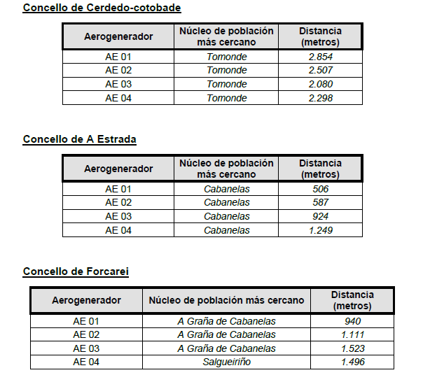
Como xa se indicou anteriormente non existiría unha distancia de 500 metros desde A Lagoa ata o núcleo de Cabanaleas. Tampouco no proxecto do parque eólico As Penizas se respecta esta distancia en relación a núcleo máis próximo.
Indicar ademais que esta distancia de 500 metros é orientativa e depende de cada caso concreto.
- Impactos sobre a saúde humana e o benestar dás familias afectadas. Éxodo poboacional e o fenómeno do rural baleiro.
Véxase: “Efectos de los parques eólicos e instalaciones eléctricas asociadas sobre la salud”.
https://aliente.org/efectos-eolica-salud
Os campos electromagnéticos de frecuencia extremadamente baixa, xerados tanto nas liñas de transporte, así como nos transformadores eléctricos instalados nas subestacións eléctricas, poderían causar enfermidades graves. Así o afirma o documento Efectos dos parques eólicos e instalacións eléctricas asociadas sobre a saúde, publicado o 22 de setembro por Alianza Enerxía e Territorio (IEMFA). Segundo este informe, a Organización Mundial da Saúde (OMS) concluíu en 2002 que os resultados experimentais existentes ata a data non confirmaban que a exposición a campos electromagnéticos xerados polos compoñentes de distribución e transformación de electricidade produza consecuencias graves para a saúde. Con todo, o avance da ciencia identifica algunhas lagoas que requiren investigacións independentes sobre o tema. De feito, a propia OMS non descarta actualmente que os campos electromagnéticos de baixa frecuencia xerados no transporte e nos procesos de transformación eléctrica deban considerarse como “posible carcinógeno humano”.
A relación directa entre a exposición a campos electromagnéticos e certas afeccións á saúde é unha afirmación da que cada vez hai menos dúbidas no mundo científico. Así o testemuñan diversos estudos, como o da Universidade de Oxford, que relaciona este tipo de contaminación con leucemia infantil ou o incremento de cancro infantil. Do mesmo xeito, a IEMFA publicou en 2001 un informe e declaración de consenso científico sobre os riscos dos campos electromagnéticos. Debido a estes e outros moitos outros estudos, recomendouse limitar a exposición en base aos achados de risco de contraer enfermidades graves como leucemia, tumores cerebrais ou Alzheimer, entre outras.
Neste punto xorde a necesidade de aplicar o Principio de Precaución. Segundo a Unión Europea, “pode invocarse cando un fenómeno, un produto ou un proceso pode ter efectos potencialmente perigosos identificados por unha avaliación científica e obxectiva, se dita avaliación non permite determinar o risco con suficiente certeza”. Este principio de cautela non opera cando existen datos terminantes sobre os riscos para a saúde e o medio ambiente. Nese momento deberán operar as medidas preventivas e correctoras. Este é un deses casos no que cabería invocar o principio de precaución ás autoridades, pola falta de información sobre a seguridade da inocuidade dos megaproyectos que se estarían autorizando por toda a xeografía.
A experiencia adquirida ao longo dos moitos anos de funcionamento dos parques eólicos e da súa ampla e progresiva implantación, sacou á luz a aparición de patoloxías específicas nas persoas que viven na súa contorna. Estas patoloxías son producidas sobre todo polo ruído, a contaminación lumínica, as ondas sónicas de baixa frecuencia, as ondas electromagnéticas e outros, que actúan de maneira individual e sinérgica, con efectos que se potencian en función da proximidade dos individuos ás instalacións, así como o tempo de exposición.
Para empezar, o ruído é causante de diversas afeccións da saúde, xa que é o principal impacto dos aeroxeradores sobre as persoas. Por unha banda está o ruído audible, que produce alteracións na calidade do soño mediante a súa interrupción obxectiva. Tamén produce xordeira, acúfenos, vertixes, mareos, cefaleas, hemicrania, depresión, ansiedade, irritabilidade e deterioración da calidade de vida. O ruído é máis perturbador cando hai aeroxeradores próximos e poténciase coa velocidade do vento. Doutra banda, as turbinas producen ruído non audible (infrasonidos, ultrasóns e ondas de baixa frecuencia por baixo de 20 Hz que son imposibles de oír para o oído humano) que tamén é prexudicial para a saúde. Estes sons propáganse a quilómetros, atravesando os muros das vivendas e poden causar fibrilación auricular, dores de cabeza, pesadelos nocturnos, irritabilidade, neurose…
Por outra banda, a Axencia Internacional de Investigación sobre o Cancro incluíu os campos electromagnéticos de baixa frecuencia xerados polas liñas eléctricas e infraestruturas asociadas como posible axente canceríxeno. Entidades científicas e a normativa de varios países europeos e anglosaxóns establecen 0,2 μ T como valor límite de inmisión dos campos electromagnéticos de frecuencia extremadamente baixa e 0,5 KVM de campo eléctrico. Hai outro aspecto que tamén inflúe na calidade de vida dos habitantes nas áreas próximas aos parques eólicos. A rotación das aspas dos aeroxeradores pode crear oscilacións nos sinais electromagnéticos utilizados para a comunicación. As turbinas crean unha zona escura para as transmisións detectadas nun radio de 10 quilómetros de distancia desde as turbinas, se estas instálanse entre un transmisor e o receptor.
- AFECCIÓN PAISAXÍSTICA SEVERA A ESPAZOS SIMBÓLICOS E IDENTITARIOS. XERACIÓN DE FEÍSMO PAISAXÍSTICO E FALLA DE PARTICIPACIÓN DA CIDADANÍA AFECTADA NAS CUESTIÓNS RELACIONADAS COA PAISAXE.
O proxecto afecta de maneira irreversible a lugares identitarios para a poboación e as familias que viven, residen e/ou traballan no ámbito xeográfico do parque e que resultan obviadas pola mercantil promotora.
Así o proxectos afectan a lugares identitarios para as comunidades locais como a Fonte Grande, o Outeiro Grande (776 metros), o Pozo da Serra, a Baiuca, Gorgullón, a Ermida de Sta. Lucía, as Penas Brancas, a Pena Cabrón, a Pena Sobrado, a Pena Longa (775 metros), o Campo da Graña, o Cabo do Ferreiro, Magariños, a Pereiriña, Sobre da Pereiriña, o Coto Pereira (705 metros), o Monte da Pereira, as Sete Fontes (705 metros), o Barazal, a Serra, o Outeiro das Penas, a Cima da Costa, o Outeiro da Cruz, as Penizas, o Rañadoiro, a Cima da Costa, o Campo das Santas, o Outeiro da Cerva, a Rapòsa, as Brañas do Couto, a Veiga do Crego, a Fonte do Cuco, a Fonte do Espiño, a Fonte dos Sapos, as Besadiñas, o Alto da Cheira dos Aguadeiros, o Coruto, as Novas, a Rega do Pouzo, as Fontes, os Modornos, o Alboso, a Estivada do Pan, o Bosque, Tras das Porteliñas, a Antela, a Cima da Rega, os Muíños, o Cabo do Ferreiro, …etc.
Estas paisaxes están construídas a partir das vidas das persoas, as súas percepcións e son moitas veces fundamentais para o sentimento de identidade e o benestar das persoas. Trátase de paisaxes identitarias dás persoas que constrúen e viven na paisaxe en si, cuxas miradas probablemente non son panorámicas, nin sequera admiran, pero cuxas percepcións sensoriais descenden aos máis pequenos detalles, identificando paisaxes de vida, soños, símbolos.
Por último, destacar a presenza de grandes afloramentos rochosos que definen unha paisaxe moi característica e que, desde o punto de vista do patrimonio cultural, relaciónanse con este na presenza de cruces de termo gravadas sobre os mesmos, xa que serven de elementos delimitadores do espazo administrativo en épocas históricas. Os parques eólicos descontextualizan todo este patrimono cultural estreitamente vencellado ao territorio e á paisaxe.
Estariamos a falar xa dunha paisaxe cada vez máis industrial co abandono progresivo e crecente dos tradicionais mosaicos agro –forestais e de montaña. O impacto paisaxístico e a fragmentación dos hábitats é inasumible desde o punto de vista do benestar dás familias afectadas e a perda da biodiversidade é incoherente coa crise climática actual. Ao anterior hai que engadir un impacto severo e inadmisible sobre os recursos hídricos, as paisaxes e o importante réxime de turbeiras, brañas e humidais como as de Banzas e Maragouto, que foron totalmente obviadas pola mercantil promotora.

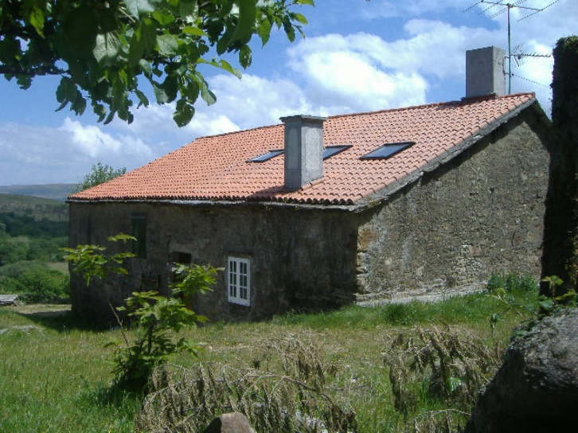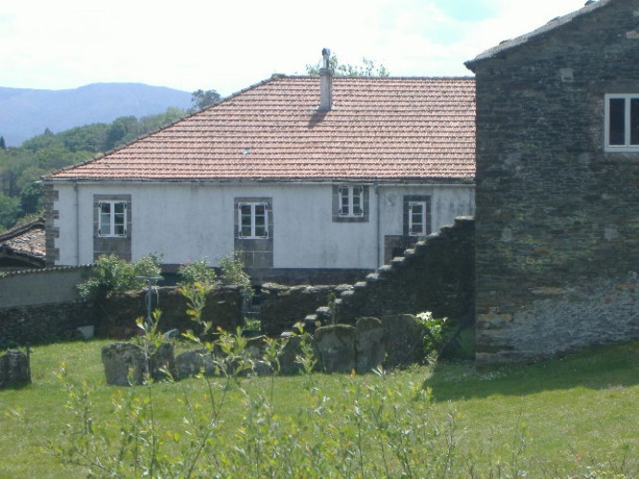
Vivendas do núcleo de Liñares, en Forcarei, a escasos 300 metros das instalacións do proxecto eólico das Penizas (subestación e aeroxerador).
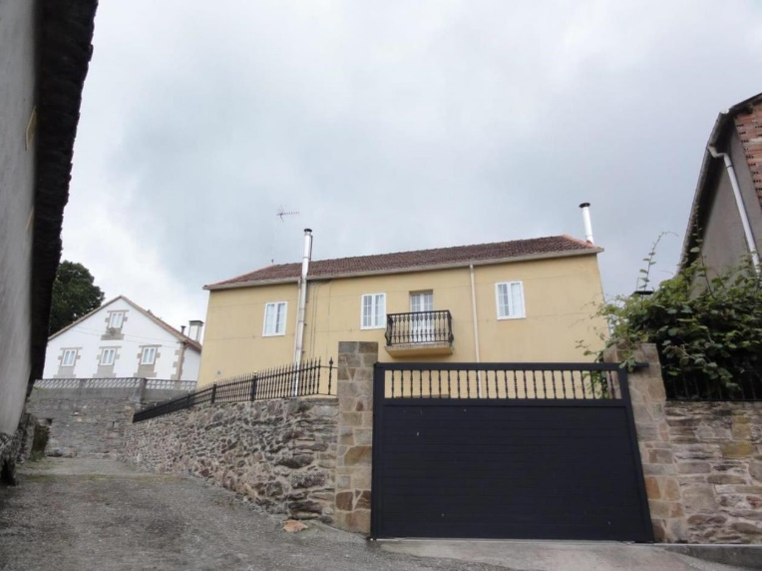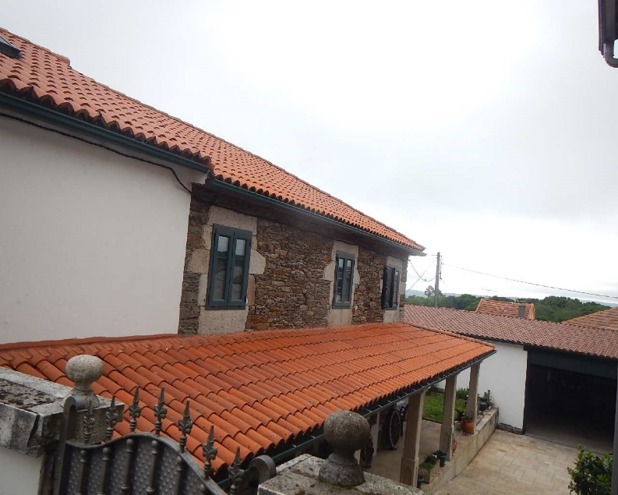
Vivendas do núcleo de Cabanelas, a menos de 500 metros das instalacións do proxecto eólico Cabanelas

- AFECCIÓN PAISAXÍSTICA E VISUAL SEVERA PARA:

- Alto da Cruz do Seixo
- Miradoiro do Monte Coirego
- Outeiro do Coto
- Mirador de Limeres
- Mirador do Seixo
- Penalba
- Miradoiro de Predouzos
- Mirador de Moraño
- Alto do Candán
- Parque Maráns
- Monte Fental
- Monte San Sebastián
- Miradoiro do Monte Coco
- Miradoiro O Castro-Eira dos Mouros- Trocastello
- Miradoiro Alto das Quintas
- AEIP_07_26 Pazo de Oca
- AEIP_07_27 Fervenza do Toxa-Carboeiro
- AEIP_07_28 Monte de San Sebastián
- AEIP_07_29 Serra do Candán e Montes do Testeiro
- AEIP_07_30 Fraga de Catasós
- AEIP_07_31 Pozo Negro
- AEIP_07_33 Coto de Codeseda
- AEIP_08_12 Serra do Cando

- Pazo de Monteagudo
- Pazo de Oca
- Pazo de Preguecido
- Casa de Chapa
- Casa de Correáns
- Casa de Leira
- Casa de Recarei
- Casa de Rellas
- Casa de Sestelo
- Casa do Arco
- Pazo da Mota. A Estrada
- Pazo da Toxeiriña
- Pazo de Arauxo
- Pazo de Cascaxide
- Pazo de Eirado
- Pazo de Figueroa
- Pazo de Hermosende
- Pazo de Xerliz
- Pazo de Ximonde
- Torre e Pazo de Guimarei
- Pazo de San Paio de Figueiroa
- Torre de Alarma de Castrelo
- Torre de Guimarei
- Santa María de Aciveiro
- Camelia reticulada do Pazo de Oca
- Criptomeria Elegante do Pazo de Oca
- Sobreira do Pazo de Valiñas
- Abeto branco de Carballal
- Sobreira de Siador

O proxecto prevé unha afección a máis de 57 LEIP e a máis de 133 se temos en conta outros parques eólicos que non se especifican no EIA.
O proxecto afecta a 262 núcleos e tendo en conta outros parques eólicos localizados na mesma área xeográfica afectarían a máis de 718 núcleos.
Existe unha afección severa para as familias que viven, residen e/ou traballan nos núcleos e un impacto inasumible desde o punto de vista paisaxístico e do benestar persoal e da sáude. Existe unha afección severa e irreversible para as familias de:

- Ermida
- A Pena Do Foxo
- A Aldea Grande
- Codeso
- Preguecido
- Raxeira
- Barro
- Mamoela
- A Pena De Riba
- Campo Redondo
- Castro
- A Abeleira
- A Amarelle
- Arcapedriña
- Carballal
- Cruceiro
- A Goleta
- Nodar
- A Penela
- Xustãn
- San Martiño
- As Carballas
- Cimáns
- A Consolación
- Cimadevila
- Outeiriño
- Outeiro
- Friamonde
- Os Loureiros
- As Quintas
- Nogueira
- Sandán
- Outeiro
- Sar
- Ponteliñares
- Tabeirós
- Tosar
- Vilarreal
- Vilafruxil
- A Carballa
- Vilar
- A Igrexa
- Soutiño
- Talló
- Vilapouca
- Viso De Abaixo
- Viso De Arriba
- Abragán
- Arnado
- As Bouzas
- Bugalleira
- Campos
- Codeseda
- Coto
- Os Currelos
- A Devesa
- Filgueiras
- Fontenlo
- Fragoso
- A Agrela
- Insuela
- Monteagudo
- A Portela
- As Quintas
- A Sagrada
- Vilaboa
- Xubrei
- Cortes
- Curantes Novo
- A Pena Barreira
- A Estrada
- Figueiroa De Arriba
- Pedregal
- Vilar
- Campos
- Cogoludo
- A Costa
- A Cruz
- A Devesa
- Francés
- Gudãn
- Ouzamerxe
- A Painceira
- A Portela
- Rial
- A Torre
- A Torrevella
- Xerlãs
- Os Bolos
- Viso
- Monte
- Outeiro
- Ouzamerxe
- Os Tatos
- Fontecova
- Sequeiros
- Cabanelas
- A Canda
- Carballo
- A Igrexa
- Quinteiro De Arca
- Xestás
- Guendos
- Matalobos
- Santa Baia
- A Devesa
- Moreira Nova
- Moreira Vella
- Outeiro
- A Pãa
- A Pica
- Sestelo
- Vilafruxil
- Bustelo
- A Carballeira
- Costenla
- Escarãs
- Parafita
- Pazo
- A Silva
- Castrotión
- Oca De Arriba
- Pedrado
- A Praza
- Rendo
- Fieitoso
- Alemparte
- Castro
- Formigueiro
- Penarada
- Redondo
- Paredes
- Barbude
- Costenla
- Marque
- San Vicente
- A Aldea Grande
- Entrecastrelo
- Guitón
- Pumares
- Sesto e Fondo Da Vila
- Trabadela
- Vilar
- A Pena
- San Martiño
- Os Balseiros
- Bede
- A Bemposta
- Foxo
- A Pena De Arriba
- Sabucedo
- Godoi-Carricova
- Fondevila
- Vilanova
- Alberiñas
- Bargo
- A Carballeira
- Cernadela
- A Somoza
- Os Sureiros
- Vila De Abaixo
- Cortegada
- Montillón De Arriba
- San Torcado
- A Somoza
- Souto
- Torreboredo
- A Toxeira
- Vixãn
- Vis De Baixetes
- Vis De Correa
- Filloi
- A Reigosa
- Taboadelo
- Valadelo
- Liñares
- A Mámoa
- Murada
- Vieiro
- Coto Aciveiro

Os campos eléctricos e magnéticos poderían producir efectos prexudiciais para a saúde humana. O campo magnético da LAT de evacuación xa non é obxecto de tratamento no estudo ambiental deste proxecto. Ademais hai que ter en conta a presencia doutras liñas de alta tensión no territorio e a acumulación de parques eólicos e as súas infraestruturas de evacuación. Máis de 13 parques eólicos e as LATs poden producir efectos graves non só na saúde senón tamén no benestar das familias afectadas. Non existe un estudo nin unha avaliación global do conxunto das infraestruturas nin un estudo dos efectos non só nas familias que viven, residen e/ou traballan nos núcleos rurais afectados senón tamén para a fauna, tendo en conta que a proximidade da REDE NATURA 2000 e a necesaria conectividade ecolóxica e a coherencia desta.
Por outra banda están as emisións acústicas producidas polo efecto corona das liñas de evacuación e a pegada acústica derivada da acumulación de parques na mesma área xeográfica e a contaminación electromagnética, ás que hai que engadir o efecto sombra e o feísmo paisaxísto que se xera no territorio.
A paisaxe influe no benestar e na saúde das familias dos núcleos rurais afectados. A previsión de máis de 13 parques eólicos e as infraestruturas de evacuación e conexión para a mesma área xeográfica prevé a xeración de feísmo paisaxísto, afección ao benestar e á saúde e o inexorable éxodo poboacional dos núcleos rurais.
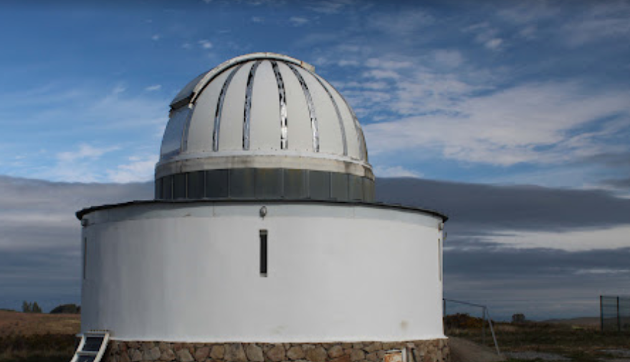
Observatorio astronómico de Forcarei
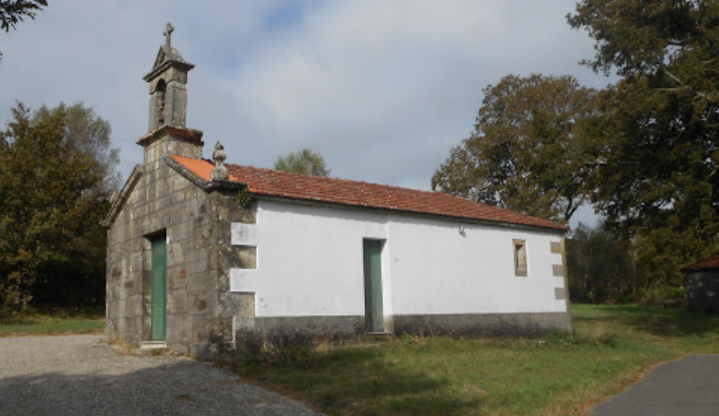
Capela de Sta Lucía de Cabanelas
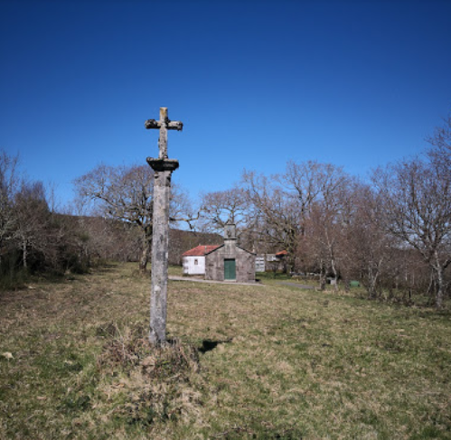
Cruceiro e capela de Sta Lucía de Cabanelas
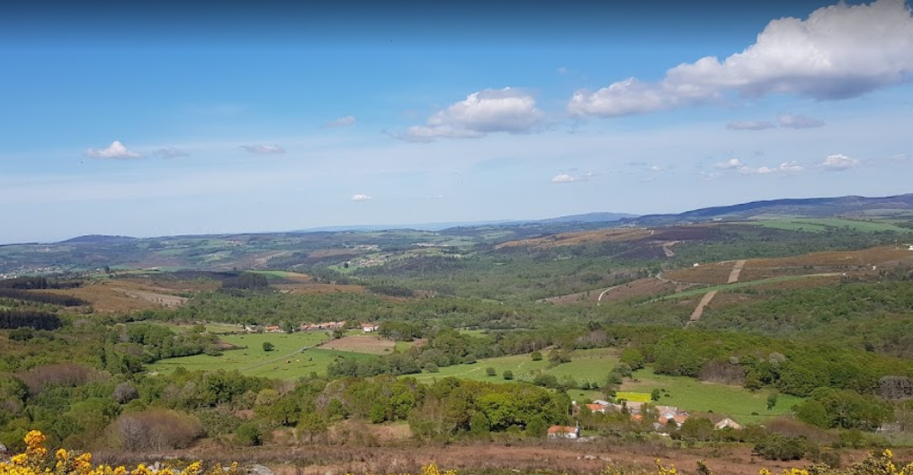
Vistas desde o monte onde se proxectan os eólicos

https://www.turismo.gal/localizador-de-recursos/-/sit/fiestas/fiestas-de-interes-turistico/galicia?langId=es_ES

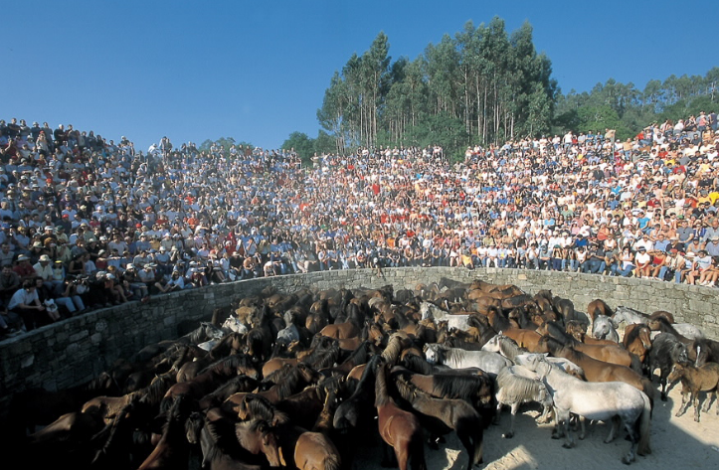
A rapa das besta de Sabucedo é un evento que se celebra en Sabucedo (A Estrada) durante tres días, o primeiro sábado, domingo e luns de xullo. En 2007 foi declarada festa de interese turístico internacional.

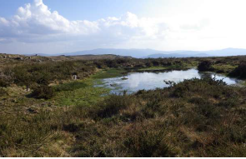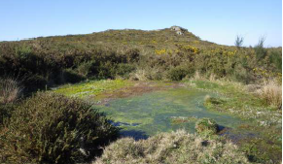
Lagoa da Eira dos Mouros Pozo da Serra

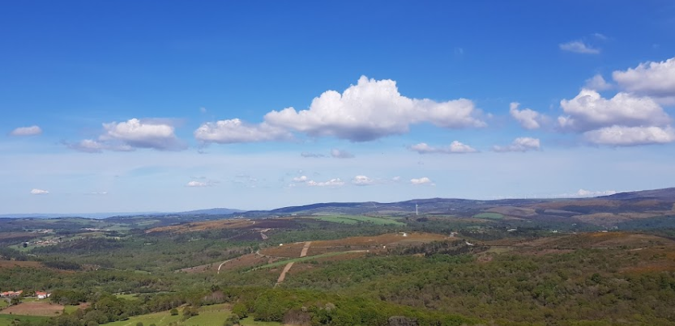
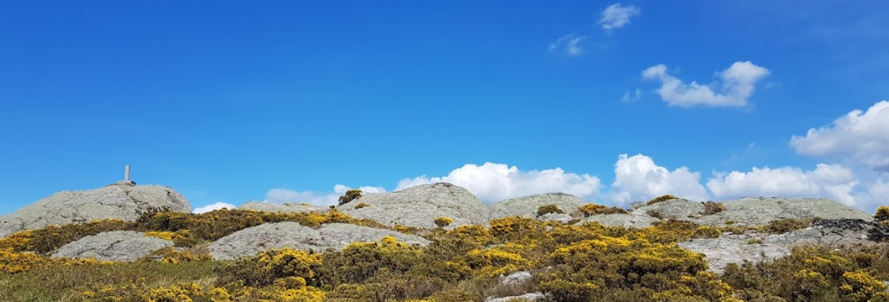
Outeiro Grande Paisaxes Fermosas do municipio de Forcarei

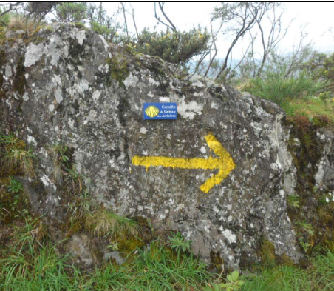
Camiño Vreeiro (Caminho da Geira e dos Arrieiros)
A IMPORTANCIA DOS AFLORAMENTOS ROCHOSOS DA ÁREA DE IMPLANTACIÓN DO PROXECTO DO PARQUE EÓLICO CABANELAS.
VOARÁN A MONTAÑA CON EXPLOSIVOS PARA IMPLANTAR OS AEROXERADORES?
Prevese a destrucción de afloramentos rochosos sen a realización previa dunha caracterización dos mesmos e sen unha análise previa da súa importancia dentro da arqueoloxía da paisaxe
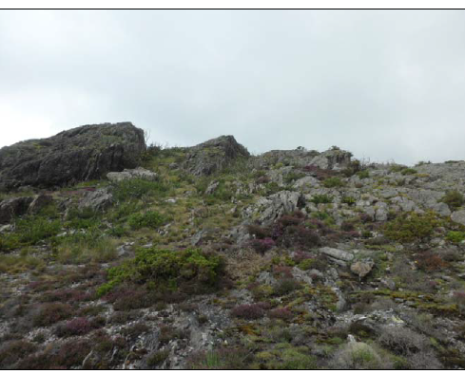
Imaxe da zona de implantación do aeroxerador 01
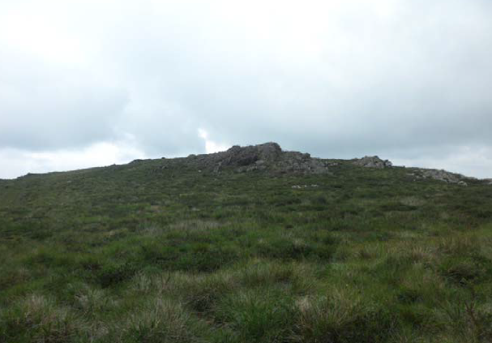
Vista do lugar do aeroxerador 01
- ÉXODO POBOACIONAL PARELLO Á INSTALACIÓN DE INDUSTRIAS AGRESIVAS COA ENTORNA E CO MEDIO AMBIENTE. PRESIÓN INDUSTRIAL EXCESIVA: Impacto non avaliado pola mercantil promotora.
O interés público e a utilidade social do proxecto carece de base e xustificación. Así o acredita o forte rexeitamento social á instalación masiva de parques eólicos nos núcleos rurais de Galicia. Nun rural no que a Xunta de Galicia permiten inzar muíños en calquer lugar como así o acredita o feito de que na mesma área xeográfica existan máis instalacións eólicas.
DÉCIMO CUARTA.- A prevalencia da protección ambiental da Lei 42/2007, do 13 de decembro, do Patrimonio Natural e da Biodiversidade.
“Artigo 2. Principios.
Son principios que inspiran esta lei:
a) O mantemento dos procesos ecolóxicos esenciais e dos sistemas vitais básicos, apoiando os servizos dos ecosistemas para o benestar humano.
b) A conservación e restauración da biodiversidade e da xeodiversidade mediante a conservación dos hábitats naturais e da fauna e flora silvestres. As medidas que se adopten para esa fin terán en conta as esixencias económicas, sociais e culturais, así como, as particularidades rexionais e locais.
c) A utilización ordenada dos recursos para garantir o aproveitamento sostible do patrimonio natural, en particular, das especies e dos ecosistemas, a súa conservación, restauración e mellora e evitar a perda neta de biodiversidade.
d) A conservación e preservación da variedade, singularidade e beleza dos ecosistemas naturais, da diversidade xeolóxica e da paisaxe (…).
f) A prevalencia da protección ambiental sobre a ordenación territorial e urbanística e os supostos básicos da devandita prevalencia.
g) A precaución nas intervencións que poidan afectar a espazos naturais ou especies silvestres”.
DÉCIMO QUINTA.- A acumulación de impactos derivados doutros parques eólicos. Obviado pola mercantil promotora.
O caso do parque eólico Tramontana previsto para o mesmo ámbito xeográfico.
- Afección á Rede Natura. O proxecto eólico é incompatible cos valores da Rede Natura.
Parque eólico Tramontana
O parque eólico causaría prexuizos significativos sobre espazos protexidos pertencentes á Rede Natura 2000, situándose no límite das seguintes zonas:
• ES1140008: ZEC Brañas do Xestoso: circunscrita aos municipios de Forcarei, Silleda e A Estrada, atópase ao norte do parque eólico, a uns de 200 m do aeroxerador máis próximo (AE1).
• ES1140013: ZEC Serra do Candán: esténdese polos municipios de Forcarei, Silleda, Lalín, O Irixo e Beariz, situándose ao sueste do parque, a unha distancia de 950 m do aeroxerador máis próximo (AE13).
• ES1140014: ZEC Serra do Cando: esténdese polos municipios de Forcarei, Beariz, Cerdedo-Cotobade e A Lama, na zona sur do parque, a un 2 km de distancia.
Non se avalían os impactos sinérxicos e acumulados doutros parques como:
LAT SE Tramontana – SE As Penizas
A liña de evacuación do parque eólico Tramontana sitúase moi próximo das seguintes zonas:
• ES1140013: ZEC Serra do Candán: esténdese polos municipios de Forcarei, Silleda, Lalín, O Irixo e Beariz, situándose ao leste da liña, a unha distancia de 1,8 km do apoio máis próximo (apoio 18).
• ES1140014: ZEC Serra do Cando: esténdese polos municipios de Forcarei, Beariz, Cerdedo-Cotobade e A Lama, ao leste da LAT, a unha distancia de 2,0 km do apoio máis próximo (apoio 24).
En canto as as ZEPA, na contorna non se localiza ningún espazo con este estatuto de protección, estando a máis próxima na costa, a máis de 35 km, ao suroeste da LAT, tratándose do Complexo intermareal Umia-O Grove, A Lanzada, punta Carreirón e lagoa Bodeira.
LAT SE As Penizas – SEC Paraño. Afección severa e incompatible coa Rede Natura. Prexuizos significativos para especies e hábitats.
A liña de evacuación atravesa a ZEC Serra do Cando (ES1140013), cuxa protección se estende ao longo do río Lérez. A afección entre os apoios 13 e 14 da LAT causa prexuizos significativos para os valores a protexer. As especies e hábitats non entenden de límites nin de fronteiras. Este espazo tamén está catalogado como Zona de Especial Protección dos Valores Naturais.
Ademais, destaca pola súa proximidade, a ZEC Serra do Candán (ES1140014), localizado a algo menos de 1 km da liña eléctrica. Tamén está catalogada como Zona de Especial Protección dos Valores Naturais.
Principais características destes espazos protexidos.
•ES1140013: Serra do Candán: sitúase ao redor dunha das serras interiores da provincia de Pontevedra, fundamentalmente no complexo montañoso dos Montes do Testeiro. Esténdese polos municipios de Forcarei, Lalín, Silleda, Beariz e O Irixo, e ocupa unha extensión de 10.699 ha. Atópase ao nordés da LAT, a unha distancia dun 850 m. Neste espazo delimitáronse un total de 14 Unidades Ambientais, incluídas no seu maior parte, entre os grupos UA200 Humidales continentais, UA300 Matogueiras e medios rochosos, e o UA600 Paisaxe rural transformado. No que respecta a os hábitats do Anexo I da DC 92/43/CEE, este espazo alberga unha listaxe composta por 18 tipos, dos que 4 son prioritarios (un 22%). Os grupos mellor representados son os de Formacións herbáceas naturais e seminaturais, o de Hábitats rochosos e covas, e o de Bosques, contando cada un deles con 4 hábitats. Os tipos máis destacados presentes neste espazo son Nat-2000 4020* Brezais húmidos atlánticos de Erica ciliaris e Erica tetralix, Nat-2000 7110 * Turbeiras altas activas e Nat-2000 9380 Bosques de Ilex aquifolium. Inclúense un total de 18 taxones do Anexo II da DC 92/43/CEE e 27 do Anexo IV, citándose os invertebrados Margaritifera margaritifera e Oxygastra curtisii, así como as especies de quirópteros de interese comunitario Myotis daubentonii ou Myotys emarginata. Do conxunto da avifauna, nesta ZEC contabilízanse 15 especies do Anexo I da DC 2009/147/CE.
• ES1140014: ZEC Serra do Cando: circunscrita aos municipios de Cerdedo, Cotobade, Forcarei, A Lama e Beariz, ten unha extensión de 5.458 ha, situándose a maior extensión ao suroeste da LAT. O trazado da liña entre os apoios nº13 e nº14 atravesa terreos da Rede Natura e causando prexuizos irreversibles para esta zona protexida.
- PREXUIZOS SIGNIFICATIVOS NO EIDO SOCIOECONÓMICO:
Afección severa a terras de produción cerealística vencelladas á PAC (política agraria comunitaria) e de gran capacidade agrícola e productividade. Fragmentación dás explotacións agrogandeiras e perda severa de base territorial. Impactos non avaliados non proxecto pola promotora que obvia a existencia de explotacións gandeiras, forestais de madereiras que constitúen o medio de vida dás persoas e familias que habitan e viven no ámbito afectado polo proxecto eólico e as infraestruturas de evacuación. Afección severa ás explotacións forestais e madereiras dá zona. Os rendementos madereiros constitúen unha importante fonte de ingresos para as economías dás familias que viven non ámbito de afección do proxecto. Fragmentación dás explotacións forestais e madereiras, perda de base territorial e perda de ingresos para as familias, para o sector dá madeira, aserradoiros, carpinterías e demais industria transformadora dá madeira A afección ás economías familiares e ao sector madereiro é inasumible tendo en conta que o sector forestal, tal e como indica a Lei de Montes de Galicia é un sector económico estratéxico que contribúe á descarbonización dá economía e que cumpre cos obxectivos climáticos de Quioto. Os impactos sobre o sector forestal e agrogandeiro son inasumibles e totalmente incompatibles cos usos e medios de vida actuades. Aspectos todos eles non avaliados pola promotora.
- AFECCIÓN MOI SEVERA E INCOMPATIBLE COA PAISAXE. FEÍSMO PAISAXÍSTICO E AFECCIÓN SEVERA AO TURISMO E AO BENESTAR DAS FAMILIAS QUE RESIDEN NA ENTORNA QUE CONSTITÚE O SEU MEDIO DE VIDA.
*AEIP Monte de San Sebastián
*AEIP Serra do Candán e Montes do Testeiro
*AEIP Coto de Codeseda
• O parque eólico é visible desde os seguintes miradoiros:
* Miradoiro do Alto do Candán, desde o que se poderían observar 11 aeroxeradores.
* Miradoiro de San Sebastián, desde o que sería visible todos os aeroxeradores do parque eólico
* Miradoiro O Castro – Eiras dos Mouros – Trocastello, desde o que poderían observarse 11 aeroxeradores
* Miradoiro de Pedrouzo, desde o que serían visibles 3 aeroxeradores.
• Son visibles parte das infraestruturas desde os seguintes BIC, situados no concello de Forcarei:
* Mosteiro de Aciveiro (visibilidade de 3 aeroxeradores).
*Torre de Alarma de Castrelo ou Torre Vella de Barciela (visibilidade de 3 aeroxeradores).
• A LAT de evacuación do PE Tramontana será visible desde os seguintes miradoiros:
* Miradoiro de Pedrouzos (visibles 2 apoios do tramo 1 da LAT e 3 apoios da LAT SE As Penizas – SEC Paraño)
* Miradoiro dás Ameixeiras (visibles 6 apoios).
* Miradoiro do Seixo (visibles ata 18 apoios da LAT SE As Penizas – SEC Paraño)
• Son visibles algúns apoios desde o seguintes BIC, situados no concello de Forcarei:
*Torre de Alarma de Castrelo ou Torre Vella de Barciela (11 apoios da LAT SE Tramontana – SE As Penizas).
*Torre de Alarna de Castrelo ou Torre Vella de Barciela (22 apoios da LAT SE As Penizas – SEC Paraño)
Os núcleos con maior número de observadores desde os que é visible a actuación son: A Bandeira (814 hab.), Forcarei (472 hab.), Soutelo de Montes (424 hab.) e Silleda.
En relación á liña de evacuación os núcleos con maior número de observadores desde os que é visible a actuación son: Forcarei (472 hab.), Soutelo de Montes (424 hab.), O Regueiro (119 hab.), As Rabadeiras (64 hab.) e Filloi (51 hab.).
- DIVISIÓN ARTIFICIOSA DE PROXECTOS AOS EFECTOS DE OBVIAR A AVALIACIÓN AMBIENTAL GLOBAL, SUMATIVA E ACUMUALADA DA TOTALIDADE DAS INFRAESTRUTURAS DOS PARQUES DA MESMA PROMOTORA
Existe unha afección acumulada moi severa por parte de varios parques eólicos no mesmo espazo xeográfico. Así por exemplo, a mercantil promotora do parque eólico Tramontana indica literalmente:
“El P.E. Tramontana ya dispone de permisos de acceso y conexión a red de transporte en la subestación Beariz 400 kV. Para evacuar su potencia, será necesario construir una línea eléctrica de 400 kV Subestación Colectora Paraño-Beariz, una subestación colectora que incluirá transformación 132/400 kV, una línea eléctrica de 132 kV SE PE As Penizas-SECParaño, además de la SE PE As Penizas. Todas estas infraestructuras serán compartidas con otros promotores y serán objeto de proyectos independientes que se tramitarán en la Xunta de Galicia. Actualmente ya se ha firmado un acuerdo entre todos los promotores con permiso de acceso en Beariz 400 kV para compartir las infraestructuras comunes.
Se indican a continuación dichos proyectos, incluidos los números de expedientes administrativos conocidos.
• PE As Penizas, EXPTE Nº: IN408A/2017/06. Incluye la subestación a la que se conectará la LAT 132 kV SET PE TRAMONTANA – SE PE AS PENIZAS.
• SEC PARAÑO y LAT 400 kV SEC PARAÑO-BEARIZ. Será objeto de un expediente independiente. Previsiblemente, se presentará el proyecto y EsIA a la Xunta de Galicia durante el mes de noviembre de 2020.
Las sociedades Greenalia Wind Power Siroco, S.L., Greenalia Wind Power Tramontana, S.L. y Greenalia Wind Power, S.L. han llegado a un acuerdo para compartir la tramitación de las infraestructuras de conexión comunes necesarias para la conexión a red en Beariz 400 Kv.
10. SUBESTACIÓN COLECTORA
Con el objetivo de recoger la energía generada por el parque eólico de Tramontana, es necesario incluir una nueva posición de entrada de línea de 132 kV en la subestación colectora SE PE AS PENIZAS 30/132 kV, que concentra la energía procedente de varios parques en la zona y la evacúa a través de la LAT 132 kV AS PENIZAS – PARAÑO hasta el punto de conexión a la red, no siendo esta línea alcance del presente anteproyecto.
La SE PE As Penizas se está tramitando en la Xunta de Galicia dentro del expediente del P.E. As Penizas (IN 408A 2017/06). El presente anteproyecto recoge la modificación de la subestación de PE As Penizas para incluir la nueva posición de entrada de línea de 132 kV.
Esta subestación está situada en el Ayuntamiento de Forcarei, provincia de Pontevedra”.
Cómpre a suspensión da tramitación de todos estes parques mentras non se avalíe o impacto global e acumulativo de todos eles a nivel local polo principio precautorio e preventivo, ata valorar o impacto nos hábitats, nas especies e o impacto socio económico e paisaxístico, tendo en conta que o parque eólico Tramontana e outros parques implántase a escasos 100 metros dos espazos protexidos da Rede Natura.
Estamos a ver como na subestación eólica das Penizas confluen varios parques eólicos que son obxecto de estudos de impacto ambiental independentes e separados ou fraccionados que axudan a diluir o cúmulo de impactos xerados e non permiten realizar unha adecuada avaliación ambiental dos mesmos.
- ANEXO Nº 12 CARACTERÍSTICAS TÉCNICAS DEL AEROGENERADOR EN INGLES
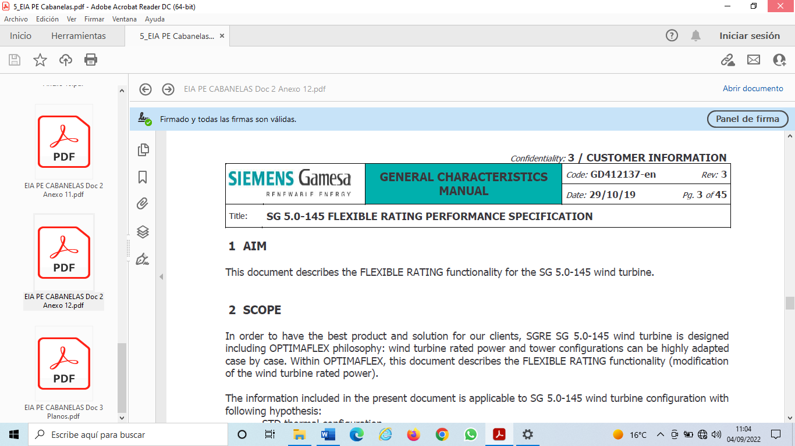
Documentación ambiental en lingua non oficial de Galicia
- ESTUDIO DE AFECTACIÓN ELECTROMAGNÉTICA PARQUE EÓLICO CABANELAS PROMOTOR:
GREENALIA WIND POWER CABANELAS S.L.U. EL INGENIERO TÉCNICO INDUSTRIAL: MIGUEL LEMUS BARROS EN INGLÉS
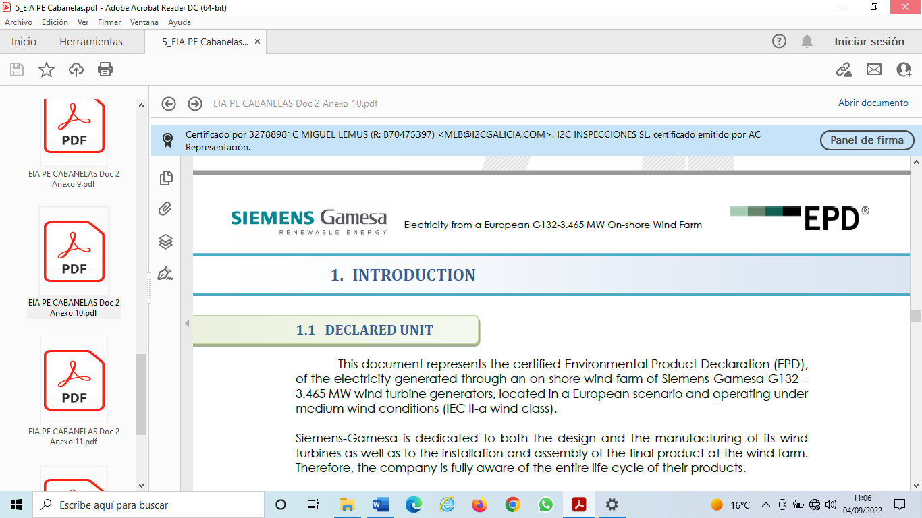
Documentación ambiental en lingua non oficial de Galicia

- ANEXO Nº 9 ESTUDIO DEL EFECTO PARPADEO DE SOMBRAS EN INGLÉS
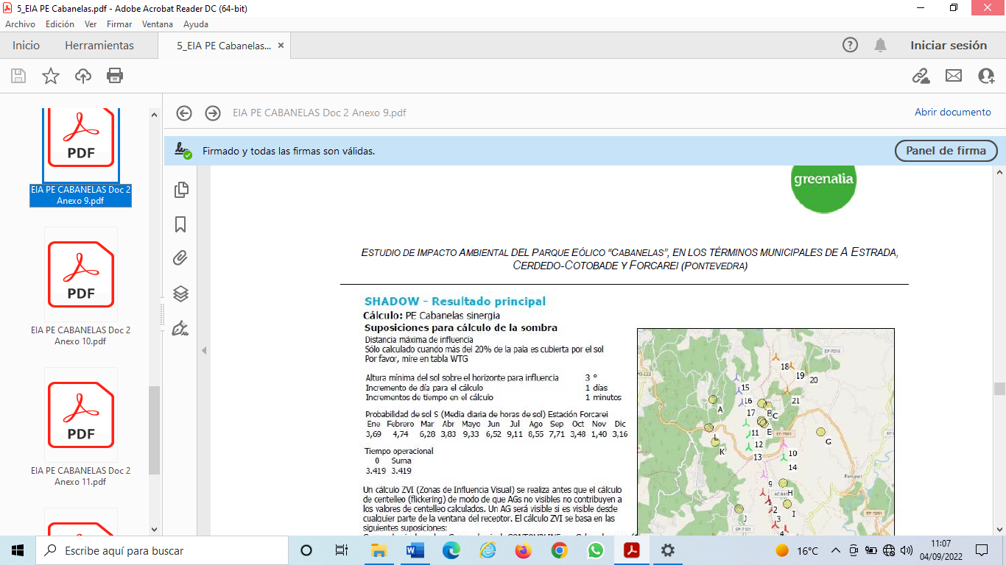
Documentación ambiental en lingua non oficial de Galicia

En virtude do anterior,
SOLICITA:
1.- O rexeitamento do estudo de impacto ambiental, das solicitudes de autorización administrativa previa e de construcción, da aprobación do proxecto sectorial de incidencia supramunicipal (proxecto de interese autonómico) e da declaración de utilidade pública do proxecto do parque eólico Cabanelas, situado nos concellos da Estrada, Forcarei e Cerdedo-Cotobade, provincia de Pontevedra (expediente IN661A 2010/2-4), DOG Núm. 165, de 31 de agosto de 2022 e a súa retirada definitiva pola súa incompatibilidade cos valores ambientais e paisaxísticos presentes na área de afección do proxecto e a falla de licencia social.
Someteron a exposición pública a documentación en inglés, indicada na parte expositiva deste escrito. Ademais non permiten o acceso á documentación ambiental dos proxectos dos parques eólicos Ampliación As Penizas, As Penizas, a LAT 132 kV Penizas-Paraño (estes do mesmo grupo empresarial) e tampoco permiten o acceso á documentación ambiental do proxecto das instalacións de Conexión Beariz 400kV Eixe Leste nin o acceso á documentación ambiental do proxecto do parque eólico Campo das Rosas, todos eles proxectos en tramitación e que comparten infraestruturas comúns co proxecto do parque eólico Cabanelas, tal e como se indica na parte expositiva deste escrito.
2.- O rexeitamento do estudo de impacto ambiental e das solicitudes de autorización administrativa previa e de construción e aprobación do proxecto sectorial de incidencia supramunicipal (proxecto de interese autonómico) do proxecto do parque eólico Pedra Longa, situado nos concellos da Estrada, Forcarei e Cerdedo-Cotobade, na provincia de Pontevedra (expediente IN408A 2019/32), DOG Núm. 125, de 1 de xullo de 2022 e a súa retirada definitiva pola súa incompatibilidade cos valores ambientais e paisaxísticos presentes na área de afección do proxecto e a falla de licencia social.
3.- O rexeitamento do estudo de impacto ambiental e das solicitudes de autorización administrativa previa e de construción, da aprobación do proxecto sectorial de incidencia supramunicipal e declaración de utilidade pública do proxecto do parque eólico das Penizas, sito nos concellos de Cerdedo-Cotobade e Forcarei da provincia de Pontevedra (IN408A 2017/06), DOG Núm. 50, de 13 de marzo de 2020 e a súa retirada definitiva pola súa incompatibilidade cos valores ambientais e paisaxísticos presentes na área de afección do proxecto e a falla de licencia social.
4.- Téñase en conta que o Inventario de Humidais de Galicia non recolle ningún humidal, agas os protexidos polo Convenio Ramsar. Téñase en conta que ademais dunha impresionante e exclusiva biodiversidade, calcúlase que unha hectárea de turbeira pode almacenar entre 3 e 3,5 veces máis carbono que unha hectárea de bosque tropical, reducindo a emisión de gases de efecto invernadoiro e o quecemento global do planeta, polo que é fundamental a conservación destes sumidoiros e acumuladores de carbono e que na área afectada existen varios humedais. Teñan en conta que na parcela na que se ubica a subestación (obxecto de estudo ambiental no parque eólico das Penizas existen indicios de cauces e incluso humedais e algunha lagoa). Teñan en conta que no proxecto do parque eólico Pedra Longa e das Penizas existen barrancos fluviais como o Barranco de Vesacartalla e o Barranco de Agrela coas súas peculiaridades. Teñan en conta que o proxecto do parque eólico Cabanelas aséntase case na súa totalidade enriba unha lagoa e que existen confirmadas especies en perigo de extinción.
Teñan en conta que para instalar os aeroxeradores prevese a voadura de importantes afloramentos rochosos dos que non se realizou unha caracterización previa nin se tiveron en conta os mesmos desde o punto de vista ecolóxico nin da arqueoloxía da Paisaxe.
Teñan en conta que están a poner en risco a Rede Natura e a necesaria coherencia desta. A fragmentación dos ecosistemas húmidos implica un risco severo para a necesaria conectividade ecolóxica.
Teñan en conta que están a permitir a instalación de infraestruturas enerxéticas sobre hábitats prioritarios e de interés comunitario, que como ben saben, é obrigado o seu mantemento nun estado de conservación favorable.
No que respecta aos recursos hídricos teñen en conta que non só se afecta aos cauces senón que están a afectar a vales fluviais coas implicacións que isto conleva para a biodiversidade e a necesaria conectividade ecolóxica. No presente caso existe unha afección severa a humedais de montaña.
5.- Acceso dixital, ao abeiro da Lei 27/2006, á documentación relativa ao seguimento ambiental do Plan Sectorial eólico de Galicia e ao programa de vixiancia ambiental deste, tal e como indica o artigo 51 da Lei 21/2013, de 9 de outubro de avaliación ambiental de Galicia.
Véxase o Informe Macroeólicos:
https://mapaseolicos.wordpress.com/informe//
6.- Teñan en conta que en consoancia co anterior estase a vulnerar unha manchea de normativa que xera indefensión para a cidadanía como:
- Directiva 2003/4/CE do Parlamento Europeo e do Consello, do 28 de xaneiro de 2003, relativa ao acceso do público á información ambiental e o Convenio de Aarhus de 1998 sobre o acceso á información, a participación do público e o acceso á xustiza en materia de medio ambiente, que garanten o acceso público a información ambiental que obre en poder das autoridades públicas ou doutras entidades no seu nome, tanto cando se lles solicite como mediante divulgación activa.
- Decisión 2005/370/CE do Consello, do 17 de febreiro de 2005 sobre a celebración, en nome da Comunidade Europea, do Convenio sobre o acceso á información, a participación do público na toma de decisións e o acceso á xustiza en materia de medio ambiente (DO L 124 de 17.5.2005, pp. 1-3)
- Regulamento (CE) nº. 1367/2006 do Parlamento Europeo e do Consello, do 6 de setembro de 2006, relativo á aplicación, ás institucións e aos organismos comunitarios, das disposicións do Convenio de Aarhus sobre o acceso á información, a participación do público na toma de decisións e o acceso á xustiza en materia de medio ambiente (DO L 264 de 25.9.2006, pp. 13-19)
- Decreto 127/2008, do 5 de xuño, polo que se desenvolve o réxime xurídico dos humidais protexidos e se crea o Inventario de humidais de Galicia.
- Lei 7/2012, de 28 de xuño de Montes de Galicia.
- Directiva 2014/52/UE do Parlamento Europeo e do Consello do 16 de abril de 2014 pola que se modifica a Directiva 2011/92/UE, relativa á avaliación das repercusións de determinados proxectos públicos e privados sobre o medio ambiente.
- Directiva 2011/92/UE do Parlamento e do Consello, do 13 de decembro de 2011, relativa á avaliación das repercusións de determinados proxectos públicos e privados sobre o medio ambiente
- Directiva 2001/42/CE, do Parlamento Europeo e do Consello, do 27 de xuño de 2001, relativa á avaliación ambiental dos efectos de determinados plans e programas no medio ambiente.
7.- Ao abeiro do Convenio Europeo da Paisaxe, en vigor o 1 de marzo de 2004, e que España ratificou o citado Convenio o 26 de novembro de 2007 (BOE de 5/02/2008), o papel do dereito non é recoñecer e protexer un valor ou unha beleza paisaxística particulares; o que o dereito debe recoñecer en primeiro lugar e, por conseguinte protexer, é un valor complexo: a necesidade de toda a cidadanía de establecer unha relación sensible co territorio, de beneficiarse desta relación e de participar na determinación das características formais dos lugares que habitan ou frecuentan. Ninguén, incluída a promotora deste proxecto e a Xunta de Galicia, teñen dereito a emborronar a dimensión paisaxística dun territorio sen ter primeiro en conta o interese do conxunto da poboación local afectada. E o dereito á Paisaxe non pode ser determinado por un desenvolvemento económico que non ten en conta a aparencia dos territorios aos que afecta, senón que debe reflectir as verdadeiras aspiracións dos homes e mulleres que o habitan. E no presente caso existe un rexeitamento social ao parque eólico Cabanelas e a súa infraestrutura asociada de evacuación e os demais parques eólicos xa existentes ou en tramitación na área xeográfica de afección deste proxecto e as liñas de evacuación existentes e en tramitación na mesma área xeográfica, incluido o proxecto do parque eólico das Penizas. Non se pode transformar unilaterlamente por mor do interés dunha empresa as paisaxes agrarias, culturais e forestais e o medio de vida das familias en paisaxes industriais e polígonos eólicos que só benefician a empresas como é o presente caso.
Véxase o documento INFORME DA COMISIÓN TÉCNICA TEMPORAL SOBRE ENERXÍA EÓLICA E PAISAXES CULTURAIS EN GALICIA: http://consellodacultura.gal/publicacion.php?id=443777
Véxase: “Efectos de los parques eólicos e instalaciones eléctricas asociadas sobre la salud”.
https://aliente.org/efectos-eolica-salud
8.- Abran un proceso público participativo, onde con carácter previo, a cidadanía afectada e o público poidan participar na localización do proxecto eólico Cabanelas, o proxecto do parque eólico Pedra Longa e do proxecto eólico das Penizas, Ampliación Penizas e a súa solución común de evacuación e conexión aos efectos paisaxísticos. Cómpre ter en conta que o Convenio europeo da Paisaxe indica que os obxectivos de calidade paisaxística determínaos a Administración, en base ás aspiracións da cidadanía, e non en base ás aspiracións dunha mercantil promotora que actua no mercando con ánimo de lucro. Polo tanto, estase a obviar a participación pública nun instrumento de ordenación do territorio tan importante e con tanta afección como é este proxecto industrial.
9.- Permitan o acceso público á documentación ambiental do proxecto do parque eólico As Penizas, cuxa subestación é unha infraestrutura compartida coa do proxecto do parque eólico Cabanelas e Pedra Longa, e non se puido ter acceso a esta para a redacción das alegacións. Examinado o enlace que se menciona no Anuncio do DOG: http://ceei.xunta.gal/transparencia/informacion-publica/en-tramitacion resulta imposible acceder á documentación ambiental do parque eólico As Penizas e non se pode acceder á información sobre dos impactos da subestación deste parque eólico, infraestrutura compartida co parque eólico Cabanelas e co parque eólico Pedra Longa (véxase DOG Núm. 50, de 13 de marzo de 2020, por RESOLUCIÓN do 12 de febreiro de 2020, da Xefatura Territorial de Pontevedra, pola que se somete a información pública o estudo de impacto ambiental e as solicitudes de autorización administrativa previa e de construción, aprobación do proxecto sectorial de incidencia supramunicipal e declaración de utilidade pública do proxecto do parque eólico das Penizas, sito nos concellos de Cerdedo-Cotobade e Forcarei da provincia de Pontevedra (IN408A 2017/06)).
10.- Abran un proceso público participativo, onde con carácter previo, a cidadanía afectada e o público poidan participar na localización do proxecto do expediente IN661A 2010/2-4, do expediente IN408A 2019/32, do expediente IN408A 2017/06, do expediente IN408A 2020/175 e do expediente IN408A 2017/05 aos efectos paisaxísticos, de saúde e de benestar. Cómpre ter en conta que o Convenio europeo da Paisaxe indica que os obxectivos de calidade paisaxística determínaos a Administración, en base ás aspiracións da cidadanía, e non en base ás aspiracións dunha mercantil promotora que actua no mercando con ánimo de lucro. Polo tanto, estase a obviar a participación pública nun instrumento de ordenación do territorio tan importante e con tanta afección como é este proxecto industrial.
Deberan someter a exposición pública a documentación ambiental dos proxectos eólicos no seu conxunto, incluida a liña de evacuación e demais infraestruturas asociadas de conexión, para non diluir ou reducir os impactos do conxunto e así facilitar a participación da cidadanía na análise dos impactos globais do conxunto, sobre todo de cara a analizar o impacto paisaxístico e garantir a existencia de corredores ecolóxicos.
11.- Procedan á nulidade de todo o actuado no proxecto do expediente IN661A 2010/2-4, do expediente IN408A 2019/32, do expediente IN408A 2017/06, do expediente IN408A 2020/175 e do expediente IN408A 2017/05, por non ter en conta a contaminación lumínica xerada para as aves e non garantir a necesaria conectividade ecolóxica entre os ecosistemas.
12.- Teñan en conta que obviar a afección aos humedais aquí referidos implica un risco significativo para especies en perigo de extinción cuxa área de distribución potencial coincide coa dos proxectos. Por outra banda a excesiva fragmentación dos ecosistemas e a falla de avaliación do impacto sobre o lobo ibérico afecta de forma severa ao seu hábitat, tendo en conta que o lobo atópase estritamente protexida. A corta de matogueira que se leva a cabo nas obras de construción dos parques afecta aos puntos de encame e puntos de encontro da especie. Tras a Orde TED/980/2021, do 20 de setembro, pola que se modifica o Anexo do Real Decreto 139/2011, do 4 de febreiro, para o desenvolvemento da Listaxe de Especies Silvestres en Réxime de Protección Especial e do Catálogo Español de Especies Ameazadas, todas as poboacións de lobo (Canis lupus) están incluídos na “Listaxe de Especies Silvestres en Réxime de Protección Especial” recollido no Real Decreto 139/2011.

Cabanelas, 4 de setembro de 2022

Asdo.-__________________________

